Академия правоохранительных органов
при Генеральной прокуратуре Республики Казахстан

УДК 343.98 На правах рукописи


ОРАКБАЕВ АСХАТ БАКЫТУЛЫ
Криминалистическое обеспечение расследования преступлений
системами виртуализации

8D12301 «Правоохранительная деятельность» (код направления - 8D123 Общественная безопасность)

Диссертация на соискание степени
доктора философии (PhD)

Научный консультант

Бегалиев Е.Н., доктор юридических наук, профессор

Сырбу А.В., кандидат юридических наук, доцент (ассоциированный профессор)

Республика Казахстан
Косшы, 2024
СОДЕРЖАНИЕ
 | ОБОЗНАЧЕНИЯ И СОКРАЩЕНИЯ | 3
 | ВВЕДЕНИЕ | 5
1 | КОНЦЕПТУАЛЬНЫЕ ОСНОВЫ РАССЛЕДОВАНИЯ ПРЕСТУПЛЕНИЙ С ИСПОЛЬЗОВАНИЕМ СИСТЕМ ВИРТУАЛИЗАЦИИ | 13
1.1 | Современное состояние и перспективы расследования преступлений с использованием систем виртуализации | 13
1.2 | Технико-криминалистическое обеспечение расследования преступлений с использованием систем виртуализации | 24
2 | ТАКТИКО-КРИМИНАЛИСТИЧЕСКИЕ АСПЕКТЫ РАССЛЕДОВАНИЯ ПРЕСТУПЛЕНИЙ С ИСПОЛЬЗОВАНИЕМ СИСТЕМ ВИРТУАЛИЗАЦИИ | 34
2.1 | Алгоритмы применения систем виртуализации при производстве вербальных следственных действий | 34
2.2 | Алгоритмы применения систем виртуализации при производстве судебных экспертиз | 43
2.3 | Алгоритмы применения систем виртуализации при производстве розыскных действий | 56
2.4 | Алгоритмы применения систем виртуализации при расследовании отдельных видов (групп) преступлений | 62
3 | ПУТИ СОВЕРШЕНСТВОВАНИЯ РАССЛЕДОВАНИЯ ПРЕСТУПЛЕНИЙ СИСТЕМАМИ ВИРТУАЛИЗАЦИИ | 109
 | ЗАКЛЮЧЕНИЕ | 118
 | СПИСОК ИСПОЛЬЗОВАННЫХ ИСТОЧНИКОВ | 121
 | Приложение А Анкета | 135
 | Приложение Б Сводные данные анкеты | 143
 | Приложение В Патент и описание к нему | 152
 | Приложение Г Свидетельство | 157
 | Приложение Д Акты внедрения | 158
 | Приложение Е Инструкция по привлечению специалиста для участия в производстве по уголовным делам с применением систем виртуализации | 166

ОБОЗНАЧЕНИЯ И СОКРАЩЕНИЯ

2D | 2 dimensional – два измерения
3D | 3 dimensional – три измерения
COVID-19 | COronaVIrus Disease 2019 — коронавирусная инфекция 2019 года
DNS | Domain Name System - система доменных имён
EHRAC | European Human Rights Advocacy Centre - Европейский центр защиты прав человека
IP-адрес | Internet Protocol - уникальный адрес, идентифицирующий устройство в интернете или локальной сети
NCA Layer | Приложение для подписания данных на государственных порталах Республики Казахстан
NISLab | Norwegian Information Security laboratory - Норвежская лаборатория информационной безопасности
OSINT | Open Source INTelligence - разведывательная дисциплина и комплекс мероприятий, инструментов и методов для получения и анализа информации из открытых источников
RISE St.James | Название группы активистов
SITU-Research | Название компании
SWOT-анализ | Метод планирования, используемый для оценки сильных (Strengths) и слабых (Weaknesses) сторон, возможностей (Opportunities) и угроз (Threats) деятельности или проекта
TrueConf | Приложение для конференций
UFED | Universal Forensics Extraction Device - серия продуктов израильской компании Cellebrite, которая используется правоохранительными органами для извлечения и анализа данных с мобильных устройств
VR | Virtual Reality – виртуальная реальность, искусственно воссозданная с помощью технических средств, воздействующих на органы чувств человека (зрение, слух, обоняние, осязание и др.)
WEB-архив | Сервис для сбора и хранения копий сайтов
англ. | Английский язык
Антикор | Агентство Республики Казахстан по противодействию коррупции
араб. | Арабский язык
АФМ | Агентство Республики Казахстан по финансовому мониторингу
Виртопсия | Виртуальная аутопсия
г. | Год
ГП | Генеральная прокуратура
ДНК | Дезоксирибонуклеиновая кислота
др. | Другие
ЕРДР | Единого реестра досудебных расследований
Е-уголовное дело | Электронное уголовное дело
е-УД | Электронное уголовное дело
е-формат | Электронный формат
КНБ | Комитет национальной безопасности
КПР | Ключевые процессуальные решения
КПСиСУ | Комитет по правовой статистике и специальным учетам
КТ | Компьютерная томография
лат. | Латинский язык
МВД | Министерство внутренних дел
мин. | Минут
МРТ | Магнитно-резонансная томография
МФ | Министерство финансов
нем. | Немецкий язык
ООН | Организация Объединенных Наций
польск. | Польский язык
прогр. | Программа
рис. | Рисунок
РК | Республика Казахстан
РФ | Российская Федерация
с. | Секунда; Страница
СД | Следственные действия
см. | Смотрите
ст. | Статья
США | Соединенные Штаты Америки
ТС | Технические средства
табл. | Таблица
т.д. | Так далее
т.е. | То есть
т.п. | Тому подобное
т.ч. | Том числе
тыс. | Тысяча
УК | Уголовный кодекс
УПК | Уголовно-процессуальный кодекс
утв. | Утверждено
ч. | Часть

ВВЕДЕНИЕ

Актуальность темы исследования. Стремительное развитие цифровых технологий, внедрение достижений современной науки и техники во многие сферы общественной жизни не могли не повлечь за собой широкое применение таких технологий в криминалистической технике. В современном цифровом обществе не у кого не вызывает сомнений тот факт, что использование новейших технологий в процессе криминалистического обеспечения расследования определённых групп преступлений существенно повышает раскрываемость таких преступлений. Однако следует отметить, что текущее состояние правового регулирования применения средств виртуализации в расследовании преступлений характеризуется недостаточной полнотой, что требует проведения дальнейших научных исследований в этой сфере. Следует отметить, что в США и большинстве европейских государств наряду с традиционными системами криминалистической техники при расследовании преступлений активно используются системы виртуализации. В этом контексте важно вспомнить, что один из первых процессов, где была предъявлена виртуальная реконструкция, использованная в качестве доказательства, состоялся в США. В 1992 году, по делу «Стивенсон (Stevenson) против Honda», гонщики подали иск в суд на компанию Honda, обвиняя последнюю в ненадёжности и недостаточной безопасности выпущенного её мотоцикла. Адвокаты «Honda» при помощи средств виртуализации смогли продемонстрировать присяжным погодные условия с точки зрения гонщика, показав пересеченную местность под колесами и скоростью, с которой он ездил [1, с. 88]. Таким образом, стороне защиты удалось доказать, что в случившейся аварийной ситуации виноват сам гонщик, который двигался со слишком высокой для таких условий скоростью.
К современным системам виртуализацию в криминалистике принадлежат, например, «Виртопсия» (виртуальная аутопсия) – следующее направление развития аутопсии, позволяющее получить необходимую информацию о травмах костей и мягких тканей, не прибегая к механическому сечению тела. Этот метод уже внедрен в судебно-медицинскую экспертизу ряда стран (Германия, Франция, Великобритания, США, Израиль, Австралия, Швейцарии). Виртопсия позволяет получить 3D изображение с возможностью посмотреть на событие в виртуальной реальности (например, дорожно-транспортное происшествие или воссоздания различных версий убийства) [2, с. 13, 113].
В отечественной криминалистической технике системы цифровой реконструкции могут производить непосредственно во время следственного действия или после него, при этом на каждой стадии различные участники, которые передают, собирают и обрабатывают информацию. Фактическое использование систем виртуализации условно можно разделить и обозначить закономерности в трёх направлениях: 1) при производстве вербальных следственных действий; 2) при производстве проверочных следственных действий; 3) при производстве судебных экспертиз [1, с. 89].
Степень научной разработанности (научная новизна). Проблемы применения научно-технических средств на различных стадиях предварительного расследования рассматривались в работах А. Ф. Абдулвалиева, А. С. Александрова, Р. Б. Алькенева, Д. А. Арзянцевой, А. Т. Ахметова, О. А. Бариновой, Д. А. Белова, Н. П. Захаркевич, А. В. Ивановой, Н. А. Кирдиной, А. А. Клюевой, О. Ю. Кошель, В. А. Лаптева, В. В. Линько, О. В. Макаровой, Г. Б. Петровой, Е. В. Прокофьевой, О. Ю. Прокофьевой, В. В. Синкевич, Ю. Н. Соколова, Т. А. Топилиной и др.
Вместе с тем отдельные аспекты отражены в трудах многих представителей уголовного процесса и криминалистики: Е. Н. Бегалиева, Л. В. Головко, Р. И. Дремлюга, Ю. Л. Дябловой, Р. А. Медиева, В. А. Мещерякова, А. В. Столетний, А. В. Сырбу, Т. С. Темиралиева, Б. Х. Толеубековой, Ю. В. Францифорова, В. М. Шинкарука, М. А. Юркевича и др.
Из зарубежных авторов необходимо отметить таких ученых как А. Арнес, С. Аxелссон, Дж. Бейленсон, П. Берназ, П. Бйелланд, П. Брандао, Д. Варински, П. Воцк, Г. Галанакис, Р. Гэл, А. Дилийонаите, Р. Дирнхофер, С. Зармски, Л. Йенсен, Г. Йохансен, Дж. Касселла, Ф. Конрадсен, К. Леонетти, Н. Майлис, Л. Оестерхелвег, Д. Плецас, К. Поттер, С. Росс, Й. Сандвик, И. Сунде, С. Тиллингхаст, Б. Тицкнор, М. Тхали, Й. Хамм, С. Филдхаус, А. Флаглиен, К. Франке, К. Шеппард, Ч. Яцковски и др.
В специальной научной литературе вопрос использования новейших систем криминалистической техники в процессе расследования преступлений приобретает всё большую актуальность. Соответствующие исследования встречаются в работах таких учёных, как И. Г. Алабужев, Э. А. Баланюк, С. С. Бачурин, Д. П. Березовский, Л. В. Бертовский, А. И. Гуркина, С. Э. Дуброва, Н. В. Ефременков, М. А. Земур, Ю. В. Карасова, В. А. Клевно, В. В. Козылбаев, В. В. Компанец, Р. В. Кононов, О. А. Коротенко, Ф. Н. Курдюков, И. А. Кучерков, А. С. Лебедева, А. Л. Лисовецкий, А. А. Мезенцев, В. А. Мирзонов, А. Г. Мишкичев, Д. П. Павлик, Д. И. Санду, Л. И. Спицына, А. А. Стрелков, Г. С. Тархнишвили, Ю.В. Чумакова, Ю. П. Шакирьянова и др. При этом большинство научных исследований в этой сфере посвящены общим положениям криминалистического рендеринга.
Однако проблемой таких исследований является недостаточное освящение отдельных аспектов использования систем виртуализации в криминалистическом обеспечении расследования преступлений таких, как принципы и правовые основы использования соответствующих систем, перспективы развития применения систем виртуализации в криминалистической технике, способы повышения эффективности использования систем виртуализации при расследовании преступлений, а также определение путей нормативного регулирования правил их применения.
В этой связи следует отметить, что, несмотря на наличие существенного интереса учёных к проведению исследований в данной сфере, всё ещё остаётся ряд неизученных вопросов, которые требуют системного и основательного подхода.
Целью исследования является обоснование высокой эффективности использования систем виртуализации в процессе криминалистического обеспечения расследования преступлений, а также разработка предложений, направленных на нормативное регулирование процедур и правил применения соответствующих систем.
Задачи исследования:
- определить текущее состояние и перспективы расследования преступлений с использованием систем виртуализации;
- проанализировать технико-криминалистическое обеспечение расследования преступлений с использованием систем виртуализации;
- сформировать алгоритмы применения систем виртуализации при производстве вербальных следственных действий;
- предложить алгоритмы применения систем виртуализации при производстве судебных экспертиз;
- разработать алгоритмы применения систем виртуализации при производстве розыскных мероприятий;
- алгоритмизировать применение систем виртуализации при расследовании отдельных видов (групп) преступлений;
- выработать пути совершенствования расследования преступлений системами виртуализации.
Объектом исследования являются тактико-криминалистические закономерности применения средств виртуализации расследования преступлений, как одного из важнейших средств уголовно-процессуального познания.
Предметом исследования являются тактические и технические способы использования систем виртуализации при расследовании преступлений с целью воссоздания информации получаемых в ходе расследования.
Теоретическую основу научно-исследовательской работы составляют научные статьи и другие исследования отечественных и зарубежных учёных, которые посвятили свои труды общим вопросам применения новейших достижений криминалистической техники при расследовании преступлений, а также более узким проблемам использования систем виртуализации в криминалистике.
Методологической основой данного исследования является система методов гносеологического и диалектического анализа, синтеза, дедукции и индукции, а также других общетеоретических и специально-юридических методов, которые в совокупности позволили раскрыть основные вопросы применения систем виртуализации в процессе криминалистического обеспечения расследования преступлений. В работе также используются метод моделирования, анкетирования, логические схемы анализа, обобщения, сравнения и сопоставления полученной информации. При помощи эффективного соединения указанных методов научного исследования удалось обосновать наиболее подходящие подходы к стандартизации процедур и правил применения систем виртуализации для результативного расследования преступлений. Представленное научное исследование проводилось также на основании пропорциональной сублимации методов эмпирического анализа и теоретического исследования соответствующей проблематики.
Кроме того, использованы психологический, аксиоматический методы, проведена беседа и обсуждение проблем по рассматриваемому вопросу с сотрудниками прокуратуры и полиции Восточно-Казахстанской области, судебно-медицинскими экспертами г. Алматы, а также сотрудниками Департамента полиции г. Тбилиси (Грузия).
Использование формально-логического метода позволило уточнить понятийный аппарат, относящийся к деятельности органов досудебного расследования по применению систем виртуализации. Путем системно-структурного анализа проведена комплексная оценка организационной практики внедрения новых информационных систем в деятельность правоохранительных органов. Применение сравнительно-правового анализа позволило выявить основные направления дальнейшего развития информационно-коммуникационных технологий в деятельности правоохранительных органов Республики Казахстан (в т.ч. при анализе опыта зарубежных государств).
Приемы юридической техники использовались при подготовке проекта нормативного правового акта. Социологический метод применялся в ходе анкетирования сотрудников правоохранительных органов по выявлению позитивных аспектов применения систем виртуализации в расследовании, а также существующих недостатков правового регулирования рассматриваемого формата. Метод наблюдения заключался в визуальном восприятии и оценке непосредственной работы сотрудников органов досудебного расследования МВД Республики Казахстан при применении систем виртуализации. Все указанные методы научного познания обеспечили выполнение требований комплексного подхода к диссертационному исследованию.
Нормативную базу исследования составили: Конституция Республики Казахстан, Уголовный и Уголовно-процессуальный кодекс Республики Казахстан, конституционные законы Республики Казахстан, международные пакты и Конвенции, законы, а также нормативные правовые акты Генеральной прокуратуры Республики Казахстан, Министерства внутренних дел Республики Казахстан, а также другие нормативно-правовые акты, регулирующие порядок, способы и принципы использования отдельных систем виртуализации при расследовании преступлений.
Эмпирическую основу данного исследования составляют составили доступные в электронном виде статистические данные КПСиСУ ГП РК в период времени с 2008 года по 2023 год. В диссертации анализируются результаты анкетирования респондентов – 106 сотрудников правоохранительных органов.
Кроме этого, использованы материалы судебной и следственной практики, государственные программы, доклады, аналитические обзоры, справки, а также иные материалы о деятельности правоохранительных органов Республики Казахстан, зарубежных государств и международных организаций.
Методология написания данной работы основывается на осуществлении исследования в три взаимосвязанных этапа.
Первый этап включил сбор и систематизацию теоретической базы исследования, её фундаментальное изучение с целью дальнейшего изыскания неразрешённых проблем в исследуемой теме, формирования научно-теоретического обоснования актуальности представленной темы исследования. На данном этапе написания научной работы также была сформулирована методология исследования, определена система методов, позволит в наибольшей мере раскрыть тему, произвести анализ проблемы применения систем виртуализации в процессе расследования преступлений. Не менее важное значение на данном этапе имела постановка цели и задач исследования.
На следующем этапе произведён аналитический обзор существующих систем виртуализации и методов их применения во время криминалистического обеспечения расследования преступлений, а также представлена характеристика принципов и правовых основ использования систем виртуализации. Также на втором этапе исследования значительное внимание уделено исследованию зарубежного опыта в вопросе применения систем виртуализации при расследовании преступлений, а именно – при сборе, фиксации, сохранении и представлении доказательной базы совершённого преступления с тем, чтобы в дальнейшем использовать такой опыт для применения в отечественной криминалистике. Такой подход позволил более системно и основательно подойти к решению проблемы повышения эффективности использования новейших систем криминалистической техники, включая системы виртуализации, для раскрытия преступлений.
На заключительном этапе представленной научно-исследовательской работы систематизированы результаты проведённого анализа, что позволило достичь поставленных цели и задач исследования. На основании такого обобщения полученных результатов исследования, были сформулированы практические рекомендации, направленные на определение путей стандартизации и усовершенствования процедур и правил применения систем виртуализации при расследовании преступлений. Также удалось удостовериться в том, что сформулированные в ходе написания работы выводы и предложения могут быть использованы для дальнейшего развития научных исследований систем виртуализации в криминалистической технике, а также для повышения практических навыков работы сотрудников правоохранительных органов, судей и других категорий лиц с такими системами.
Положения, выносимые на защиту:
1. Современное развитие науки и техники позволило нам сформировать новую отрасль криминалистического обеспечения расследования преступлений системами виртуализации, имплементируемую в структуру криминалистической техники, располагающей инструментами фиксации динамических изображений конструктивных моделей, посредством специальных цифровых технологий. В этой связи фундаментальным началом данной отрасли в качестве криминалистического знания нами выдвигаются следующие дефиниции:
«Виртуализация криминалистическая» - методологический и технический подход, используемый в криминалистике и судебной экспертизе для создания в специальных программных продуктах динамических виртуальных моделей или реконструкций места преступления, объектов, а также событий с целью анализа и расследования преступлений.
«Рендеринг криминалистический» – метод визуализации в криминалистике, который включает в себя создание высококачественных графических изображений и объектов, основанных на физических доказательствах и данных, собранных в ходе расследования с применением специальных программных продуктов и средств.
2. Использование цифровой реконструкции произошедших событий является эффективным средством криминалистического обеспечения реализации общих правил производства следственных действий (средств доказывания) в режиме, исключающем создание опасности для жизни и здоровья, элементы жестокого обращения и иных угроз, максимально восстанавливающих картину ретроспективной реальности и увеличит импульс трансформации вероятного знания в достоверное.
3. Внедрение такого криминалистического средства системы виртуализации как виртопсия, позволит не только значительно расширить спектр и возможности судебно-медицинской экспертизы, но и обеспечить как вневременную фиксацию объектов исследования, так и осуществить процессуальную экономию временных параметров расследования уголовных дел и используемых средств доказывания, что в своей совокупности усиливает действие принципа достижения объективной истины по конкретному уголовному делу.
4. Эффективным средством криминалистического обеспечения производства розыскных действий в современных технических и технологических условиях, входящих в структуру системы виртуализации расследования преступлений, является технология «Deepfake», алгоритмизация которой позволила нам определить индикаторы фиксации динамики биометрических данных в режиме изменения временных параметров.
5. Алгоритмизация систем виртуализации расследования отдельных видов (групп) преступлений обеспечивает процесс доказывания посредством реконструкции события преступления и сценария его совершения.
Так, при расследовании террористических преступлений следует поставить акцент положительного эффекта в части реконструкции места преступления, вероятных обстоятельств происшествия, количества и роли участников террористического акта, особенно в условиях уничтожения материального объекта (места) или нахождения его за пределами территориальной компетенции правоохранительных органов Республики Казахстан.
При расследовании убийств цифровая архитектура позволяет произвести пространственный анализ места смерти и воссоздать точное местонахождение участников инцидента, определить динамику преступного события, провести сравнительное моделирование альтернативных сценариев совершения убийства и тем самым обеспечить трансформацию вероятностного знания о событии преступления в достоверное.
В части оптимизации процесса расследования контрабанды системы виртуализации позволяют обнаружить незаконное перемещение товаров через границу или контрольные точки при наружном визуальном осмотре транспортируемых объектов при помощи досмотрового оборудования рентгена и VR технологии.
В ходе расследования массовых беспорядков системы виртуализации располагают новыми инструментами, позволяющими реконструировать в параметрах трехмерной модели место происшествия, восстановить хронологию события, определить точное местоположение правонарушителей и потерпевших, установить виновных лиц, а также идентифицировать иные детали, имеющее существенное значение для производства объективного расследования.
6. Определены направления по совершенствованию расследования преступлений с применением систем виртуализации путем развития профессиональных компетенций специалистов-криминалистов, формирования специальных программ и инструментов погружения в виртуальную среду в процессе обучения и тренировки сотрудника правоохранительного органа, нормативного правового обеспечения применения систем виртуализации в ходе расследования преступлений, повышение уровня кибербезопасности, а также её (систем виртуализации) интеграция со смежными технологиями.
Теоретическая и практическая значимость исследования.
Основу методологического подхода в представленном научно-исследовательской работе составляют пропорциональное соединение общетеоретических и специально-юридических методов исследования, при помощи которых были раскрыты правовые основы криминалистического обеспечения расследования преступлений системами виртуализации.
Главными результатами, которые были достигнуты в ходе написания этого труда, следует считать такие: определение понятия и видов систем виртуализации в криминалистике; перечисление направлений использования систем виртуализации при расследовании преступлений; проведение анализа правовых основ применения систем виртуализации в криминалистике; разработка предложений относительно путей стандартизации процедур и правил применения систем виртуализации.
Результаты данного научного исследования, а также сформулированные выводы, имеют большое практическое и научно-теоретическое значение, как для сотрудников правоохранительных органов, принимающих непосредственное участие в расследовании преступлений, так и для других органов, включая судебные, принимающих решения относительно оценки доказательной базы. Как следствие, произведённый в данной работе научно-правовой анализ позволит существенно повысить эффективность расследования разных видов преступлений посредствам новейших технологий, к которым относятся системы виртуализации.
Апробация и внедрение результатов исследования.
Результаты диссертационного исследования отражены в выступлениях, научных статьях на конференциях международного и республиканского уровней, в качестве рекомендаций по совершенствованию действующего законодательства по данной проблеме.
Выводы и предложения, сформулированные в процессе исследования, могут быть использованы:
а) для углубления и расширения научных представлений по применению систем виртуализации в расследовании преступлений;
б) в правотворчестве при совершенствовании соответствующих норм УПК РК по применению систем виртуализации;
в) в учебно-образовательном процессе, при подготовке магистерских и докторских работ, проведении научных исследований по указанной проблеме.
Основные положения и результаты, содержащиеся в диссертации, обсуждались на заседании кафедр Академии правоохранительных органов при Генеральной Прокуратуре Республики Казахстан, а также нашли отражение в 15 опубликованных статьях по исследуемой проблематике. В их числе 8 публикации в журналах, рекомендованных Комитетом по обеспечению качества в сфере науки и высшего образования Министерства науки и высшего образования РК; 4 — в сборниках по материалам международных — научно-практических конференций; 1 – патент на полезную модель; 2 — в журналах, входящих в базу данных Scopus.
Выводы и по результатам настоящего исследования получены акты внедрения в:
а) Академии правоохранительных органов при ГП РК;
б) Прокуратуре Восточно-Казахстанской области;
в) Атырауском университете имени Х. Досмухамедова;
г) Тбилисском государственном университете имени Иванэ Джавакашвили Республики Грузия.
Практическая ценность диссертации подтверждается актами внедрения вышеуказанных организаций (приложение Д).
Структура диссертации.
Структура и объем диссертации обусловлены характером изучаемых вопросов, уровнем разработанности темы исследования, логической последовательностью излагаемых аспектов. Диссертация состоит из введения, трех разделов, включающих шесть подразделов, заключения, списка использованных источников и приложений. Диссертационное исследование выполнено в объеме, который соответствует требованиям, предъявляемым Комитетом по обеспечению качества в сфере науки и высшего образования Министерства науки и высшего образования РК.
1 КОНЦЕПТУАЛЬНЫЕ ОСНОВЫ РАССЛЕДОВАНИЯ ПРЕСТУПЛЕНИЙ С ИСПОЛЬЗОВАНИЕМ СИСТЕМ ВИРТУАЛИЗАЦИИ

1.1 Современное состояние и перспективы расследования преступлений с использованием систем виртуализации

В современном мире верховенство закона и защищенность прав граждан являются фундаментом для дальнейшего социально-экономического развития страны. Служение интересам каждого человека, одна из главных задач в работе, стоящая перед органами власти. Ключевую роль, наряду с другими, в этом вопросе играют органы прокуратуры, которые для разрушения барьеров и реализации концепции «Слышащего государства», активно внедряют новейшие цифровые технологии в свою повседневную деятельность.
Руководство Республики Казахстан (далее - РК) поставило перед собой важную цель – перевести уголовный процесс в электронный формат, сделав его более открытым, прозрачным и удобным для всех. Это должно было позволить дистанционно знакомиться с процессуальными документами, значительно сократить время расследования, минимизировав человеческий фактор, а значит, и снизить коррупционные риски. За основу взяли передовой международный опыт, использовались наработки правовых систем Саудовской Аравии, Южной Кореи, Сингапура и др.
21 декабря 2017 года Законом РК в Уголовно-процессуальный кодекс (далее – УПК) введена статья 42-1. «Формат уголовного судопроизводства», согласно которой уголовное судопроизводство в республике ведется в бумажном и (или) электронном форматах. Таким образом, электронный формат расследования был официально закреплен в уголовно-процессуальном законодательстве [3].
3 января 2018 года приказом Генерального Прокурора РК №2 утверждена Инструкция о ведении уголовного судопроизводства в электронном формате, где электронное уголовное дело обозначено как обособленное производство, ведущееся органом уголовного преследования по поводу одного или нескольких уголовных правонарушений в электронном формате посредством модуля е-УД. Модуль «Электронное уголовное дело» (модуль е-УД) – функционал информационной системы «Единый реестр досудебных расследований», предназначенный для организации подготовки, ведения, отправления, получения и хранения электронного уголовного дела [4].
Анализ существующих мнений ученых и практикующих специалистов в сфере внедрения новых современных технологий в уголовное судопроизводство свидетельствует, что уголовное дело в электронной форме представляется как «электронный носитель, предназначенный для хранения цифровой информации — материалов уголовного дела, полностью заменяющий собой бумажный вариант уголовного дела, позволяющий использовать его совместно с портативным компьютером для собирания доказательств в рамках расследования и рассмотрения уголовного дела [5]. Сходные мысли излагают другие исследователи: «электронное уголовное дело должно представлять собой электронное устройство со сложным внутренним строением файлов, адаптированным к действующим информационным системам, содержащим персональные данные участников уголовного судопроизводства; оснащенное специальным программно-аппаратным обеспечением, которое должно быть сертифицировано в установленном законом порядке...» [6].
Наряду с этом, в этом же году подписан совместный приказ (ГП РК, КНБ РК, МВД РК, Антикор, Министерство обороны, Министерство информаций и коммуникаций РК, Министерство финансов, Служба государственной охраны РК) и утвержден план поэтапной цифровизации уголовного процесса, включая процесс рассмотрения обращений граждан [7]. В качестве администратора программы по внедрению проекта назначен Комитет правовой статистики и специальным учетам Генеральной прокуратуры Республики Казахстан (далее - КПСиСУ).
По итогам года 2018 года в рамках электронного уголовного дела по стране зарегистрировано 15220 электронных уголовных дел. В последующие года этот показатель увеличивался ежегодно почти в 2 раза. Так, в 2019 году всего зарегистрировано 44604 таких дел, в 2020 году – 73806 и в 2021 году – 121991 (см. рис. 1).

Рисунок 1- Сведения о принятых решениях по электронным уголовным делам за 2018-2023 гг.

В текущем году произошел значительный толчок в цифровом расследовании. Удалось не просто достигнуть поставленных задач, но и усилить инициативность органов расследования, которые приняли преимущества «цифрового» расследования. За 12 месяцев 2022 года из 157473 зарегистрированных преступлений, целых 90% расследовались в электронном формате (143027). За аналогичный период прошлого года, этот показатель составлял 77% (121991 дел в е-формате из 157884) (см. рис. 2) [8].

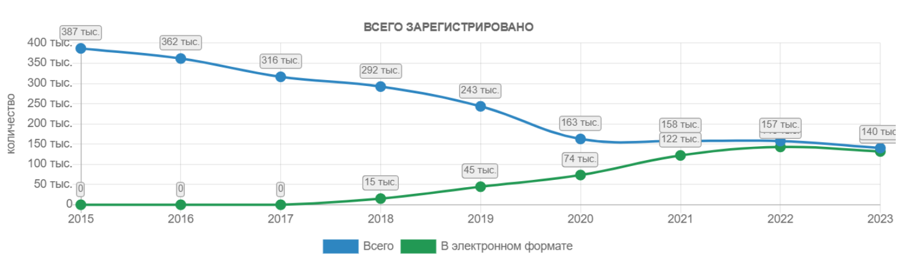

Рисунок 2- Сведения об общем количестве зарегистрированных правонарушений и количестве дел, начатых из них в электронном формате за 12 месяцев с 2015 года по 2023 год.

Из графиков видно, что органы расследования не сразу взялись использовать преимущества данной системы. В ходе реализации проекта возникали сложности по 3-м направлениям работы по внедрению Е-формата расследования: 1) техническое обеспечение органов уголовного преследования и пропускная способность каналов связи; 2) недоработки самой платформы; 3) подготовка сотрудников следственных подразделений к расследованию дел в электронном формате, влияющая на его качество.
С момента начала проекта по цифровизации уголовного процесса проверки технического обеспечения органов и обучение проводились совместно с региональными управлениями КПСиСУ.
Новое оборудование должно было отвечать высоким требованиям современных программ и комплектующих, так как весь процесс должен был сопровождаться одновременной трансляцией на два экрана, быстрой обработкой сведений процессорами при одновременной работе на нескольких программах (браузер, Adobe Reader, NCA Layer и т.д.), а также хранения большого объема данных. Значительного финансирования требовала закупка аппаратуры, интернет пакетов, доработки нуждался справочник шаблонов документов. Если углубится в детали расследования электронных дел, то по результатам прокурорской проверки, в органах расследования имели место следующие системные нарушения: фиктивное избрание электронного формата, когда фактически дело расследуется в бумажном формате с последующим вложением сканированных копий документов; волокита расследования по данной категории дел, когда на протяжении недель с начала расследования следователи не вкладывали ни одного процессуального документа, в т.ч. о проведении первоначальных следственных действий; несоответствие содержания процессуальных документов требованиям уголовно-процессуального законодательства; отсутствие в процессуальных документах подписей участников процесса; нарушение сроков расследования, а также несвоевременный ввод процессуальных решений и сканированных копий документов в модуль (разрешено вкладывать только отдельные сканированные документы; сроки ввода ограничиваются 24 часами); составление процессуальных документов в электронном формате «задним» числом; необоснованное изменение формата расследования с электронного на бумажный, тогда как Инструкцией по электронным делам предусмотрен исчерпывающий перечень для изменения формата расследования [9].
Несмотря на определенные недостатки и проблемы все они решались плавно и постепенно: закуплено новое оборудование; увеличена пропускная способность; урегулирована нормативная правовая база; проведено обучение и т.д.
Все это повысило прозрачность уголовного процесса и позволило более доступно реализовывать имеющийся объем прав участников уголовного процесса, граждане в любое время могут получить прямой доступ к процессуальным документам в режиме онлайн, подавать жалобы и ходатайства (функционал «Публичный сектор»). Следовательно, возросла ответственность сотрудников правоохранительных органов и, как следствие, защита прав граждан от произвола и незаконных методов расследования [10].
Тенденция развития этой отрасли получила свое продолжение. 1 сентября в Послании Главы государства народу Казахстана Касым-Жомарт Кемелевич Токаев четко обозначил необходимость дальнейшей цифровизации, как главного инструмента достижения конкретных целей, а также модернизации уголовной сферы по защите прав и свобод человека, в частности законодательного возложения на прокурора обязанности по согласованию ключевых процессуальных решений с начала 2021 года [11]. В этой связи ГП, МВД и МФ приняли совместный приказ [12], который в рамках пилотного проекта обязал органы расследования вводить ключевые процессуальные решения по уголовному делу в электронном формате, своего рода «гибрид» бумажного и электронного дела, и наделил прокурора обязанностью их согласования в интерактивном режиме, находясь у себя на рабочем месте.
Любое процессуальное решение, которое выносится по уголовному делу, незамедлительно попадает в электронную информационную систему «ЕРДР». Оно становиться доступным и видимым надзирающему прокурору, который проверив законность, нажимает кнопку «Утвердить» или «Отказать». Если согласовал, то решение учитывается в отчете, а если отказал, то у прокурора сразу открывается электронный шаблон постановления об отмене. Система сама требует, чтобы прокурор не затягивал сроки, а сразу отменял решение следователя и направлял уголовное дело в орган для дальнейшего расследования. Все это влияет на оперативность расследования. В целом, пилотная апробация показала положительные моменты электронного расследования, что подтверждается и представителями МВД [13].
В непривычных условиях работы у правоохранительных органов сложилось 2 механизма работы по согласованию ключевых процессуальных решении (далее – КПР): 1) следователь заранее отрабатывает с прокурором решение (до выставления в модуль электронного дела); 2) прокурор даёт оценку решениям по мере их поступления. Безусловно, первая модель позволяет заранее исключить типичные ошибки следователей при принятии ключевых решений. В то же время, такой подход создает условия для самоустранения начальников следственных подразделений органов расследования, которые практически перестают выполнять свои функции. В результате, принято решение оставить предварительное согласование в рабочем порядке только по сложным, значимым, многоэпизодным и резонансным (находящемся на контроле) уголовным делам.
За первые месяцы работы в новом формате стало меньше ошибок и просчетов по уголовным делам. Тем не менее, они все еще имели место в работе, которые условно можно разделить на 3 группы. Первая группа - факты объявления постановлений о признании подозреваемым и определения квалификации до согласования с прокурором. Вторая группа - нарушения сроков представления прекращенных дел прокурору для утверждения. Третья группа - несвоевременное утверждение начальниками органа дознания постановлений о прекращении досудебного расследования. Прокуроры по стране стали вовремя реагировать на незаконные решения. В итоге, прекращаемость дел снизилась на 36% (с 29 тыс. до 19 тыс.), прерываний на 44% (с 15 тыс. до 8 тыс.), а выявляемость неправильной квалификации увеличилась в 25 раз (с 16 до 401). Не допущено необоснованного вовлечения в орбиту уголовного процесса 1271 граждан (отказано в согласовании квалификации деяний по 381 лицам (35 - за 1 кв. 2020 г.), о признании лиц подозреваемыми по 890 (16). Такой подход повлиял и на снижение нарушений конституционных прав на 32% (с 97 до 65) [14]. Следовательно, действующая модель показала свою эффективность и служит действенным толчком для дальнейшего усиления защиты прав граждан и предотвращения манипуляции.
По мнению О. В. Макаровой, дальнейшая модернизация досудебного производства в рассматриваемом аспекте представляется путем перехода на обязательное фиксирование с использованием средств аудиовидеозаписи и иных технических средств всех процессуальных действий, проводимых следователями (дознавателями) [15]. Полностью соглашаясь с ней, нами видится включение систем виртуализации в существующий процесс. Например, интегрировать в модуле е-уголовное дело 3-D реконструкцию места преступления («цифровую реконструкцию»). Наряду с этим, компьютерные симуляции можно демонстрировать участникам процесса во время следственных действий. Такая технология не нова, в 2018 году The New York Times в сотрудничестве с Forensic Architecture создал виртуальное место преступления для расследования атаки с применением химического оружия в Сирии. В этом случае из-за неотъемлемых опасностей, связанных с поездкой в Сирию и разрушений, произошедших в результате атак, следователи не смогли посетить место происшествия. Однако эта реконструкция, основанная на анализе «визуальных свидетельств», представленных в российских отчетах, и «других видеозаписей, снятых сирийскими активистами», позволила следователям «проверить, как бомба связана с находящимися вокруг нее визуальными доказательствами, обломками, конструкцией бомбы и т.д.». Этот кейс показывает, что компьютерные симуляции позволяют людям видеть места преступления и взаимодействовать с ними, которые могут быть очень далеко, слишком опасны для посещения или больше не существовать, а также насколько полезными могут быть цифровые реконструкции для представления информации, собранной из различных источников, которую в противном случае было бы слишком опасно или невозможно собрать в реальной жизни [16].
Описание этой технологии даны Л. В. Бертовским, И. А. Кучерковым и А. Л. Лисовецким, которые обозначают его термином «криминалистический рендеринг» - особого вида виртуальной визуализации и закономерный этап развития данных средств [17]. Понятие «рендеринг» [англ. rendering - визуализация] используется в компьютерной графике и обозначает, получение изображения по модели (например, в виде структуры данных) с помощью компьютерной программы [18]. Несмотря на пронизанную технологичность определения, оно является закономерным продолжением развития криминалистической техники. Соответственно требует своего изучения, как в теоретическом, так и практическом плане.
С началом пандемии СOVID-19, практически все судебные процессы стали проходить в режиме онлайн, где участники процесса использовали программное обеспечение «TrueConf». Но технические достижения предоставляют возможность не только транслировать информацию на расстоянии, но и с помощью систем виртуализации преобразовывать ее путем воссоздания динамичной 3-D модели в специальных программах. В различных литературных источниках данная процедура определена наиболее часто встречающимися такими понятиями как «цифровая реконструкция», «криминалистический рендеринг» и «судебная архитектура».
Слово «виртуальный» заимствовано из латинского языка – «virtualis» – и толкуется как «1) возможный, вероятный; нечто, что может или должно произойти, проявиться при наличии определенных условий; 2) тот, который не имеет физического воплощения либо сильно отличается от реальных объектов; 3) компьютерный, относящийся к Интернету, происходящий и существующий в нем (прогр.)» [19, с. 132]. Термин «цифровой» переняли из польского языка [польск. cyfra ⇐ нем. Ziffer ⇐ араб. sifr - пустой; ноль] — 1) обозначенный цифрами; 2) переводящий информацию в двоичную систему с помощью электронных аппаратов; необходимый для получения, хранения и передачи подобной информации [19, с. 749]. Понятие «реконструкция» [лат. re - вновь + лат. constructio - построение] имеет следующие значения — 1) коренная переделка, перестройка чего-либо, организация по совершенно новым принципам; 2) восстановление чего-либо по сохранившимся фрагментам или описаниям [19, с. 569]. Термин «рендеринг» [англ. rendering - визуализация] используется в компьютерной графике и обозначает, получение изображения по модели (например, в виде структуры данных) с помощью компьютерной программы [18]. Исходя из этого, применительно к расследованию, применение систем виртуализация понимается как создание цифровой реконструкции (вместо материальной/физической версии) с помощью компьютерной программы.
Одним из первых процессов, в которых применялась виртуальная реконструкция, использованная в качестве доказательства, состоялась в судебном органе США. Иск 1992 года, Стивенсон (Stevenson) против Honda (компания), была о безопасности мотоцикла, а гонщики подали в суд на компанию Honda после аварии. «Honda» воссоздала сцену аварии с точки зрения гонщика, показав пересеченную местность под колесами и скорость, с которой он ехал. Присяжные в конечном итоге вынесли решение в пользу компании, согласившись, что водитель ехал слишком быстро для таких условий [20].
Сегодня существуют такие программы как «Unity», «Unreal Engine», «3D EyeWitness» и т.д., которые позволяют воссоздать произошедшие событие на основе фактически установленных данных в ходе расследования с безграничной возможностью детализации объектов так, что в некоторых случаях не отличить, где воспроизводится анимация или перемещение осуществляли реальные участники происшествия.
Так как для создания компьютерной модели, которая визуально передает обстоятельства произошедшего, необходимо наличие специальных знаний, возникает необходимость разграничить полномочия следования, специалиста и эксперта в данной процедуре, в соответствии с требованиями уголовно-процессуального законодательства. Кроме того, регулирования требует порядок предоставления таких материалов в качестве доказательств.
К примеру, в 2006 года в США обвинение представило созданную компьютером анимацию в качестве доказательства, чтобы продемонстрировать, как предположительно произошла смертельная стрельба. Подсудимый был признан виновным и обжаловал это решение, утверждая, что цифровая реконструкция инцидента, была недопустима на том основании, что ее вредное воздействие перевешивало ее значимость. Однако Верховный суд Пенсильвании постановил, что анимационные фильмы такого типа допустимы, если обвинение может подтвердить, что доказательства являются справедливым и точным отображением мнений экспертов по реконструкции, и что доказательства не включают никакие подстрекательские признаки, которые могут нанести несправедливый ущерб обвиняемому [21].
Процесс цифровой реконструкции можно производить непосредственно во время следственного действия или после, при этом на каждой стадии различные участники, которые передают, собирают и обрабатывают информацию. Фактическое использование систем виртуализации условно можно разделить и обозначить закономерности в 3 направлениях:
1) при производстве вербальных следственных действий;
2) при производстве проверочных следственных действий;
3) при производстве судебных экспертиз.
Особенности применения средств визуализации в ходе допроса серьезны изучены И. Г. Алабужевым, по мнению которого: «использование компьютерной модели, визуализирующей показания допрашиваемого, наиболее эффективно при возможности ее сопоставления с другими моделями, основанными на фактически установленных по делу данных, так как это дает возможность в тактическом плане вносить в допрос элементы очной ставки, проверки показаний на месте, следственного эксперимента, надобность в последующем натурном проведении которых может при этом отпасть. Компьютерное моделирование показаний допрашиваемого способствует получению от него правдивых, полных и точных показаний, но этим роль моделирования не исчерпывается, так как последующее использование модели в ходе подготовки и производства иных следственных действий способно повысить и их эффективность» [22, c. 16].
Как отмечают Л. В. Бертовский, И. А. Кучерков и А. Л. Лисовецкий: «Анимационная модель позволяет отражать только объекты и их изменения в зависимости от конкретных задач, которые ставятся перед ней. Кроме того, данная модель обладает широкими возможностями визуализации расследуемого события, так как может не зависеть от использованных в ходе следственных действий технических средств фиксации. С другой стороны, она недостаточно достоверна, так как содержание данной модели обычно базируется на источниках информации, не обладающих визуальной точностью, поэтому оптимальным является использование комплексного программного обеспечения - динамической модели, сочетающей преимущества динамической и статической моделей, равно как и развитие данных моделей в отдельности» [17, с. 251]. Соответственно способность интегрировать материальные объекты или существующие пространства в цифровую платформу обеспечит достоверность анализируемых явлений.
Такая практика имела место в 2014 году, когда полиция Йоркшира (Великобритания) воссоздала 360-градусную панораму с места преступления для судебного разбирательства по делу об убийстве. Присяжные погрузились в своего рода виртуальный «проход» по месту судебного разбирательства, созданному с помощью панорамной камеры iSTAR. Главный адвокат Королевской прокуратуры Питер Гривз Смит похвалил использованную технологию, заявив: «Это были бесценные кадры, которые очень помогли присяжным в понимании планировки собственности. В будущем это обязательно станет нормой при расследовании сложных и тяжких преступлений» [23].
В ходе проведения судебных экспертиз акцент делается на томографическую визуализацию тела – «криминалистическая томография» или «виртуальная аутоскопия», которое по мнению А. И. Гуркиной и А. А. Стрелкова: «исключают человеческий фактор в случаях невнимательных, излишне спешных и технически малограмотных вскрытий тел, что является крайне важным при раскрытии и расследовании преступлений, связанных с гибелью человека» [24, c. 113].
Также заслуживает внимание использование цифровых реконструкций в зале суда, где цель обычно состоит в том, чтобы доставить людей на место преступления таким способом, который в противном случае был бы невозможен. Например, The New York Times в сотрудничестве с исследовательским агентством Forensic Architecture Лондонского университета создала виртуальное место преступления для расследования атаки с применением химического оружия в Сирии. В этом случае из-за неотъемлемых опасностей, связанных с поездкой в Сирию и разрушений, произошедших в результате атак, следователи не смогли посетить место происшествия. Однако эта реконструкция, основанная на анализе «визуальных свидетельств», представленных в российских отчетах, и «других видеозаписей, снятых сирийскими активистами», позволила следователям «проверить, как бомба связана с находящимися вокруг нее визуальными доказательствами, обломками, разбросанными по территории. балкон, конструкция бомбы, архитектура крыши, повреждения, нанесенные на корпус бомбы, дыра, пробитая в крыше, и то, как бомба проникла в комнату под ней». Этот пример показывает, что компьютерные симуляции позволяют людям видеть места преступления и взаимодействовать с ними, которые могут быть очень далеко, слишком опасны для посещения или больше не существовать, а также насколько полезными могут быть цифровые реконструкции для представления информации, собранной из различных источников, которую в противном случае было бы слишком опасно или невозможно собрать в реальной жизни [25].
Исходя из описанного следует, что в будущем будет полезно установить стандартные процедуры и правила применения цифровых реконструкций в расследовании. Как обобщение и итог вышеизложенного, лучше всего подойдут выводы SWOT-анализ внедрения процедуры визуализации для улучшения качества следствия.
В качестве сильных сторон применения визуализации в ходе расследования стоит отметить:
- реализуется принцип наглядности и состязательности в суде;
- обогатится понятийный аппарат специальными дефинициями наук уголовного права и криминалистики;
- высокую степенью интерактивности, мотивации и эмоционального восприятия;
– активизируется и развивается познавательная и творческая деятельность;
- формируются профессиональные компетенции судьи, прокурора, следователей и эксперта.
К слабым сторонам можно отнести:
- малое количество специалистов в данной отрасли;
- неполный пакет моделей/шаблонов/документов, которые уже интегрированы в специальные программы;
- в отдельных случаях необходима обработка существенных объемов данных;
Благоприятные возможности анализируемого процесса следующее:
- раскроется весь спектр дальнейшего развития и внедрения средств визуализации в процессе расследования;
- безграничная возможностью детализации объектов виртуализации;
- значительно вырастет потенциал правоохранительных органов по противодействию отдельным видам преступлений с возможностью дальнейшего его распространения в зарубежных странах.
Все риски данного процесса заключаются в следующем:
- трансформация уголовного процесса в формальный показ видеофильмов;
- сильная зависимость от обстоятельств, которые визуализируются от интересов стороны уголовного процесса, т.е. усилится субъективная составляющая.
Для преодоления негативных факторов, следует детально изучить международный опыт, где приемы цифровой реконструкции повсеместно используются в судебной практике. Особую актуальность это приобретает с пандемией, когда все участники процесса вынуждены взаимодействовать через специальные средства коммуникации.
Таким образом, совершенствование правоохранительной системы с использованием современных технологии фактически поставило перед государством множество своевременных и принципиальных вопросов, требующих своего продуктивного разрешения. На основании проведенного исследования, нами получены следующие выводы и предложены последующие рекомендации:
- На наш взгляд, цифровизация – как использование современных автоматизированных технологий в определённой отрасли прошла поэтапную почти 5-летную процедуру модернизации до полноценного электронного уголовного дела в правоохранительной системе. Несмотря на определённые недостатки и практические проблемы, которые заключались в технических, финансовых и человеческих ресурсах, все они решались плавно и постепенно. Благодаря проделанной работе удалось не просто достигнуть поставленных задач, но и усилить инициативность органов расследования, которые приняли преимущества «цифрового» расследования [1, с. 91].
- Склонны полагать, что интеграция и усовершенствование уголовного производства системами виртуализации и цифровой реконструкции повысит прозрачность уголовного процесса и позволило более доступно реализовывать имеющийся объем прав участников уголовного процесса, которые являются важнейшими показателями развития любого государства.
- По нашему мнению, необходимо внести в научный оборот термин криминалистический рендеринг, который дополнит теоретическое содержание и значение, а также создаст новые опции и изыскания в криминалистической технике. Обязательно применять его в ходе расследования преступлений по делам, где место происшествия опасно для посещения или больше не существует.

1.2 Технико-криминалистическое обеспечение расследования преступлений с использованием систем виртуализации

Исследуя вопрос криминалистического обеспечения расследования преступлений системами виртуализации, необходимо выделить два важнейших аспекта указанной проблематики. Во-первых, речь идёт об использовании достижений новейших технологий в криминалистической технике, которые позволяют существенно повысить раскрываемость некоторых видов преступлений благодаря более широким возможностям обнаружения следов преступлений и исследования доказательной базы. Во-вторых, следует обратить внимание на методы и системы расследования преступлений, совершаемых в цифровом пространстве или с помощью цифровых технологий. Число последних в период развития новейших технологий существенно возросло, что является общемировой тенденцией.
Так, изучение судебной практики по применению уголовного законодательства по мошенничеству [26] показало, что мошенничество остается одним из самых распространенных преступлений, которое всё чаще совершается с использованием компьютерных технологий. Согласно данным в 2016 году число мошенничеств, совершенных в отношении физических лиц составило 2459, в отношении юридических лиц – 269; лишь по 8-ми уголовным делам мошенничество совершалось с использованием компьютерных технологий (то есть около 0,2% от всех видов мошенничества). В то время, как по данным 2021 года число совершаемых преступлений с помощью новейших технологий составило более 30% всех видов мошенничества.
Однако, прежде чем обратиться к непосредственному раскрытию представленной темы, необходимо определить суть понятия «криминалистическое обеспечение расследования преступлений», поскольку оно является родовым в системе специальных терминов, понимание которых имеет значение для формирования понятийной базы данного исследования. В специальной научной литературе это понятие рассматривается комплексно, как правило, с точки зрения определённого алгоритма, при помощи которого достигается наибольший результат в расследовании отдельных видов или групп преступлений.
Например, зарубежный учёный П. В. Берназ предлагает алгоритм криминалистического обеспечения следственной деятельности представить в виде: поддержания высокой готовности субъектов деятельности по криминалистическому обеспечению практики досудебного расследования; изучения потребностей следственной деятельности; изучения преступности и выявление признаков требующих нового криминалистического обеспечения следственной деятельности; изучение возможностей отечественной и зарубежной науки (криминалистики или при необходимости возможностей вовлечения знаний из других отраслей) в криминалистическом обеспечении новых потребностей следственной деятельности; определение целей, субъектов, средств, методов и технологий проведения исследований; разработка, поставленной в соответствии с потребностями следственной практики криминалистической продукции; предварительная проверка качества, испытание, оценка полученных результатов в соответствии с критериями следственной практики [27, с. 39].
Иными словами криминалистическое обеспечение расследования преступлений представляет собой некий механизм, составными элементами которого являются специально обученные субъекты следственной деятельности, научно-обоснованная и практически испробованная методология такого расследования, криминалистическая тактика и применяемая техника расследования конкретных видов и групп преступлений, а также системы мониторинга и учёта причин и следствий совершения соответствующих видов преступлений, что необходимо, главным образом, для предотвращения их дальнейшего повторения.
Наряду с вышеприведённым понятием, в последнее время распространённым является термин «цифровая криминалистика», который используется для отображения динамических процессов внедрения новейших достижений науки и техники в криминалистику, а также в борьбу с киберпреступностью. При этом важно отметить, что в научной литературе в настоящее время активно обсуждаются вопросы, связанные с содержанием и пределами термина «цифровая криминалистика». Согласно некоторым зарубежным исследованиям, понятие «цифровая криминалистика» сводится к внедрению цифровых специально-технических средств сбора, учёта, обработки и отображения доказательной информации при расследовании преступлений, а также к криминалистическому обеспечению расследования преступлений в сфере цифровых технологий (или при их использовании).
Например, Д. Йохансон считает, что цифровая криминалистика предусматривает использование научно обоснованных и проверенных методов сохранения, сбора, проверки, идентификации, анализа, интерпретации, документирования и представления цифровых доказательств, полученных из цифровых источников с целью облегчения или содействия воссозданию событий, признанных преступными, или помощи в предупреждении несанкционированных действия, которые нарушают запланированные операции [28, c. 4]. Подобное мнение высказывается П. Брандао и некоторыми другими представителями западной криминалистической науки, которые также связывают цифровую криминалистику именно с преступлениями в цифровой сфере, цифровыми доказательствами и цифровыми технологиями расследования преступлений.
Однако такой точке зрения некоторым образом противостоит мнение учёных, которые вкладывают более широкое значение в рассматриваемый термин. Так, Ю. Л. Дяблова обосновывает, что термин «цифровая криминалистика» целесообразно употреблять в науке по аналогии с используемыми в нормативных актах терминами «цифровая экономика», «информационное общество» и другими аналогичными – в трактовке подразумевается использование цифровых, информационных технологий, но не возникновение новых понятий. При этом, как утверждает учёная, понятие цифровой криминалистики должно рассматриваться максимально широко, с учетом цифровизации всех явлений и процессов, входящих в предмет криминалистики, а не только раскрытия и расследования компьютерных преступлений и использования технико-криминалистических средств, основанных на цифровых технологиях [29, с. 90].
Считаем, что именно последний подход является более правильным и позволяет комплексно подойти к решению проблемы повышения раскрываемости преступлений, а также их предотвращения по средствам достижений новейших технологий. В пользу такого вывода свидетельствуют некоторые официальные документы, утверждённые в сфере цифровизации следственной деятельности, активной фазой которой можно считать 2017 год, когда было принято ряд важнейших законодательных актов. Так, в постановлении Правительства Республики Казахстан от 30 июня 2017 года № 407 «Об утверждении Концепции кибербезопасности («Киберщит Казахстана»)» [30] на основании исследования международного опыта, научных достижений предложены пути предупреждения киберпреступности и обеспечения, таким образом, кибербезопасности.
Кроме того, ещё в начале 2017 года Глава государства обратился с Посланием к народу Казахстана «Третья модернизация Казахстана: глобальная конкурентоспособность» [31], в котором анонсировал развитие коммуникаций, повсеместный доступ к оптоволоконной инфраструктуре, развитие цифровой индустрии, что должно обеспечить импульс всем другим отраслям. Исходя из вышеизложенного, считаем, что цифровую криминалистику следует рассматривать с более широкой точки зрения, включая в содержание этого понятия не только специальные цифровые средства сбора, хранения, обработки и отображения доказательств в следственной деятельности и уголовном процессе, но и интеграцию цифровых технологий во все составляющие криминалистического обеспечения расследования преступлений (подготовка специалистов, воссоздание картины и места преступления, мониторинг, реестры, экспертиза и др.). Однако, невзирая на приемлемость широкого подхода к пониманию понятия «цифровая криминалистика», всё же одной из важнейших её составляющих следует считать цифровую криминалистическую технику – систему специально-технических и тактических средств и методов обеспечения следственной деятельности. Системы виртуализации относятся именно к таким средствам.
В. М. Шевчук для обозначения цифровых технологий при расследовании преступлений использует термин «инновационный криминалистический продукт», под которым понимает разработанную и предложенную для применения в практику новую продукцию (продукт) или технологию, которая является результатом научно-исследовательских или исследовательско-конструкторских разработок, которые рассчитаны на их дальнейшее применение квалифицированными специальными субъектами и направленные на разрешение криминалистических задач и обеспечение оптимизации, повышение качества и результативности правоприменительной деятельности [2, с. 17].
Определяя понятие и виды систем виртуализации в криминалистике, следует обратиться к этимологическому значению базового понятия «виртуальный». Данное понятие широко используется в научном и повседневном обиходе и в толковых словарях определяется как возможный; условный, кажущийся; несуществующий, невозможный [32, с. 37]. Исходя из этого, в буквальной интерпретации системы виртуализации следует рассматривать как совокупность взаимосвязанных между собой специальных технических средств, при помощи которых обеспечивается условное воссоздание событий и/или отдельных явлений, возникших в прошлом и несуществующих в настоящее время, для их исследования и изучения. В криминалистике системы виртуализации используются для воссоздания и исследования, значимых с точки зрения результативности расследования преступлений, объектов.
Виртуальная реальность, как утверждают Б. Тикнор и С. Тилингхаст, предлагает возможность преодолевать распространенные препятствия в исследованиях, такие как контроль, сбор данных и вопросы измерения, поскольку, изучая предметы в виртуальной среде, исследователи имеют значительно больший контроль над физическим миром и могут легче воспроизвести определённые условия, создавать экспериментальные ситуации в виртуальный мир, который может быть сложно или слишком дорого реализовать в реальной жизни. Сбор данных также становится автоматизированным, тем самым уменьшая человеческий фактор; кроме того, виртуальная реальность дает исследователям возможность создавать и оценивать объективные показатели [33, с. 9-10].
П. Брандао, исследуя достижения цифровой криминалистики, определяет метод виртуализация как механизм абстрактного воссоздания какого-либо существующего физически явления или объекта при помощи новейших компьютерных программ и технологий. Виртуализация, по мнению исследователя, существенно облегчает учреждение и управление облачными вычислениями, при помощи которых и происходит соответствующее воспроизведение. В то же время следует упомянуть, что П. Брандао рассматривает метод виртуализации как метод, позволяющий расследовать преступления, совершаемые в цифровой среде, поскольку такой метод даёт возможность воссоздавать информацию из сервера и хостинга, приложений или других компьютерных и интернет-ресурсов [34, с. 29].
В свою очередь Л. В. Бертовский, И. А. Кучерков, А. Л. Лисовецкий, используя термин «криминалистический рендеринг», определяют его как визуализацию с помощью компьютерной техники, выражающуюся в создании виртуальных моделей и/или виртуальном отображении криминалистически значимых объектов и явлений различной природы и сложности [17, c. 252]. В. Б. Шабанов вводит понятие «виртуальная криминалистика». Учёный считает, что в данном методе используются интерактивные симуляторы (виртуальные тренажеры) для повышения эффективности деятельности сотрудников правоохранительных органов по осмотру места происшествия, которые позволяют не просто «присутствовать» в виртуальном «криминальном» пространстве, а «участвовать» в качестве специалиста в виртуальном осмотре места происшествия, получать, применять и совершенствовать практические умения по обнаружению, выявлению, фиксации, предварительному исследованию и изъятию следов преступления и работы с криминалистической техникой на месте происшествия [35, с. 20].
Таким образом, возможности систем виртуализации в следственной деятельности крайне широки, поскольку могут использоваться как в процессе подготовки и обучения специалистов, так и непосредственно в процессе сбора и исследования доказательств, а также, что не менее важно, при воссоздании картины и места преступления непосредственно в зале суда. При этом преимуществами метода виртуализации являются: повторяемость, так как воссоздаваемое событие или объект уже не существует, а его цифровой след может использоваться неоднократно; визуальность, поскольку этот метод позволяет продемонстрировать наглядно отображаемую реальность; незначительные затраты времени на воспроизведение [36, с. 96-97].
В современной криминалистике существует множество видов и систем виртуализации, которые принято классифицировать на основании следующих критериев:
1) в зависимости от сферы применения: а) статические (отображают последствия): позволяющие осматривать обстановку происшествия или объект при невозможности менять точку зрения; позволяющие осматривать обстановку происшествия или объект при наличии возможности виртуально перемещаться в его пределах и/или менять точку зрения; б) динамические (отображают событие): воссоздающие событие происшествия [17, c. 251];
2) в зависимости от формы: а) процессуальный (экспертный, в рамках следственных действий, в суде); б) непроцессуальный (оперативно-розыскной и аналитической (например, для выявления серийных убийств), для создания наглядной модели преступления;
3) в зависимости от стадии уголовного процесса: а) на стадии возбуждения уголовного дела; б) на стадии предварительного расследования; в) на судебных стадиях (подготовка и проведение судебного заседания, производство в суде всех инстанций) [17, c. 252].
Далее остановимся на характеристике применения отдельных систем виртуализации в следственной или другой деятельности, связанной с расследованием и предупреждением преступлений. Так, носителями огромного количества цифровой информации выступает повсеместно используемая сложная электронно-цифровая техника (персональные компьютеры, планшеты, смартфоны, сотовые телефоны, навигаторы, видеорегистраторы и др.) [37, с. 425]. При этом наиболее распространёнными средствами виртуализации являются видео- и фотокамеры, компьютерные системы и специальные программы, которые позволяют визуализировать картину и место преступления, собрать и обработать огромное количество данных о совершённом преступлении (доказательную базу), а также произвести следственную экспертизу. Кроме того, эти системы, как уже упоминалось ранее, могут использоваться для подготовки и повышения квалификации специалистов и профилактики совершения некоторых видов преступлений.
Л. В. Бертовский, И. А. Кучерков и А. Л. Лисовецкий к самым простым формам виртуализации относят традиционную фотосъемку, видеосъемку, рисунки и планы-схемы, в том числе созданные с применением компьютера, предметы-аналоги и некоторые иные (к примеру, изображения объектов при ультрафиолетовом, инфракрасном освещении или с применением рентгена). К более сложным видам – программы (например, «CrimeScene Virtual Tour» и ее аналоги), с помощью которых при применении соответствующих технических устройств выстраивается панорамное изображение обстановки происшествия, после чего появляется возможность при необходимости «не выходя из кабинета» виртуально перемещаться в запечатленном пространстве (например, 3D фотосъемка, 3D сканер) [17, c. 251].
Системы виртуализации также позволяют существенно упростить проведение, повысить точность, а в некоторых случаях – устранить ошибку, как следствие человеческого фактора, при осуществлении экспертиз в ходе расследования преступлений. К примеру, при помощи специальных компьютерных программ удаётся, в частности, производить цифровые судебно-медицинские экспертизы. Хотя в отечественной криминалистике такие методы пока остаются недостаточно развитыми, во многих западных и европейских странах, соответствующая технология широко используется для выявления причин и времени наступления смерти, обнаружения следов преступления и др. [34, с. 26].
Использование метода виртуализации основано на интерпретации категорий всеобщего свойства материи, которое состоит в следующем: отражение неизменно как свойство, но модифицируемо как процесс (при его проявлении во взаимодействии объектов (при различных формах и степени сложности движения материи). Тем самым в основе совершенствования решения всех криминалистических и судебно-экспертных задач может быть использована двуединая природа свойства отражения как явления (при неизменности свойства отражения как фактора при модификационности его проявления как процесса); в криминалистической интерпретации данное свойство проявляется в отражаемом на основе неизменности его свойств (как общего) при различных формах и видах его изучения и исследования (как частного) в ходе криминалистической и судебно-экспертной деятельности [35, с. 24].
В цифровой криминалистике также существует метод уголовной картографии (Crime mapping), который также можно отнести к системам виртуализации. Этот метод представляет собой построенное в картографической проекции обобщенного изображения территории земной поверхности, отражающее размещение и связки криминологических и уголовных процессуальных данных в определенной системе условных обозначений. Главное свойство, заложенное в идею виртуальной формы «Карта», – это отражаемый территориальный аспект; система условных обозначений включает цветовую шкалу для количественного разграничения отображаемых процессов, а также знаки для основных объектов инфраструктуры и показателей, необходимых для криминологического анализа [38, с. 235].
Отдельно следует остановиться на методе, позволяющем перевести данные магнитного поля в визуальное изображение. Сущность этого метода заключается в создании копии магнитного поля с поверхности участка металлического объекта, обладающего магнитными свойствами, и превращение копии магнитного поля в визуальное изображение. При этом информация получается, как с поверхности, так и от приповерхностных слоев до глубины нескольких миллиметров за счет фиксации искажений магнитного поля, возникающих вследствие наличия остаточных напряжений. Фактически данный метод позволяет безошибочно воспроизвести экспертных исследований в том, что он является неразрушающим методом исследования. При этом количество исследований одного участка практически не ограничивается [39, с. 588].
Кроме того, виртуальная реконструкция преступления может использоваться для баллистического испытания огнестрельного оружия, статистического моделирования и биологических экспериментов. Цель состоит в том, чтобы установить гипотезу о событии или последовательности событий, а затем проверить, возможна ли гипотеза или нет. Если гипотеза подтвердится, то один возможное объяснение найдено; если опровергнуть, то объяснения нет, возможно, и другие гипотезы должны быть рассмотрены [28, с. 3]. Следует отметить, что некоторые системы виртуализации позволяют существенно повысить эффективность расследовании преступлений в сфере финансов, совершаемых с использованием компьютерных технологий и мобильных приложений, а главное – в некоторых случаях обеспечить предотвращение таких преступлений.
Одной из таких систем является технология Blockchain, элементы которой присутствуют в программном обеспечении по выявлению и распознаванию лиц, в системах обнаружения взрывчатых веществ в транспортных средствах, роботах Packbots, способных проникать в чрезвычайно опасную для человека среду, и даже в высокотехнологичных лифтах, мгновенно доставляющих людей с верхних этажей небоскребов в вестибюль [40, с. 7-10]. Кроме того, для предупреждения преступлений или избегания их повторного совершения, в том числе при помощи систем виртуализации, используются биометрические данные человека. В сочетании с системами виртуализации они позволяют получить мгновенный доступ к информации о лице, что может использоваться для отслеживания перемещения разыскиваемых лиц и их последующего задержания.
Во многих европейских странах биометрия используется в системе доступа к компьютерной сети, биометрических документах, удостоверяющих акты гражданского состояния, в сферах электронной торговли, банках, в розничной торговле, контроле физического доступа и регистрации рабочего времени, идентификации разыскиваемых лиц в общественных местах или на транспорте, доступе к индивидуальным средствам (мобильным телефонам или ноутбукам) [41, c. 70]. В связи с этим введение биометрических данных позволяет существенно повысить профилактику мошеннических преступлений. Однако хранение биометрических данных сопряжено с необходимостью решения некоторых правовых вопросов защиты персональных данных. С целью международного урегулирования еще 17 октября 2000 г. Совет Европейского союза принял Резолюцию о введении минимальных стандартов защищенности для паспортов [42], а позднее – Регламент № 2252/2004 о стандартах элементов защищенности биометрических данных в паспортах и проездных документах, выданных государствами-членами [43].
Некоторые учёные, в частности Е. Н. Бегалиев, исследуют такой спорный с точки зрения правовой идеологии вопрос, как введение института чиппирования человека. При этом учёный рассматривает возможность введения этого института, но только для отдельных категорий лиц, исходя из медицинских показаний (например, в отношении людей, страдающих потерей памяти), а также в условиях служебной/военной необходимости (например, военнослужащие – участники военных действий и операций, сопряженных с высоким риском гибели, получения ранений, а также попадания в плен) на территории государства, участвующей в проекте чиппирования населения [44, с. 242]. Учёный также подчёркивает, что применения соответствующей технологии, применительно к широкому спектру чиппирования материальных объектов, включая неодушевленные, потребует провести стандартизацию такой технологии [45, с. 52].
Необходимо заметить, что вопрос стандартизации также стоит в случае применения любых систем виртуализации. К примеру, как отмечают Б. Тикнор и С. Тилингхаст, использование систем виртуализации в обучении, включение виртуальных симуляций в исследования в рамках уголовного правосудия нуждается в стандартизации [33, с. 31-32]. С этим следует согласиться, поскольку приведение к единым стандартам специально-технических средств, в дальнейшем, позволяет контролировать точность и адекватность производимых при их помощи действий, правильность полученных результатов и т.д.
Исследуя вопрос применения систем виртуализации в следственной деятельности и уголовном процессе, нельзя не коснуться правовых аспектов такого применения. На сегодня, законодательство в этой сфере, главным образом, направлено на регулирование некоторых вопросов сбора и оценки цифровых доказательств. Правила получения цифровых доказательств из компьютерных систем, сетей, баз данных, устройств, носителей и т.д., требуют учёта многих факторов, касающихся не только их технических характеристик, особенностей размещения информации, способов их защиты, форматов представления и методов обработки, но и соблюдения специальных процессуальных требований [46, с. 103].
Так, правовой статус электронного документа, порядок его хранения, обращения, идентификации, воспроизведения и другие вопросы, связанные с использованием электронных документов, электронной цифровой подписи, урегулированы Законом РК «Об электронном документе и электронной цифровой подписи» [47]. Однако основным нормативно-правовым актом, регулирующим процессуальные вопросы использования в следственной деятельности специальных технических средств и цифровых доказательств, является УПК [3]. На сегодня этот правовой акт содержит следующие нормы: ст. 126 определяет общий порядок использования научно-технических средств в процессе доказывания (указано на возможность их применения специалистом в соответствующей теме, определено признаки допустимости таких средств, к которым отнесено: научная состоятельность, безопасность, эффективность и др.); ст. 243 посвящена осуществлению негласного контроля, перехвата и снятия информации, передающейся по сетям электрической (телекоммуникационной) связи (определён как негласные прослушивание и (или) запись голосовой информации с применением научно-технических средств и (или) компьютерных программ, передающейся по телефону или другим устройствам, позволяющим передавать голосовую информацию, производимый при необходимости путем негласных проникновения и (или) обследования); ст. 245 о негласном снятии информации с компьютеров, серверов и других устройств, предназначенных для сбора, обработки, накопления и хранения информации и др.
Как можно увидеть, на сегодня цифровая криминалистика нуждается в комплексном правовом обеспечении, поскольку существующие на сегодня нормативно-правовое регулирование охватывает лишь некоторые вопросы сбора, хранения, использования и воспроизведения цифровых доказательств, использования специальных технических средств. В связи с этим целесообразно расширить сферу правового регулирования, разработав правовые акты, регулирующие принципы применения систем виртуализации в следственной деятельности и уголовном процессе (научная обоснованность, эффективность, безопасность и др.), требования к субъектам применения таких систем (наличие специальных знаний, необходимого опыта), юридическую ответственность за нарушение правил применения систем виртуализации в следственной деятельности и уголовном процессе и др. Однако пробелы правового регулирования являются не единственной проблемой в современном обеспечении расследования преступлений системами виртуализации. Ещё одним существенным недостатком следует считать практически полное отсутствие специалистов в сфере применения систем виртуализации в следственной деятельности.
В Казахстане в отрыве от следственных подразделений действуют оперативные подразделения в специальных органах, а в оставшихся правоохранительных органах (прокуратура, антикор, АФМ) они вообще отсутствуют. Отсутствие у следственных работников правоохранительных органов Казахстана специальных знаний в расследовании уголовных дел о киберпреступлениях; недостаточный уровень навыков у сотрудников оперативных подразделений не позволяет своевременно раскрывать преступления, устанавливать доказательства и привлекать к ответственности виновных лиц [48, с. 96].
Одной из ключевых проблем цифровой криминалистики сегодня также являются огромные объемы неструктурированных данных, часто с неотъемлемыми неопределенностями и ошибками. В связи с этим возник значительный интерес к использованию больших данных, автоматизации и вычислительных методов в процессе судебной экспертизы. Хотя автоматизация включена в число задач компьютерной криминалистики, проблема автоматизации и стандартизации заслуживает дополнительного внимания. В качестве примера можно систему, разработанную Норвежской лабораторией информационной безопасности (NISLab) [49, c. 313].
Кроме того, в зарубежных государствах широко применяются таких технологии виртуализации, как «Unity», «Unreal Engine», «3D EyeWitness» и т.д., которые позволяют воссоздать произошедшие события на основе фактически установленных в ходе расследования данных с безграничной возможностью детализации объектов так, что в некоторых случаях не отличить, где воспроизводится анимация, а где перемещение осуществляется реальными участниками происшествия [24, с. 113].
Также следует внедрить применение Blockchain при расследовании киберпреступлений, мошенничества, рейдерских захватов, фальсификации выборов и др. При этом следует понимать, что внедрение любых новейших систем виртуализации требует соответствующей стандартизации, правового регулирования их применения, прежде всего, с целью защиты персональных данных, обеспечения безопасного хранения цифровых доказательств, предотвращения несанкционированного вмешательства в работу таких систем. Кроме того, важно стимулировать развитие научных разработок в этой сфере, способствовать заинтересованности специалистов в осуществлении научно-технических проектов и их практического внедрения в криминалистику.

2 ТАКТИКО-КРИМИНАЛИСТИЧЕСКИЕ АСПЕКТЫ РАССЛЕДОВАНИЯ ПРЕСТУПЛЕНИЙ С ИСПОЛЬЗОВАНИЕМ СИСТЕМ ВИРТУАЛИЗАЦИИ

2.1 Алгоритмы применения систем виртуализации при производстве вербальных следственных действий

Повсеместная цифровизация населения открыла много возможностей и нацелена на принесение блага для всего человечества. На наш взгляд, является вполне оправданным развитие и трансферт технологий в предметную область криминалистической техники, путем адаптации цифровых средств передачи информации, с возможностью ее дальнейшей фиксации и исследования. К таковым в полной мере считаем необходимым отнести применение криминалистического рендеринга в судебно-следственной практике.
Рендеринг как происшествия вообще, так и места, где оно произошло, но в более функциональной форме, чем традиционные фототаблицы и видеозаписи, которые, несомненно, могут содержать очень важную для интересов следствия информацию. Сам рендеринг означает процесс получение изображения по модели (например, в виде структуры данных) с помощью компьютерной программы.
Профессор Е. Н. Бегалиев отмечает, что «повсеместное развитие всевозможных достижений научно-технического прогресса привело к качественному и количественному разнообразию научно-технических средств, используемых при обнаружении, фиксации, изъятии и исследовании доказательств. Обоснованно необходимость создания информационного реестра научно-технических средств, допустимых к применению в процессе раскрытия и расследования преступлений, в том числе совершаемых путем подделки материалах объектов» [50, с. 277].
В настоящее время в Республики Казахстан законодательство регулирует лишь применение современных достижении науки для доказывания. Так, статья 213 УПК РК предусматривает дистанционный допрос, который проводится в отношении потерпевшего, свидетеля с использованием научно-технических средств в режиме видеосвязи.
При сравнении Уголовно-процессуальных кодексов (УПК) Республики Казахстан (РК) и Российской Федерации (РФ) обнаружены общие нормы права, регулирующие порядок предоставления результатов систем виртуализации в качестве доказательства по делу.
В работе И. Г. Алабужева, исследована цифровая реконструкция применительно к конкретному следственному действию по мысленному образу и вербальному описанию допрашиваемого, а также правовые основания их использования в РФ. По его мнению, «современные технические и технологические возможности компьютерного моделирования позволяют преобразовать вербальное описание мысленного образа, сохраняющегося в сознании человека, в зримо и непосредственно наблюдаемую, трёхмерную, динамическую, пространственно-ориентированную модель этого образа, с большой точностью и неограниченными возможностями детализации изображения, что полностью нейтрализует языковые проблемы и влияние субъективных особенностей лиц, взаимодействующих в ходе допроса. Визуализация показаний допрашиваемого путём их компьютерного моделирования, наряду с традиционной формой производства допроса на предварительном следствии, — допустимый по действующему уголовно-процессуальному законодательству приём действия, основанный на использовании технических средств фиксации информации и помощи специалиста (статья 58 УПК РФ — специалист; 80 — заключение и показания эксперта; 84 — иные документы; 166 — протокол следственного действия; 168 — участие специалиста; 189 — общие правила проведения допроса; 190 — протокол допроса). Компьютерная модель, визуализирующая показания допрашиваемого, может быть создана специалистом в ходе допроса и позднее на основе протокола следственного действия специалистом или экспертом в рамках производства соответствующей судебной экспертизы. Модель, созданная в ходе допроса, будет доказательством по делу как часть протокола следственного действия (приложение), а созданная позднее, — как заключение специалиста или эксперта (ст. 74 УПК РФ)» [22].
Аналогичные правовые основания в законодательстве РК регулируются ст. 80 (специалист), 116 (заключение и показания эксперта), 120 (документы), 199 (протокол следственного действия), 210 (общие правила проведения допроса), 210 (протокол допроса) УПК РК, исключением является статья об участии специалиста (ст. 168 УПК РФ), который привлекается при определённом следственном действии.
Следует отметить, что согласно п. 381 приказа Министра юстиции РК от 27 апреля 2017 г. № 484 «Об утверждении Правил организации и производства судебных экспертиз и исследований в органах судебной экспертизы» судебно-медицинский эксперт привлекается в качестве специалиста в области судебной медицины к участию в производстве следующих следственных действий:
• осмотр трупа на месте его обнаружения (происшествия) (ст. 220 УПК РК);
• эксгумация трупа (ст. 227 УПК РК);
• следственный эксперимент (ст. 228 УПК РК);
• проверка и уточнение показаний на месте (ст. 257 УПК РК).
Наряду с этим, согласно ч. 6 ст. 164 УПК РФ (общие правила производства следственных действий — ч. 3 ст. 197 УПК РК), при производстве следственных действий могут применяться технические средства, а также различные способы обнаружения, фиксации и изъятия следов преступления и вещественных доказательств.
Также из ч. 5 ст. 190 УПК РФ (протокол допроса — ч. 5 ст. 212 УПК РК) следует, что протокол допроса может содержать схемы, чертежи, рисунки, диаграммы, сделанные лицом, производящим дознание, которые приобщаются к протоколу.
Следовательно, единственным различием уголовно-процессуальных норм РФ и РК является участие специалиста в ходе допроса, когда в одном случае рендеринг допустим по данному следственному действию, а в другом — исключён, при этом в обоих случаях допрашиваемым лицом могут быть использованы другие материалы в качестве средств для судебного разбирательства.
Как указывают Л. В. Бертовский, И. А. Кучерков и А. Л. Лисовецкий: «Анимационная модель позволяет отражать только объекты и их изменения в зависимости от конкретных задач, которые ставятся перед ней. Кроме того, данная модель обладает широкими возможностями визуализации расследуемого события, так как может не зависеть от использованных в ходе следственных действий технических средств фиксации. С другой стороны, она недостаточно достоверна, так как содержание данной модели обычно базируется на источниках информации, не обладающих визуальной точностью, поэтому оптимальным является использование комплексного программного обеспечения - динамической модели, сочетающей преимущества динамической и статической моделей, равно как и развитие данных моделей в отдельности» [17, с. 251]. Соответственно способность интегрировать материальные объекты или существующие пространства в цифровую платформу обеспечит достоверность анализируемых явлений.
В зарубежных государствах широко применяются таких технологии виртуализации, как «Unity», «Unreal Engine», «3D EyeWitness» и т.д.
Так, 3D EyeWitness (свидетель/очевидец) — программное обеспечение для реконструкции мест преступлений. В отличие от других пакетов рисования, 3D EyeWitness позволяет вам смотреть на сцену в трех измерениях с любой точки зрения, которую вы хотите - вверх по лестнице, с пола, через окно или за углом. Кроме того, 3D MovieMaker позволяет автоматически создавать обход сцены в режиме реального времени.
В целом, создать 3-D модель объекта способны многие локальные организации. Однако, конкретное междисциплинарные исследовательские подразделения «Forensic Architecture» и «SITU – Research», которые занимаются раскрытием преступлений с помощью анализа архитектуры, фото, видео, тени, ландшафта и т.д. располагаются в Лондоне и США. Финансируются правительственными грантами и международными организациями. Эти фирмы используют анализ и моделирование пространства с целью пролить свет на события и дать возможность услышать, как человеческих, так и материальных свидетелей. Границы расследования бескрайние, как территориально, так и по квалификации.
Например, незаконная миграция - проблема мирового масштаба, которая затронула огромное число стран мира либо как пункт отправления, либо как пункт транзита, либо как пункт конечного назначения. Цифровую реконструкцию можно применить, начиная от взаимодействия членов организованных преступных групп до осмотра места преступления на местах пресечения границ. При этом, особую сложность вызывает законодательное регулирование, которое происходит на международном уровне.
Так, согласно требованиям статьи 63 Конституции Российской Федерации, государство предоставляет политическое убежище иностранным гражданам и лицам без гражданства в соответствии с общепризнанными нормами международного права. Выдача лиц, обвиняемых в совершении преступления, а также передача осужденных для отбывания наказания в других государствах осуществляются на основе федерального закона или международного договора Российской Федерации.
Подобное регулирование отмечено и в Уголовном кодексе (далее - УК) Республики Казахстан, где в статье 9 отмечено, что никто не может быть выдан иностранному государству, если существуют серьезные основания полагать, что ему в этом государстве может угрожать применение пыток, насилие, другое жестокое или унижающее человеческое достоинство обращение или наказание, а также в случае угрозы применения смертной казни, если иное не предусмотрено международными договорами Республики Казахстан.
На региональном уровне действует Межгосударственная программа совместных мер борьбы с преступностью на 2019–2023 годы, которая обусловлена необходимостью дальнейшего развития системного и согласованного сотрудничества государств – участников Содружества Независимых Государств в противодействии современным вызовам и угрозам, активизации усилий компетентных органов в определенных сферах деятельности, а также оптимизации количества организационно-практических мероприятий в целях повышения их качества и эффективности выполнения.
На глобальном уровне одним их таких международных документов является Конвенция о статусе беженцев от 28 июля 1951 года (Женевская конвенция), основывающаяся на статье 14 Всеобщей декларации прав человека 1948 года, в которой признается право лиц искать убежища от преследований в других странах. Допускает высылка беженцев в интересах государственной безопасности, но запрещает их возвращение в государство, из которого они бежали, опасаясь преследования.
В течение многих лет мигранты и беженцы, пересекающие реку Эврос (Марица) из Турции в Грецию, свидетельствовали о том, что как только они ступали на территорию Греции их задерживали, избивали и «выбрасывали обратно» («pushed back») на берег через реку в Турцию неизвестные люди в масках, в полной секретности, ночью и без предоставления доступа к процедурам предоставления убежища.
Власти Греции и ЕС систематически отрицают какие-либо правонарушения и отказываются расследовать эти сообщения. Для независимого расследования наличие армейских подразделений этого пограничного региона чрезвычайно затрудняет доступ к месту. Центры содержания под стражей и пограничные посты часто расположены в пределах этой буферной зоны, что скрывает задержанных людей от посторонних глаз и лишает их доступа к юридической поддержке.
Компания «Forensic Architecture» использует технику интервьюирования, называемую Locat Testimony (англ. – условно «показаниями на месте»), где воссоздается 3D модели сцен и сред, в которых произошли травматические события, чтобы помочь в процессе опроса и сбора показаний свидетелей этих событий.
Применяемая методология по возможности включает в себя:
- Показания;
- 3D моделирование;
- Полевые работы;
- Геолокация;
- Наземная «правда»;
- Дистанционное зондирование;
- Разработка программного обеспечения.
Используя дополнительные документационные материалы, такие как спутниковые снимки, карты, официальные документы, видео, фотографии и метеорологические данные, они смогли подтвердить показания жертв и идентифицировать некоторые места и участников. Они включали греческую полицию, пограничников и военных, а иногда гражданских лиц и немецкоязычный персонал.
В самом начале проходит допрос потерпевшего, где на основе его показаний в программе «Unreal Engine» воссоздают здание, в котором их незаконно удерживали людей (рис. 3). При этом в ходе данной процедуры могут принимать участие несколько экспертов, а также переводчик.
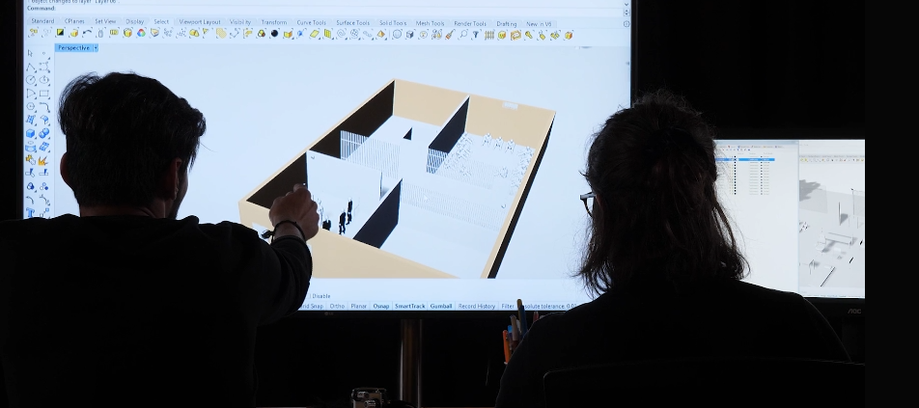

Рисунок 3- Допрос потерпевшего, где воссоздается здание

После получения 3-D модели происходит сопоставление данных. В данном случае экспертам удалось обнаружить место совершения преступления, а именно здания, в которые доставляли граждан (учреждения полиции на рис. 4).
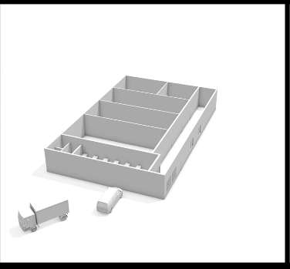
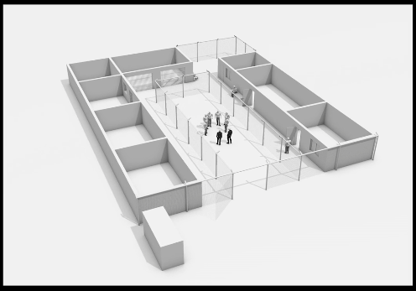
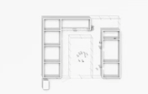

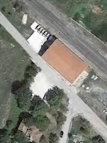
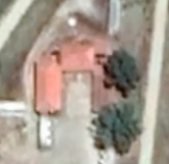

Рисунок 4- Обнаружение места преступления

Далее, тщательному анализу подвергаются видеозаписи, где на основе анализа теней и расстояния между берегов, определяют время и местность пересечения границы (рис. 5).
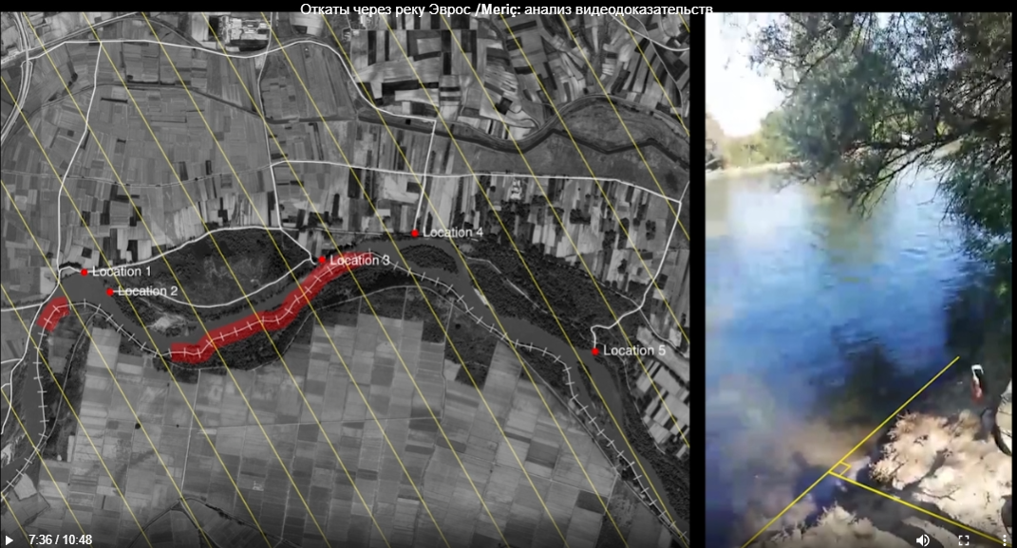

Рисунок 5- Определение времени и местности по анализу теней на видео
В итоге удалось установить место совершения преступления, воссоздать его и восстановить хронометраж событий.
Результаты расследования представлены государственному прокурору Орестиады, Эвросу, государственному прокурору Фракии и греческому омбудсмену.
Несмотря на то, что Конвенция имеет «обязательную юридическую силу», нет органа, контролирующего ее соблюдение. Верховный комиссар Организации Объединенных Наций по делам беженцев имеет надзорные обязанности, но не может обеспечить соблюдение Конвенции, и нет официального механизма для подачи жалоб отдельными лицами. Страны могут налагать международные санкции на нарушителей, но ни одна страна никогда этого не делала. Конвенция устанавливает, что жалобы должны передаваться в Международный суд, а человек может подать жалобу в Комитет ООН по правам человека.
Рендеринг места происшествия набирает популярность в международном суде. Например, The New York Times в сотрудничестве с Forensic Architecture создал виртуальное место преступления для расследования атаки с применением химического оружия в Сирии. В этом случае из-за неотъемлемых опасностей, связанных с поездкой в ​​Сирию и разрушений, произошедших в результате атак, следователи не смогли посетить место происшествия. Однако эта реконструкция, основанная на анализе «визуальных свидетельств», представленных в российских отчетах, и «других видеозаписей, снятых сирийскими активистами», позволила следователям «проверить, как бомба связана с находящимися вокруг нее визуальными доказательствами, обломками, разбросанными по территории, балкон, конструкция бомбы, архитектура крыши, повреждения, нанесенные на корпус бомбы, дыра, пробитая в крыше, и то, как бомба проникла в комнату под ней». Этот пример показывает, что компьютерные симуляции позволяют людям видеть места преступления и взаимодействовать с ними, которые могут быть очень далеко, слишком опасны для посещения или больше не существовать, а также насколько полезными могут быть цифровые реконструкции для представления информации, собранной из различных источников, которую в противном случае было бы слишком опасно или невозможно собрать в реальной жизни [20].
Услуги по рендерингу заказывают такие организации как:
- Европейский центр по конституционным и правам человека (EHRAC) - независимая некоммерческая неправительственная организация, целью которой помочь защитить права, гарантированные Всеобщей декларацией прав человека, а также другие декларации прав человека и национальные конституции, юридическими средствами;
- Amnesty International — международная неправительственная организация, которая ставит своей целью «предпринимать исследования и действия, направленные на предупреждение и прекращение нарушений прав на физическую и психологическую неприкосновенность, на свободу совести и самовыражения, на свободу от дискриминации в контексте своей работы по продвижению прав человека»;
- HumanRights360 - организация гражданского общества, созданная в Греции. Миссия заключается в защите и расширении прав всех без какой-либо дискриминации, но с особым упором на наиболее обездоленные и уязвимые группы населения. Уделяют приоритетное внимание решению наиболее насущных нарушений прав человека, как острых, так и хронических, в качестве предварительного условия для поддержания верховенства права в нашем обществе. Стремятся объединить более широкие альянсы в Греции и на международном уровне, чтобы работать над созданием динамичных и толерантных обществ, правительства и общества которых отвергают крайне правую риторику, экстремизм, расизм и ксенофобию, в то же время подотчетны и поощряют участие людей [51, с. 129].
Таким образом, на основании проведенного исследования, нами получены следующие выводы и предложены последующие рекомендации:
1. На наш взгляд, необходимо внести в научный оборот термин криминалистический рендеринг, который дополнит теоретическое содержание и значение, а также создаст новые опции и изыскания в криминалистической технике;
2. Обязательно применять рендеринг в ходе расследования преступлений по делам, где место происшествия опасно для посещения или больше не существует;
3. Вести подготовку специалистов (криминалистов) в правоохранительных органах или создать специальную организацию в рамках содружества (или исполнения Межгосударственной программы совместных мер борьбы с преступностью на 2019–2023 годы) для подготовки методики расследования и отчетов по таким инцидентам;
4. Склоны полагать, что цифровая реконструкция применима в ходе всего уголовного процесса – начиная свое использование с осмотра места преступления до демонстрации в главном судебном разбирательстве.
5. По нашему мнению, дальнейшее развитие досудебного производства системами виртуализации и цифровой реконструкции, позволят существенно повысить текущую эффективность защиты прав и свобод участников процесса, обеспечения доступности и прозрачности правосудия, которые являются важнейшими показателями развития любого государства, стремящегося к достижению общепринятых международных стандартов.

2.2 Алгоритмы применения систем виртуализации при производстве судебных экспертиз.

В последние годы значительно возросло количество экспертиз в сфере уголовного и гражданского судопроизводства. Экспертиза стала неотъемлемой частью уголовно-процессуальной деятельности при расследовании и раскрытии состава многих преступлений, связанных, например, с человеческими жертвами при дорожно-транспортных происшествиях, убийствах и т.д.
Стремительное развитие технологической сферы (вкупе с другими) на современном этапе, обуславливает необходимость вовлечения сведущих лиц различной категории в сферу уголовного судопроизводства, как для участия в следственных действиях, так и для производства экспертиз [52, с. 27].
Экспертиза служит средством установления обстоятельств по судебному разбирательству на основании использования в ходе расследования современных научных достижений, одним из которых является виртуальная аутопсия (виртопсия).
В случае гибели человека вскрытие или патологоанатомическое исследование тела является бесценным и важным инструментом в установлении вероятной причины и способа смерти. Для правоохранительных органов отчет о вскрытии является важным компонентом, а иногда и основой для всего расследования. В суде это важнейшее доказательство, которое может определить исход дела с помощью заключения эксперта.
В условиях очевидности летального исхода большинство людей стараются не анатомировать тело умершего человека и как можно скорее предают его земле.
С определенными ограничениями при отсутствии подозрения на насильственную смерть и наличии письменного заявления супруга (супруги), близких родственников или законных представителей либо волеизъявления самого умершего, высказанного при его жизни, выдача трупа разрешается без проведения вскрытия (ч. 2 ст. 34 Закона Республики Казахстан от 7 июля 2006 г. № 170-III «Об охране здоровья граждан»). В таких случаях тщательное расследование причин смерти произвести невозможно, и на практике мы имеем случаи, когда удавалось раскрыть убийство только после эксгумации тела, которое не подвергалось вскрытию. [53-54].
Ежегодно компетентные органы практически каждого государства ведут статистику общего коэффициента смертности в стране, которое формируется из числа погибших на протяжении определённого периода времени, делённое на количество человеко-лет. Определяется число умерших на 1000 человек населения в середине года. В России этот показатель на 2022 год составляет 13,1 смертей, в Казахстане – 8,11, в Узбекистане – 5,11 [55]. В официальные данные включено незначительное количество криминальных фактов, при этом причина смерти значительного количества ушедших из жизни людей остается вне поля зрения экспертов.
Кроме того, вскрытие иногда предусматривает обширное разрезание тела, удаление органов или сбор проб для анализа и т. д.
Как решение данной проблемы нами видится возможность повсеместного применения виртуальной аутопсии (виртопсия) или метода досекционной компьютерной томографии - методика посмертного исследования тела, объединяющая проведение классического патологоанатомического или судебно-медицинского вскрытия с предварительным использованием КТ- и/или МРТ-исследования всего тела без применения контрастных веществ [56-57]. Такая практика давно используется за рубежом [58] и облегчает получение необходимой информации [59, с. 110], что, в итоге, дает положительные результаты в раскрытии преступлений [60, с. 129].
Результаты исследований, полученные с помощью современных медицинских технологий и программ, неоднократно были представлены в качестве источников доказательств при производстве судебно-медицинской экспертизы и применялись в юридической практике [61-64].
При применении виртопсии, где используется метод трёхмерной визуализации, или трёхмерной реконструкции, визуализируются ткани, органы, кости человека в совокупности и по отдельности в различных анатомических проекциях, а именно в трёх плоскостях: сагиттальной, корональной и аксиальной для детального изучения причин повреждений и смерти.
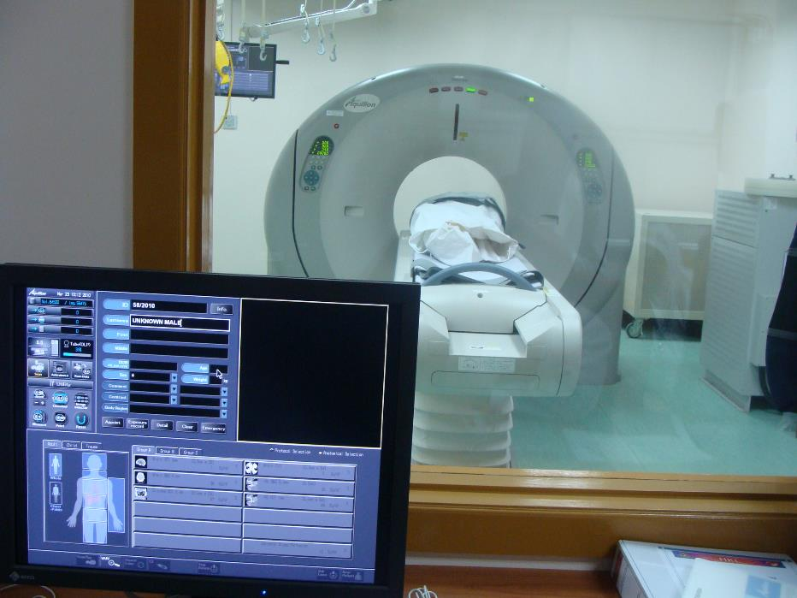

Рисунок 6- Комплекс для проведения виртопсии.
Рентгеновская трубка компьютерного томографа перемещается вокруг тела для получения послойных изображений с последующим их преобразованием в режиме трёхмерной реконструкции. Исследование проводится без рассечения кожных покровов, нарушения топографических, анатомических особенностей органов и тканей человека в течение 10 с. Полученные результаты исследований хранятся на цифровых носителях, что обеспечивает возможность повторного анализа полученных снимков и изучения трёхмерной реконструкции [65].
Виртуальное вскрытие предоставляет возможности для судебных и не судебных экспертиз перед аутопсией, путем использования мощных технологий, которые исключат или сводят к минимуму применение скальпеля.
Разработанная комплексная программная, использует возможности передовых технологий медицинской визуализации и высокопроизводительных вычислений для проведения неинвазивного вскрытия виртуального тела. Сотрудник сможет проводить неинвазивные вскрытия с телами, лежащими в специальном мешке для трупов, используя набор визуализированных инструментов, который имеет расширенный пакет свойств и функций:
- 3D реконструкция. Можно сделать 3D реконструкцию полностью отсканированного тела по данным компьютерной томографии, которая выполняется автоматически;
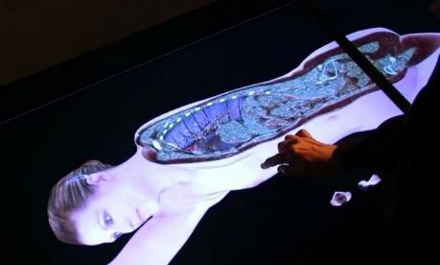
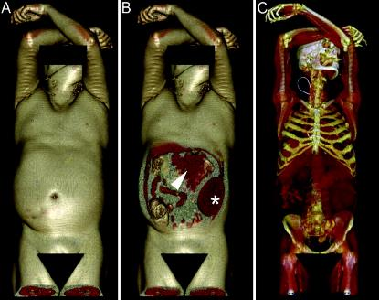

Рисунок 7- Результаты 3D реконструкции в трёх плоскостях.

2) Множественные рассечения плоскости. Имеется возможность сделать неинвазивное вскрытие путем рассечения во всех трех плоскостях: сагиттальной, корональной и аксиальной. Это позволяет рассекать, рассматривать и анализировать труп, его системы, органы и части органов по трем различным осям во всех анатомических плоскостях;
3) Проекция интенсивности. Можно автоматически визуализировать повреждения или патологию, имеющие высокую плотность (пули, металлические детали, зубные пломбы) или низкую плотность (воздух при кишечной непроходимости, под диафрагмой при перфорации язвы и т. д.) для неинвазивного вскрытия;
4) 3D скальпель. Виртуальный скальпель для проведения неинвазивных вскрытий. Любая часть органа или тела может быть выделена и препарирована, чтобы наблюдать лежащие в основе травмы и патологии. Рассеченную часть также можно наблюдать и анализировать отдельно;
5) Автоматическое удаление костей. Позволяет практически рассекать все кости, просматривать и анализировать сфокусированную систему, органы и части органов, например визуализировать легкие и сердце, автоматически удаляя грудную клетку;
6) Удаление стола. Реконструируется полный обзор тела сзади, при этом стол не мешает для его просмотра;
7) Измерение объема. Позволяет измерить объем крови, сбор жидкости и воздуха в поврежденных органах или полостях, для более точной диагностики и объективности;
8) Рендеринг органа. Позволяет проводить 3D реконструкцию любых органов на основе нескольких срезов или полного сканирования тела;

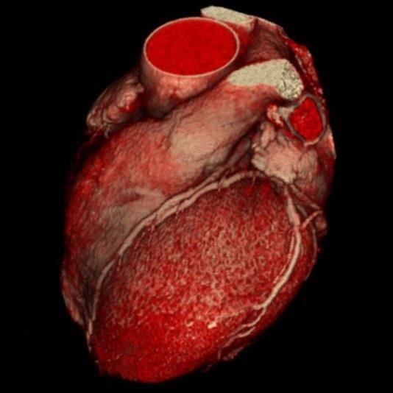
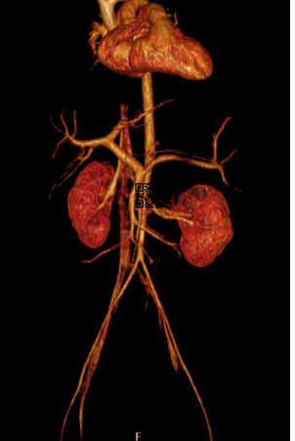

Рисунок 8- Результаты 3D реконструкции внутренних органов и сердца.

9) Линейка, а также измеритель углов. Можно измерить линейное расстояние или угловое расположение между любыми анатомическими ориентирами или очагами поражения;
10) Увеличение/уменьшение. Предусматривает возможность приблизить или отдалить органы/часть органов или очаги поражения;
11) Мультимедийная отчетность. Можно распечатать или записать на диск отчет или его часть с соответствующими результатами о вскрытии, включающее 3D изображения;
12) Ангиография. Комплексный пакет анализа значимых сосудов, таких как коронарные, сонные и почечные артерии;
13) Автоматизированный инструмент отслеживания металла: Эта функция позволяет пользователю автоматически сканировать все тело на предмет наличия металлического объекта (например, пули). 2D срез, который содержал металлический объект, будет помечен в отдельном окне, в котором пользователь может легко повторно посетить срезы с помощью мыши;
14) Активные функции совместной работы. Предусмотрена интерактивная возможность подключения других специалистов или передачи им полученного после сканирования изображения;
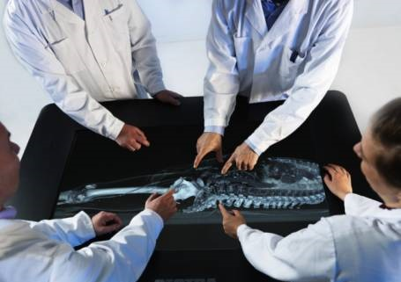

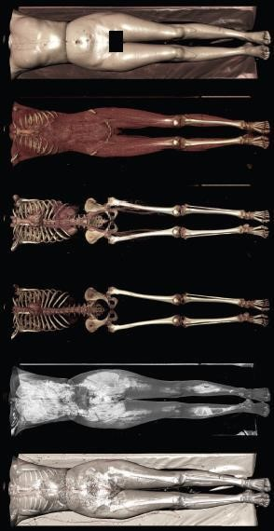

Рисунок 9- 3D виртуальный стол и виртуальные возможности аппарата.

15) 3D виртуальный стол. Входящий в комплект фирменный виртуальный стол для вскрытия трупов, может быть использован для обучения и моделирования неинвазивных вскрытий [66, с. 166].
В добавок к этому, весь аппаратный комплекс предусматривает возможность установки его на передвижной модуль (рис. 1, 2), что повышает оперативность получения информации и может быть эффективно использовано при массовой гибели людей (например, от отравления) в отдалённой местности.

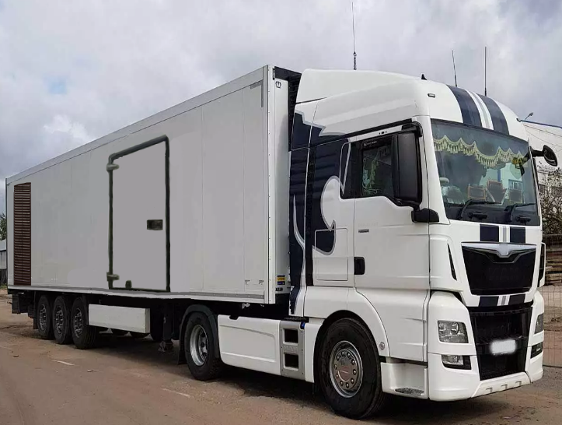
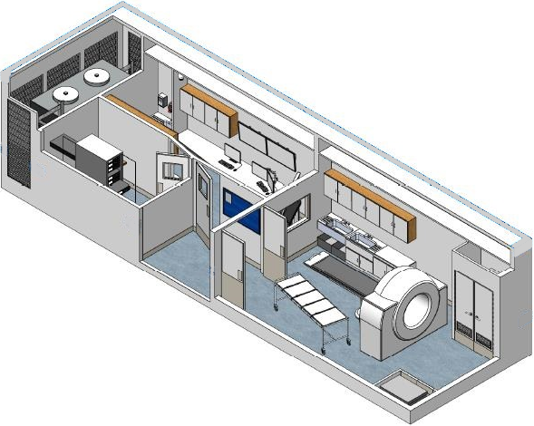

Рисунок 10- Схема и сам передвижной комплекс для проведения виртопсии.

Использование КТ в качестве предварительного (вспомогательного или досекционного) метода исследования дало эксперту много полезной информации перед традиционным судебно-медицинским исследованием, что помогло грамотно спланировать предстоящее вскрытие, дало возможность оценить состояние «труднодоступных» для классического исследования трупа зон. Виртуальная аутопсия в случае механической асфиксии явилась хорошим, доказательным, иллюстративным дополнением традиционного аутопсийного исследования с комплексным макроскопическим, микроскопическим и медико-криминалистическим исследованиями [67, с. 26]. Кроме того, исключается человеческий фактор в случаях невнимательных, излишне поспешных и технически малограмотных вскрытий тел, что является крайне важным при раскрытии и расследовании преступлений, связанных с гибелью человека» [24, с. 113].
Вопрос допустимости цифровых доказательств усиливается тем, что в клинической практике РК, в соответствии с приказом исполняющего обязанности Министра здравоохранения РК от 30 октября 2020 г. № КР ДСМ-170/2020 «Об утверждении тарифов на медицинские услуги, предоставляемые в рамках гарантированного объёма бесплатной медицинской помощи и в системе обязательного социального медицинского страхования», имеются тарифы на услуги по вскрытию трупа, однако все они осуществляются инвазивным методом. Стоимость проведения аутопсии зависит от категории сложности проводимой процедуры и находится в пределах от 78 111,72 до 229 910,14 тенге (от 11 961 до 35 208 российских рублей). Данные по услугам с тарифами приведены в табл. 1.

Таблица 1- Услуги и тарифы по вскрытию трупа в РК
Полный  код уcлуги | Наименование услуги | Стоимость в тенге
B08.765.001 | Патолого-анатомическое вскрытие трупа – аутопсия 1 категории сложности | 93 644,46
B08.767.001 | Патолого-анатомическое вскрытие трупа – аутопсия 2 категории сложности | 109 369,72
B08.768.001 | Патолого-анатомическое вскрытие трупа – аутопсия 3 категории сложности | 163 062,02
B08.769.001 | Патолого-анатомическое вскрытие трупа – аутопсия 4 категории сложности | 229 910,14
B08.766.001 | Судебно-медицинская экспертиза трупа без лабораторных методов исследования | 78 111,72

Согласно ч. 4 ст. 131 Кодекса РК «О здоровье народа и системе здравоохранения» при отсутствии подозрения на насильственную смерть выдача трупа разрешается без проведения патологоанатомического вскрытия, за исключением материнской, младенческой смертности или мертворождения. При неустановленной непосредственной причине смерти патологоанатомическая диагностика осуществляется при наличии письменного согласия супруга (супруги), или одного из близких родственников, или законного представителя. Аналогичные нормы закреплены в приказе Министра здравоохранения РК от 14 декабря 2020 г. № ҚР ДСМ-259/2020 «Об утверждении стандарта организации оказания патологоанатомической диагностики в Республике Казахстан». Допускается, что виртопсия может использоваться как альтернатива аутопсии в случаях, когда имеется отказ близких родственников от проведения патологоанатомического вскрытия, зачастую по религиозным причинам.
Таким образом, результаты виртопсии могут быть успешно использованы в качестве доказательства при следственном производстве, приобщены к протоколу допроса и дополнять результаты аутопсии.
Технология виртопсии имеет преимущества, такие как понятные трёхмерные иллюстрации, лёгкий доступ к изображениям с любого устройства (персонального компьютера, планшетного компьютера, смартфона), а также архивирование полученных данных, что даёт возможность повторного цифрового осмотра тела после захоронения, разложения (даже спустя несколько десятилетий), при этом выполнение эксгумации часто может быть излишним. После разрешения юридической стороны вопроса виртопсия может стать одним из передовых методов при производстве экспертизы в судебно-следственной практике.
Наряду с преимуществами метода следует отметить его недостатки. Помимо непроработанной юридической части очевидна проблема экономической целесообразности использования виртопсии. Литературных источников, где описана экономическая эффективность метода, найдено не было. Согласно данным Scientific Аmerican, одной из основных преград для широкого применения виртопсии является стоимость оборудования. Так, стоимость демонстрационного стола составляет 60 тыс. долларов США; сканеров, используемых для магнитно-резонансной и компьютерной томографии, — 100 тыс. долларов США [65].
Некоторые авторы рассматривают коммерческую перспективу виртопсии: родственникам умершего на выбор предлагается бесплатный традиционный метод исследования (со вскрытием внутренних полостей трупа) либо предварительно оцененный в 500 фунтов стерлингов виртуальный компьютеризированный метод [68].
При этом ряд авторов отмечают финансовую целесообразность применения виртопсии. Во-первых, сокращается время исследования одного тела, что приводит к повышению результативности работы одного высококвалифицированного эксперта. Во-вторых, нет необходимости хранения тел, что влечёт за собой снижение количества холодильных камер, которыми должно быть оборудовано бюро судебно-медицинской экспертизы. В-третьих, труд эксперта становится физически более лёгким и безопасным, так как нередко эксперт проводит вскрытие тела человека с наличием особо опасных инфекций или с подозрением на них [69].
Без учёта материальных затрат на обследование можно предположить, что усовершенствование виртопсии в части обработки снимков с помощью искусственного интеллекта позволит минимизировать влияние человеческого фактора в данной процедуре. Так, в случае наличия видимых признаков насильственной смерти на различных участках тела описание повреждений может быть запрограммировано в базе данных аппарата. Также с помощью оборудования возможно будет определение давности их нанесения и причинно-следственной связи со смертью. Приведём, например, случай, когда при наружном осмотре трупа имелись следы сдавления органов шеи петлёй при повешении, но компьютерный томограф определил и продемонстрировал перелом хряща гортани и подъязычной кости.
В настоящее время большое внимание уделяется изучению проблемы дефектов оказания медицинской помощи. Применение в процедуре компьютерной томографии элементов программирования даст возможность установить объективные причины возникновения смерти в результате врачебной ошибки. Кроме того, если с помощью оборудования будут определены тяжёлые заболевания, которые могут привести к смерти даже при правильном и своевременном лечении, вопрос об ответственности медицинских работников будет снят.
Виртопсия также занимает важное место в установлении причины смерти в случае огнестрельного ранения. Преимуществами процедуры виртуального вскрытия в данном случае являются короткое время обследования, возможность определения характера огнестрельного ранения, траектории и протяжённости движения пули внутри тела, калибра, угла вхождения и локации пули, что важно для установления выводов криминалистической экспертизы.
Необходимо уделить внимание оснащению кабинетов для виртуального вскрытия — возможности видеофиксации с последующим хранением полученных материалов на сервере, носителях информации (компакт-диск, флэш-накопитель) для последующего их изучения и производства экспертизы по аналогии с созданными в медицинских организациях лечебно-диагностического профиля архивами результатов лучевых исследований (компьютерной томографии, магнитно-резонансной томографии, цифровой рентгенографии и т.д.). Внедрение практики электронной базы хранения данных будет способствовать обеспечению подтверждения, защите заключений, выносимых экспертами, а также, при необходимости, повторному проведению расследования для повышения качества и объективности работы судебно-медицинской экспертизы. Также при хранении данных на сервере можно предусмотреть возможность удалённой демонстрации видеоматериалов и ознакомления с результатами экспертизы.
Значимым нарушением при осуществлении судебной-экспертной деятельности или судопроизводства является несвоевременное ознакомление его участников, а именно подозреваемого (обвиняемого), его защитника и потерпевшего с постановлением о назначении судебной экспертизы. В большинстве случаев следователи знакомят их с данным постановлением после получения заключения эксперта. В результате нарушаются процессуальные права указанных лиц ходатайствовать об отводе эксперта, о постановке дополнительных вопросов, приобщении документальных, архивных материалов и др. Использование трёхмерной реконструкции позволяет значительно расширить спектр поставленных задач и возможностей судебно-медицинского эксперта. Обезличенные трёхмерные модели могут быть переданы для консультационных целей другим специалистам, а также использованы в процессе обучения слушателей в образовательных организациях для подготовки квалифицированных кадров в области судебной медицины. Создание виртуальных музеев и библиотек судебно-медицинских исследований в электронном формате особенно актуально в отношении биологических объектов, которые со временем подвергаются гнилостным изменениям [70, с. 20].
Таким образом, внедрение виртопсии позволит ускорить процесс производства (оформление или выдачу) экспертизы, что, в свою очередь, будет способствовать сокращению сроков расследования, устранению административных барьеров, минимизации судебных издержек ввиду исключения назначения повторных экспертиз и необоснованного привлечения к уголовной ответственности. Виртопсия может стать обязательным и эффективным методом расследования случаев скоропостижной смерти, неопознанного трупа, врачебных ошибок и др., что даст возможность существенно расширить доказательную базу с использованием трёхмерной реконструкции наряду с сохранением первоначальных данных для проведения аудита.
С технической точки зрения специалисты установили не только равноценность, но и превосходство метода виртопсии над секционным исследованием трупа. С этической точки зрения виртопсия может послужить компромиссным подходом удовлетворения религиозных чувств родственников умершего.
Вместе с тем основными проблемами при внедрении виртопсии в широкую судебную практику являются неосведомлённость, инертность, безразличие персонала в вопросах существования и применения современных высокотехнологичных методов исследования, а также отсутствие соответствующих квалифицированных специалистов, одинаково компетентных в проведении как радиологических исследований, так и судебно-медицинских экспертиз.
Наряду с этим, для использования результатов обследования в качестве доказательств требуется наличие специальных знаний и навыков. Следовательно, возникает необходимость разграничения полномочий всех участников судебного разбирательства: следователя, врача-эксперта, потерпевшего, подозреваемого и свидетелей. Кроме того, необходимо предусмотреть разработку соответствующих требований к предоставляемым в качестве доказательств материалам. Отсутствие нормативных актов, инструкций и стандартов, регламентирующих деятельность по применению виртопсии, может быть негативно воспринято судом.
Для описания и интерпретации полученных данных с аппарата, а также их закрепления и использования в качестве доказательств, необходимо рассмотреть возможность внести дополнения в ряд законодательств и профильные инструкции.
Так, ст.262 УПК РК, предусматривает исчерпывающий перечень получаемых образцов, отображающих свойства трупа, если его экспертное исследование необходимо для разрешения поставленных перед экспертом вопросов. Соответственно, этот список предлагается дополнить образцами «виртуальной модели», путем рассмотрения возможности внести изменения в ч. 2 настоящей статьи и ч. 1 ст. 280 УПК РК. Это позволит усовершенствовать возможности экспертов в ходе исследования.
Дополнения также требует статья 265 УПК РК, а именно ч.3, где необходимо добавить то, что передача виртуальной модели осуществляется в системе электронного документооборота или в электронном формате с соблюдением информационной безопасности.
Новшеств требует ст.269 УПК РК, ч.1 которой предлагается изложить в следующей редакции: «Лицо, осуществляющее … методы и процедуры, сами образцы, а также материалы на электронных и цифровых носителях с указанием способа передачи и адресата». Это позволит легализовано направлять результаты виртопсии.
Аналогичные новеллы надо продублировать в Правилах организации и производства судебных экспертиз и исследований в органах судебной экспертизы (утв. приказом Министра юстиции РК от 27 апреля 2017 года № 484) и Правилах обращения с объектами судебной экспертизы (утв. приказом Министра юстиции РК от 27 марта 2017 года № 305).
Кроме того, подобным же образом надо расширить должностные обязанности, предусмотренные в параграфе 4 (врач судебно-медицинский эксперт) «Об утверждении номенклатуры специальностей и специализаций в области здравоохранения, номенклатуры и квалификационных характеристик должностей работников здравоохранения» (утв. приказом Министра здравоохранения РК от 21 декабря 2020 года № ҚР ДСМ-305/2020).
Предлагается следующий алгоритм получения результатов виртопсии в рамках правового поля:
1) Уполномоченный орган (лицо) – выносит постановление о назначении судебно-медицинской экспертизы трупа;
2) Орган судебной экспертизы – врач рентген лаборант под руководством врача-радиолога проводит виртуальную аутопсию с созданием 3D модели трупа;
3) Врач судебно-медицинский эксперт общего или медико-криминалистического исследования – проводит экспертизу по виртуальной 3D модели трупа.
Использование трёхмерных моделей реальных объектов исследования значительно расширяет доказательную базу, открывает новые возможности исследования вещественных доказательств, повышает объективность, качество и наглядность экспертиз. Создание архивов трёхмерных моделей, а также возможность их пересылки посредством электронной почты значительно увеличит объем первоначальной информации об объектах исследования, расширит консультативные и демонстративные возможности судебно-медицинских экспертиз и исследований [70, с.7-8]. Вместе с тем найдут практическое применение стандартизированные методы диагностики [71], а также сократится количество вскрытий [72, с. 105].
В современной литературе представлено небольшое количество работ, посвящённых правовым аспектам применения метода компьютерной трёхмерной реконструкции и его использованию участниками уголовного судопроизводства при допросе. Наличие комплексного подхода, охватывающего юридические основания использования результатов виртопсии в ходе расследования и практические основы применения данной технологии в качестве доказательства по различным категориям судебных дел в Республике Казахстан, не установлено, в связи с чем для решения вопроса применения результатов виртопсии в развитии и совершенствования процесса судопроизводства нами проведён SWOT-анализ, по результатам которого выявлено преобладание сильных сторон применения данной технологии над слабыми в деятельности судебной системы (табл. 2):
Таблица 2- SWOT – анализ применения результатов технологии виртопсии
Сильные стороны | Слабые стороны
- Цифровая компьютерная технология в получении доказательства при осуществлении судебной экспертизы.  - Обеспечение объективности работы судебно-медицинского эксперта при производстве медико-криминалистических ситуационных экспертиз.  - Неинвазивный и объективный метод диагностики.  - Доступная технология для проведения судебной экспертизы.  - Учёт религиозных и других убеждений в отношении соблюдения телесной целостности.  - Соблюдение принципов наглядности и состязательности, а также высокая степень интерактивности в процессе судебного разбирательства.  - Повышение оперативности получения информации.  - Ускорение процесса производства экспертизы, что приводит к снижению сроков расследования, административных барьеров, судебных издержек вследствие назначения повторных экспертиз, привлечения к судебной ответственности.  - Исключение пересмотра судебных дел.  - Возможность длительного хранения диагностических данных исследования с последующим их воспроизведением и анализом информации.  - Развитие профессиональных компетенций судьи, прокурора, следователей и эксперта для исключения судебных ошибок.  - Использование в учебном процессе при подготовке квалифицированных кадров. | - Высокая стоимость диагностического оборудования.  2. Недостаточное количество подготовленных специалистов для выполнения процедуры
 | Возможности
- Развитие цифровых технологий в судебной практике.
- Расширение спектра решаемых задач и новых инновационных возможностей в процессе судебного расследования.
- Возможность передачи обезличенных трёхмерных моделей другим специалистам для консультационных целей.
- Демонстрация современной технологии в ходе образовательного процесса обучения

 | Риски
- Использование оборудования в судебной и следственной практике с низкими техническими характеристиками.
2. Возможные юридические коллизии в ходе правовой регламентации использования в процессе судопроизводства

Также на основании проведённого нормативно-правового анализа судебной и следственной практики нами разработаны и предложены практические рекомендации по использованию виртопсии участниками следственных действий:
• Законодательно утвердить в Республике Казахстан использование технологии виртопсии в практике судопроизводства.
• Внедрить технологию виртопсии в практическую деятельность судебной системы в качестве источника доказательств по уголовному делу.
• Обеспечить доступность технологии виртопсии в судебно-медицинской практике.
• Обеспечить удалённую возможность демонстрации трёхмерных видеоматериалов для производства судебной экспертизы.
• Сохранять и архивировать результаты трёхмерной реконструкции по каждому случаю судебного дела в целях создания доказательной базы для проведения аудита и судебной экспертизы.
• Использовать материалы технологии виртопсии для подготовки квалифицированных кадров в области судебной медицины [73, с. 190].
Таким образом, в настоящее время в целях совершенствования судебной системы в реализации прав человека на справедливое правосудие необходимо ее реформирование с внедрением сильных положительных сторон и возможностей процесса судопроизводства. Одной из таких потенциальных возможностей является развитие направления цифровизации для исключения факта ошибки в следственной и судебной практике. Предоставление доказательств на досудебной стадии разбирательства с использованием технологии виртопсии обеспечит повышение качества и объективность расследования. Кроме того, возможность сохранения в базе данных результатов применения виртуальной аутопсии в цифровом формате обеспечит доступ к архивным материалам для проведения судебной экспертизы, а также к учебным материалам для подготовки студентов и специалистов в области судебной системы.

2.3 Алгоритмы применения систем виртуализации при производстве розыскных действий

С началом пандемии COVID-19 цифровизация дала новый существенный толчок во все сферы жизнедеятельности человека, общества и государства. Введение локдаунов стремительно преобразовало медиа-пространство, где люди оказались на удаленном расстоянии друг от друга и информацию получали через экраны своих устройств. Технологичность современных гаджетов (VR технологии, цветопередача-экранов и т.д.), высокая скорость интернет-соединения и графические редакторы позволили создавать и воспроизводить картинку перед глазами как в реальности или практически не отличимую от настоящей. Злоумышленники пользовались этим положением в целях мести или участия в информационных войнах, когда применяли технологию «DeepFake» - (от английского «deep learning - глубинное обучение» и «fake - подделка») – программа по подмене лиц в видео. Такую систему виртуализации использовали в начале для забавы, но позже в интернете и мессенджерах стали появляться ролики с политиками, которые угрожали другим народам.
Сама процедура использует синтез человеческого изображения – программа объединяет несколько картинок, на которых человек запечатлен с разных ракурсов и с разным выражением лица, и делает из них видео. Анализируя фотографии, специальный алгоритм «учится» тому, как выглядит и может двигаться человек. Работают две нейросети. Первая генерирует образцы изображения, а вторая отвечает за то, чтобы отличать настоящие образцы от поддельных. Технологию можно сравнить с работой двух фальшивомонетчиков, один из которых подделывает банкноты, а второй пытается отличить эти подделки от оригиналов. В случае если второй обнаруживает подделку, изображение отсылается первому, который улучшает свою работу, предлагая более реалистичную подделку. Сервисы «DeepFake» работают при помощи открытых алгоритмов машинного обучения и библиотек, за счёт чего нейросеть может не только обучиться, но и достичь «почти человеческого» качества. Программа получает изображения из библиотеки и «учится» при помощи роликов на том же YouTube. Искусственный интеллект, тем временем, сопоставляет фрагменты исходных портретов с тем, что есть на видео, и в итоге мы получаем максимально правдоподобную картинку [74, с. 211].
Впервые «DeepFake» стали использоваться в кинематографии, в частности при замене актеров роботами-дублерами при выполнении опасных трюков, имитации соответствующей обстановки в кадре местоположения (природы, персонажей и т.д.), завершении сьемок фильмов образами актеров, ушедших из жизни и в иных случаях.
Развитие машинного обучения позволило создать множество бесплатных приложений, которые способны «оживить» простые фотографии и воспроизвести из него видео в реальном времени, где лицо человека двигается, моргает, улыбается и т.д. Успели воспользоваться таким достижение и преступники. Так, с 2018 года преступники в Китае обманывали систему проверки личности налоговой службы страны и подделывали накладные, тем самым сумели похитить $76,2 млн. Кроме того, рассматриваемые высококачественные подделки также стали использоваться в политической борьбе (для дискредитации действующей власти страны либо отдельных политиков).
Как отмечает Е. Н. Бегалиев: «подделка некоторых разновидностей материальных объектов отнесена мировым сообществом к числу наиболее опасных преступлений, предусмотренных уголовным законодательством большинства государств. Именно посредством использования материальных объектов совершаются такие преступления, как терроризм, диверсия, мошенничество, хищение собственности, причинение вреда здоровью, обман потребителей и т.д.» [50, с. 3].
По мнению В. А. Лаптева, необходимо определить правовой режим следующих цифровых доказательств, созданных, модифицированных либо видоизмененных с применением искусственного интеллекта (информационных технологий) в системе онлайн-правосудия:
— «DeepFake» (фото, аудио- и видеозаписей);
— гиперссылки на информационные порталы;
— обработка сведений цифровых отпечатков интернет-страниц (web-архивов);
— аналитика Big data и иные результаты работы искусственного интеллекта [75, с. 183].
Проведенный анализ в работе Р. И. Дремлюга и А. И. Коробеева показывает, что «некоторые страны признали распространение поддельных реалистичных аудиовизуальных материалов общественно опасным деянием. В основном публикация «DeepFake» угрожает общественно-политической сфере, поэтому в США на федеральном уровне и на уровне штатов признается уголовно наказуемым именно вмешательство в выборы посредством реалистичных подделок. Вместе с тем существуют примеры криминализации других видов использования поддельных реалистичных аудиовизуальных материалов. В Европе использование чужого лица в сфабрикованном ролике есть прежде всего посягательство на персональные данные. Российскому законодателю также стоит принять меры по совершенствованию уголовно-правовой охраны общества от посягательств посредством поддельных реалистичных аудиовизуальных материалов» [76, c. 378].
В настоящее время технологическая трансформация движется быстрее, чем её правовая регламентация, которая требует значительных временных затрат. Основную работу по защите от подобного рода атак проводят крупные банки, однако их усилия нацелены только на защиту данных внутри компании. В свою очередь, биометрические и персональные данные человека можно получить из открытых источников, если он ведет активную социальную жизнь.
Из исследования А. В. Сырбу следует, что «основными процессуальными способам обнаружения, изъятия информации, передаваемой по техническим, в том числе компьютерным каналам связи являются: осмотр, выемка, розыск в компьютерных сетях, перехват сообщений. Правильное осуществление получения и использования информации с технических каналов связи и компьютерных систем зависит от однозначного понимания следующих терминов: компьютерная информация, подлинник, копия, машинограмма, электронный документ, машиночитаемый документ, материальный носитель, машиночитаемый носитель, человекочитаемый (твердый) носитель, личная информация, информация персонального характера, документ, процессуальные документы, иные документы, официальные документы, частные документы, компьютер, персональный компьютер, ЭВМ, компьютерная система, вычислительная система, локальная система, автоматизированная система, система ЭВМ, компьютерная сеть, сеть ЭВМ, локальная сеть, глобальная сеть, канал связи, линия связи, электрическая связь, сети электросвязи» [77, c. 13-14].
Противодействие с неправомерным использованием технологии «DeepFake» обязано вести государство в тандеме с заинтересованными органами путем разработки соответствующих законодательных актов. По нашему мнению, в начале необходимо определить все используемые населением программы (приложения), использующие технологию «DeepFake» и обязать их использовать цифровую стеганография или маркировку. Особое внимание также необходимо уделить защите персональных данных. При этом введение каких-либо ограничении не должно становиться препятствием для цифрового развития в стране. Параллельно, надо развивать навыки использования современных цифровых систем и вести активную информационно-разъяснительную работу среди населения, а также совершенствовать технические средства, позволяющие определить подобного рода подделки результатов виртуализации.
Правоохранительные органы также применяют воссоздание трехмерных объектов и используют ее в ходе расследования. Такой способ обозначается в работе Л. В. Бертовского, И. А. Кучеркова и А. Л. Лисовецкого, как «криминалистический рендеринг», при этом они отмечают, что это особый вид виртуальной визуализации и закономерный этап развития данных средств [17, с.251]. «Рендеринг» [англ. rendering - визуализация] используется в компьютерной графике и обозначает, получение изображения по модели (например, в виде структуры данных) с помощью компьютерной программы. Несмотря на пронизанную технологичность данного термина, оно является естественным продолжением развития криминалистической техники, но не обрело популярности среди практикующих юристов.
Визуальные данные, полученные с помощью современной техники и программ, по-разному использовались в качестве доказательств по уголовным делам и толковались в юридической практике. В целях совершенствования процедуры использования систем виртуализации подразделения, осуществляющие уголовное преследование, активно наблюдали и интегрировали в работу достижения цифровых технологий, которые стали неотъемлемой частью повседневности и требовали соответствующего нормативно-правового регулирования.
В вопросе доказательств, адепты тотальной цифровизации уголовного процесса, видимо, понимают суть проблемы, указывая, что «главным критерием допустимости — полезности информации для использования в деле является способность субъекта доказывания подтвердить в суде аутентичность представляемой информации информационным следам преступления» [78, с.134]. Внедрение технологий для документирования и извлечения доказательств с места преступления полицейскими службами может способствовать эффективному представлению доказательств только при согласовании таких технологических достижений в зале суда. Неспособность согласовать технологию может означать, что такие доказательства вряд ли будут представлены в наиболее эффективном формате. Это изменение может быть смягчено стандартизацией форматов файлов [23, с.9].
Ещё одной актуальной проблемой является то, что становится непонятен вопрос доказывания факта нарушения прав в суде. В гражданско-правовом процессе у истца может не быть доказательств своей правоты, чтобы защитить честь, достоинство и деловую репутацию. Аналогичная проблема возникает в уголовном процессе у обвинителя. В обоих случаях ответчику или обвиняемому в принципе не нужно ничего доказывать, а у обвинителя или истца может попросту не быть доказательств, опровергающих интересующую их информацию [79, с.607].
Профессор Л. В. Головко, рассуждая о вопросах оцифровки вещественных доказательств в российском уголовном процессе, справедливо указывает, что «мы, конечно, можем перевести вещественные доказательства в какую-нибудь 3D версию, виртуализировать их. Но сможет ли эксперт работать с 3D версией при анализе оставленных на предмете, скажем, генетических следов, сможем ли мы на ее основании производить повторные и дополнительные экспертизы, или для экспертизы все-таки требуются реальные предметы, физические следы на них, орудия преступления, образцы и т.п., а не виртуальные копии?» [80, с.18].
Современный этап развития уголовного судопроизводства, безусловно, можно назвать переломным: это время развития информационных технологий и их внедрение в том числе в процесс расследования преступлений и разрешения уголовных дел. Стереотипное мышление и восприятие при использовании инноваций технической индустрии в уголовном судопроизводстве будет меняться, что может отрицательно сказаться на достижении целей уголовного процесса [81, с. 133].
В сложившейся ситуации, совершенствование законодательства с использованием современных технологий фактически поставило перед государством множество своевременных и принципиальных вопросов, требующих своего продуктивного разрешения. Собирая доказательства, субъект доказывания должен соблюдать все предписания уголовно-процессуального закона для того, чтобы их признать допустимыми. Уголовно-процессуальное законодательство располагает широким перечнем следственных, судебных и иных процессуальных действий, посредством которых должно быть получено доказательство. Для описания и интерпретации полученных виртуальных данных, а также их закрепления и использования в качестве доказательств, необходимо наличие специальных навыков, знаний и техники. Следовательно, возникает надобность регламентировать и обучить участников процесса применению современных виртуальных систем, а также оснастить необходимым оборудованием органы расследования и суда.
Для систематизации выводов, разработан SWOT-анализ по исследованию виртуальной технологии «DeepFake».

Таблица 3- SWOT-анализ по исследованию виртуальной технологии «DeepFake»
СИЛЬНЫЕ СТОРОНЫ | СЛАБЫЕ СТОРОНЫ
- высокий уровень наглядного восприятия визуальной информации;  - формируются дополнительные профессиональные навыки по детальному изучению данной технологии для противодействия видеомонтажу;  - обогатится терминологический аппарат специальными дефинициями наук уголовного права и криминалистики;  - возможность установить высокий уровень виртуального контакта между собеседниками;  - активизируется и развивается познавательная и творческая деятельность отдельных участников процесса. | - отсутствует четкая правовая регламентация процедуры применения;  - опосредованный (невербальный) контакт участников;  - требуется определенное количество первоначальных материалов для обработки и применения технологии;  - искажение информации при машинной (аппаратной) обработке;  - отсутствие профильных специалистов в уголовно-правовой и криминалистической сфере.
ВОЗМОЖНОСТИ | РИСКИ
- цифровизация уголовного процесса;  - неограниченные возможности визуализации объекта редактирования;  - воссоздание письменного протокола допроса. | - использование данной технологии в преступных целях, в частности, в ходе фальсификации доказательств, либо мошеннических действий;  - провокация общественного мнения, дестабилизация населения;  - информационный кризис, характеризующийся возросшим количеством поддельной (фейковой) информации.
Таким образом, на основании проведенного исследования, нами получены следующие выводы и предложены последующие рекомендации:
1. На наш взгляд, технология «DeepFake» должна получить правовую регламентацию, разработанную всеми заинтересованными органы. Борьба с неправомерным использованием подобного рода технологией осуществима путем:
• обеспечения конфиденциальности биометрических и персональных данных;
• использования в продуктах, полученных с помощью технологии «DeepFake», обязательно цифровой стеганографии или маркировки, которые способны определить специальные технические средства;
• широкой праворазъяснительной работы среди населения.
2. Склонны полагать, что необходимо внести в научный оборот термин криминалистический рендеринг - как отрасль криминалистики, и рассматривать ее в ключе криминалистической техники, как способ получения динамичного изображения по модели (или структурных данных) с помощью специальной программы. Подобный способ применим в ходе всего уголовного процесса – начиная свое использование с осмотра места преступления до демонстрации в главном судебном разбирательстве.
3. По нашему мнению, дальнейшее оснащение, регламентация и обучение современными системами виртуализации участников процесса, позволят существенно повысить текущую эффективность доказывания, обеспечения доступности и прозрачности правосудия, которые являются важнейшими показателями развития любого государства, стремящегося к достижению общепринятых международных стандартов.

2.4 Алгоритмы применения систем виртуализации при расследовании отдельных видов (групп) преступлений

Внедрение в практику раскрытия и расследования отдельных видов (групп) преступлений современных достижений научно-технического прогресса, в том числе адаптированных из естественно-технических наук, позволили в значительной степени материально оснастить оперативную, следственную и экспертную деятельность подразделений правоохранительных и специальных органов.
Вместе с тем, правовое регулирование не всегда успевало за быстро меняющими технологиями и новыми достижениями науки. Этим недостатком безусловно пользовались преступники, начиная от совершения банальных интернет-мошенничеств до преступлений против мира и безопасности человечества с использованием современных сетей телекоммуникаций. Активное развитие мессенджеров позволило создать площадку между различными группами преступников, находящимися на разных континентах. Доступ в «темный интернет» предоставил радикально настроенным правонарушителям способ ознакамливаться с экстремистскими идеями и проходить обучение на приобретение навыков для совершения таких преступлений.

Виртуальные системы в расследовании экстремистских преступлений
В Казахстане список экстремистских преступлений перечислен в пункте 39 статьи 3 УК, к которым отнесены:
1) Статья 174. Разжигание социальной, национальной, родовой, расовой, сословной или религиозной розни;
2) Статья 179. Пропаганда или публичные призывы к захвату или удержанию власти, а равно захват или удержание власти либо насильственное изменение конституционного строя Республики Казахстан;
3) Статья 180. Сепаратистская деятельность;
4) Статья 181. Вооруженный мятеж;
5) Статья 182. Создание, руководство экстремистской группой или участие в ее деятельности;
6) Статья 184. Диверсия;
7) Статья 258. Финансирование террористической или экстремистской деятельности и иное пособничество терроризму либо экстремизму;
8) Статья 259. Вербовка или подготовка либо вооружение лиц в целях организации террористической либо экстремистской деятельности;
9) Статья 260. Прохождение террористической или экстремистской подготовки;
10) Статья 267. Организация незаконного военизированного формирования;
11) Статья 404. Создание, руководство и участие в деятельности незаконных общественных и других объединений (части 2 и 3);
12) Статья 405. Организация и участие в деятельности общественного или религиозного объединения либо иной организации после решения суда о запрете их деятельности или ликвидации в связи с осуществлением ими экстремизма или терроризма.
По отдельным статьям, отдаленность территории и отсутствие между причастными странами международных договоренностей сильно усугубили процесс расследования таких преступлений.
В тоже время, стоит отметить, что эту же проблему способны решить современные цифровые системы, способные воссоздавать более прогрессивные формы изображения. Название такого процесса обозначено термином «криминалистический рендеринг» - особый вид виртуальной визуализации [17]. Понятие «рендеринг» используется в компьютерной графике и обозначает, получение изображения по модели (например, в виде структуры данных) с помощью компьютерной программы [18]. Подобное моделирование обладает широкими возможностями реконструкции места или события преступления в независимости от технических средств фиксации. Не все компании способны предоставить такие услуги, так как процедура требует финансовые траты и обладание специальными знаниями. За рубежом существуют специальные частные исследовательские подразделения «Forensic Architecture» и «SITU – Research», которые занимаются цифровым моделированием, используя передовые методы пространственного и архитектурного анализа, разведки с открытым исходным кодом, а также документальные исследования, интервью и т.д.
В практике расследования экстремистских преступлений, перспективными видятся следующие направления.
Первое. Воссоздание места преступления с целью его осмотра.
В стадии возбуждения уголовного дела необходимо установить фактические данные, определяющие признаки преступления экстремистской направленности, при помощи таких следственных действий, как осмотр места происшествия, освидетельствование и судебная экспертиза [82, с. 59]. Вместе с тем, при совершении преступления, предусмотренного ст.260 УК - прохождение лицом, в том числе за пределами Республики Казахстан, подготовки, заведомо для обучающегося направленной на приобретение умений и навыков совершения террористического или экстремистского преступления, проведение обыкновенного осмотра места происшествия практически не осуществимо, а иногда проходит слишком много времени с момента происшествия.
В таких случаях воссоздание места правонарушения с помощью специальных программ наиболее эффективно. Так, «Forensic Architecture» с помощью специальных программ вместе с группой активистов сообщества RISE St.James разработала метод и провела расследование в штате Луизиана (США), помогающее определить распространение ряда переносимых по воздуху загрязнителей от трех десятков нефтехимических объектов на близлежащие поселения афроамериканцев и местонахождение утерянных более 100 лет назад кладбищ их предков под этими заводами. С помощью реконструкции «типичной» плантации сахарного тростника, на которых использовали рабов, с изучением аэрофотоснимков, гидродинамического моделирования, исторических фотографии, расшифровками интервью и т.д., компания вместе с экспертами пришла к выводам, что «строительство новых нефтехимических комплексов усугубит загрязнение окружающей среды и непропорционально негативно скажется на правах на жизнь, на достойный уровень жизни и право на здоровье афроамериканских общин». Содержание сформулированного отчета с наименованием «Экологический расизм в Аллее смерти, Луизиана», включающее основные результаты их исследования, представлены в качестве доказательства на различных международных правозащитных площадках [83].
Второе. Реконструкция возможных обстоятельств происшествия.

Рисунок 11- Реконструкция перемещения каждой жертвы нападения (слева – реальное, справа - гипотетическое).

Виртуальные моделирование можно применить не только на уже не существующих или отдаленных территориях, но и на местном локальном уровне при расследовании преступлений экстремисткой направленности с установлением точных обстоятельств возможного развития событий. Еще один пример из вышеупомянутой организации, которая изучая массовое убийство по мотивам национальной и религиозной ненависти в Ханау (Германия) пришла к выводу, что гибели людей удалось бы избежать, если бы жертвы преступления при нападении побежали бы в сторону аварийного выход и знали бы, что она открыт. На начальном этапе, чтобы провести реконструкцию траектории движения каждого человека, они создали план здания. Далее, синхронизировали реальное время и время на камерах наблюдения внутри здания, а также их поле видимости. После, отследили реальную траекторию и время перемещения всех лиц, т.е. восстановили точную хронологию события. Затем, перенесли эти данные на пять гипотетических путей от стартовых позиций каждой жертвы к аварийному выходу с учетом возможных препятствий и погрешности измерения [84, с. 179].
Результат исследования следующий, что «4 из 5 участников группы точно будут вне поля зрения преступника, когда он войдет в бар. Пятый, согласно гипотезе, в это время частично находился бы в пределах его прямой видимости. Однако это будет иметь место не более 0,2 с. Учитывая, что точность стрельбы преступника составила 50%, произведя 16 выстрелов, большинство из которых по неподвижным целям с близкого расстояния, крайне маловероятно, что преступник смог бы успешно выстрелить и поразить последнего пятого человека за представленное время» [85].
Третье. Построение цепочки участников, денежных потоков и т.д.
Современные программы способны не только работать с данными, которую вносит человек, но и сами определяют и выстраивают сплетения между обнаруженной информацией. К примеру, транснациональные экстремистские группировки и введенные в заблуждение участники с других стран нередко пользуются новейшими информационными технологиями, в том числе электронными деньгами и средствами коммуникации. В эпохе наличия глобальных телекоммуникации, цифровых активов, больших баз данных, такие программы определяют все связующие звенья между ними, в том числе удобно визуализируют их для наглядной демонстрации. С целью пресечения и расследования экстремистских преступлений, к числу таких программ можно отнести:
- Maltego — позволяет следователям по всему миру ускорить и повысить точность расследований благодаря простой интеграции данных в единый интерфейс, а также мощной визуализации и возможностям совместной работы для быстрого получения нужной информации (персональные данные на человека, телефонные связи, электронные почты, организации, веб-сайты, файлы, IP-адреса и т.д.).
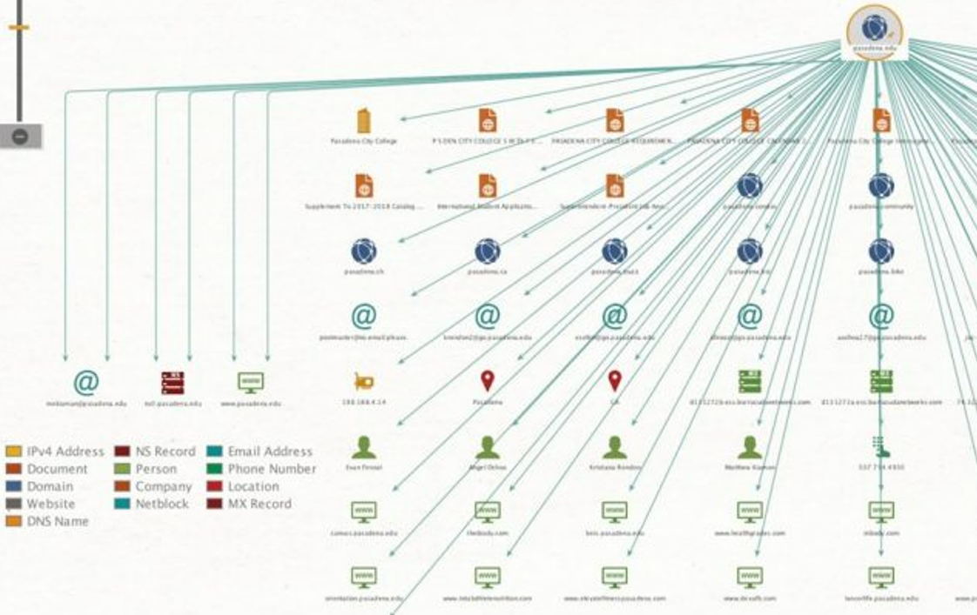

Рисунок 12- Реконструкция граф-связей в программе Maltego
Связь между этими фрагментами информации обнаруживаются с использованием методов разведки с открытым исходным кодом (OSINT) путем запроса таких источников, как записи DNS, записи whois, поисковые системы, социальные сети, извлечение метаданных и другие [86];
- Belkasoft X (Belkasoft Evidence Center X) – программа призвана помочь, когда необходимо быстро идентифицировать и получить конкретные цифровые доказательства, хранящиеся на компьютере, мобильных устройствах и облачных сервисах. Таким путем можно найти экстремистские материалы на различных устройствах [87];
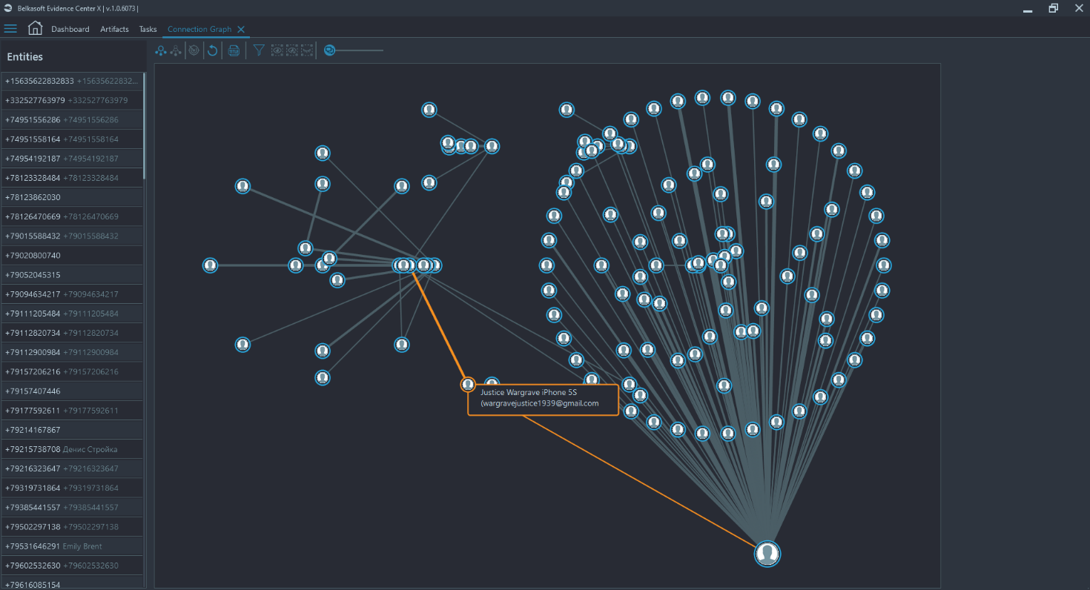

Рисунок 13- Реконструкция граф-связей в программе Belkasoft X

- Cogito - фактически, данная программа с помощью исследований поведенческой науки и технологий машинного обучения анализирует записи телефонных разговоров, стремясь выявить людей, которые страдают от депрессий и иных психологических и эмоциональных расстройств. Кроме того, программа учится по голосу определять настроение и эмоциональное состояние говорящего [88].
Возможность извлечения полезных знаний из больших данных пока используются лишь минимально. У программ виртуализации с визуальным анализом масса потенциальных применений и могут быть задействованы для наблюдения за ситуацией с целью оптимально распределить ресурсы и координировать действия. Кроме того, учитывая специфику работы правоохранительных органов, возможно есть множество программ для пресечения преступлений, в том числе экстремисткой направленности, которые имеют конфиденциальный характер применения. Соответственно, цифровизация изо дня в день привносят множество новелл, которые активно применяются в оперативно-розыскной, следственной и экспертной практике [45, c. 3].
Таким образом, на основании проведенного исследования, нами получены следующие выводы и предложены последующие рекомендации:
1. На наш взгляд, необходимо внести в научный оборот термин криминалистический рендеринг, который дополнит теоретическое содержание и значение, а также создаст новые опции и изыскания в криминалистической технике;
2. Склоны полагать, что в практике расследования экстремистских преступлений, перспективными видятся следующие направления:
- воссоздание места преступления, находящееся за пределами государства или давно уничтоженное, с целью его осмотра;
- реконструкция возможных обстоятельств происшествия для установления других виновников происшествия и пресечения подобных фактов в будущем;
- построение цепочки участников экстремистских группировок, их финансирование и т.д.
3. По нашему мнению, достижение международного сотрудничества, путем определения общих стандартов расследования и преступности деяния, повысит эффективность противодействия экстремизму.

Виртуальные системы в расследовании убийств

Конституция Республики Казахстан прямо определяет, что каждый имеет право на жизнь, а также никто не вправе произвольно лишать человека жизни [89]. Защита этих прав со стороны государства осуществляется всеми возможными и законными способами. Одним из таких механизмов служит закрепление в Уголовном кодексе наказания за противоправное деяние – убийство, то есть противоправное умышленное причинение смерти другому человеку [90]. Об участившихся убийствах отметил Президент Республики Казахстан Касым-Жомарт Кемелевич Токаев в своем послании народу [91]. Зачастую их расследование не представляет труда, так как они очевидны и носят «бытовой» характер (в ходе совместного распития алкогольных напитков, семейной ссоры и т.д.). Однако, на сегодняшний день в производстве правоохранительных органов находятся уголовные дела, по которым им не удалось установить правонарушителя или обстоятельства происшествия. Кроме того, есть резонансные дела, требующие новых методов расследования. К примеру, массовое убийство на пограничном посту «Арканкерген», подробности которого все еще порождают целый ряд дилемм у общественности. Много вопросов вызывает также расследование убийств Январских событиях 2022 года. Именно в подобных ситуациях, новейшие достижения технического прогресса могут способствовать сокращению сроков и обогащению доказательственной базы в ходе следствия.
Несмотря на активное применение государством цифровых технологий в области организации взаимодействия физических и юридических лиц с государственными органами, по вопросам возбуждения и расследования уголовного дела каких-либо действенных шагов не происходит [92, с.4]. Научно-технический прогресс вносит много нового в теорию и практику противодействия правонарушениям, меняет методы доказывания и содержание профессионального уровня правоохранительных органов и суда, ставит важные задачи по дальнейшему совершенствованию деятельности органов внутренних дел на научной основе. Очевидно, что потребности правоприменительной практики предопределены недостатком научных знаний и практических рекомендаций в этой области уголовного преследования [93, с.121]. Большинство инструментов, используемых в цифровых криминалистических расследованиях ориентированы на офлайн-запросы, при этом предполагается, что хранение исследуемых данных находится под полным контролем следователей [34, с.27].
Исследование зарубежного опыта применения передовых средств виртуализации в выяснении обстоятельств происшествия по делам об убийствах свидетельствуют о наличии проблемных вопросов и определённых тенденциях развития использования методов внедрения цифровых систем, которые требуют выработки соответствующих выводов и рекомендаций на основе анализа эмпирических данных, практической деятельности, обобщения сильных и слабых сторон, а также возможностей и рисков (SWOT-анализа).
Согласно доступным данным Комитета правовой статистики и специальным учетам Генеральной прокуратуры Республики Казахстан, криминогенная ситуация в стране с пиковой отметки в 2015 году ежегодно планомерно снижается (с 386 718 до 140 272 уголовных правонарушений). Параллельно с этим, количество убийств тоже значительно сократилось и в удельном весе от общего числа зарегистрированных преступлений составляет в среднем 0,5%. Изобличить убийцу получается практически в больше чем 90% случаях, за последние три года нераскрытыми остались 71 фактов (2021 год – 24, 2022 год – 31, 2023 год - 16), что составляет меньше 4% (см. таблицу ниже) [8].

Таблица 4- Сведения по убийствам, в т.ч. нераскрытым, в удельном весе от общего количества уголовных правонарушений с 2008 года по 2023 год.
Период | Всего уголовных правонарушений | Убийств
Период | Всего уголовных правонарушений | всего / % от общего | лицо не установлено | %
2008 | 127 478 | 1 642 / 1,29% | 158 | 9,6%
2009 | 121 667 | 1 604 / 1,32% | 161 | 10%
2010 | 131 896 | 1 387 / 1,05% | 174 | 12,5%
2011 | 206 801 | 1 420 / 0,69% | 169 | 11,9%
2012 | 287 681 | 1 267 / 0,44% | 120 | 9,5%
2013 | 359 844 | 1 120 / 0,31% | 116 | 10,4%
2014 | 341 291 | 904 / 0,26% | 92 | 10,2%
2015 | 386 718 | 862 / 0,22% | 44 | 5,1%
2016 | 361 689 | 861 / 0,24% | 70 | 8,1%
2017 | 316 418 | 942 / 0,30% | 54 | 5,7%
2018 | 292 286 | 943 / 0,32% | 80 | 8,5%
2019 | 243 462 | 845 / 0,35% | 64 | 7,6%
2020 | 162 783 | 824 / 0,51% | 44 | 5,3%
2021 | 157 884 | 764 / 0,48% | 24 | 3,1%
2022 | 157 473 | 643 / 0,41% | 31 | 4,8%
2023 | 140 272 | 472 / 0,34% | 16 | 3,9%

Несмотря на положительную динамику, каждый факт убийства является трагедией. Следовательно, не может быть оставлен без надлежащего расследования и соответствующих мер государственного воздействия. Технический прогресс позволил приблизиться к цели по достижению всестороннего, полного и объективного исследования обстоятельств по делу.
Зарубежные правоохранительные органы для раскрытия и выяснения подробностей происшествия по таким делам применяют современную технику, с помощью которых им удалось улучшить сбор улик: металлоискатели, магниты, источники экспертного света, обнаружители скрытых видеокамер (Оптик-2), нелинейные локаторы и мобильные комплексы по сбору и анализу цифровых данных UFED [94]. Наряду с этим, повсеместное использование записывающих видеоустройств (мобильные телефоны, видеорегистраторы, дроны с камерами видеонаблюдения и т.д.), значительно повысили надежность по поиску злоумышленника и возможных свидетелей. Появление новых специальных организаций по анализу ДНК, поиску на основе открытых источников данных, реконструкции с помощью 3D моделирования, применению VR технологии, сильно продвинули убедительность и наглядность собранных доказательств.
Приобрести новый опыт по использованию систем виртуализации по нераскрытым убийствам должно стать эффективным дополнением для возобновления расследования и неотъемлемой частью исследования в условиях неочевидности смерти.
В России несколько раз повторно изучали обстоятельства гибели Николая 2 и его близких, где выполнили реконструкцию облика обладателей найденных черепов [95], произвели 3D фотографирование места происшествия, определили ДНК принадлежность по останкам, а также воссоздали 3D копий (стерео-ультра-графическое, томографическое) зубных протезов для определения принадлежности к челюсти, найденного среди костей [96].
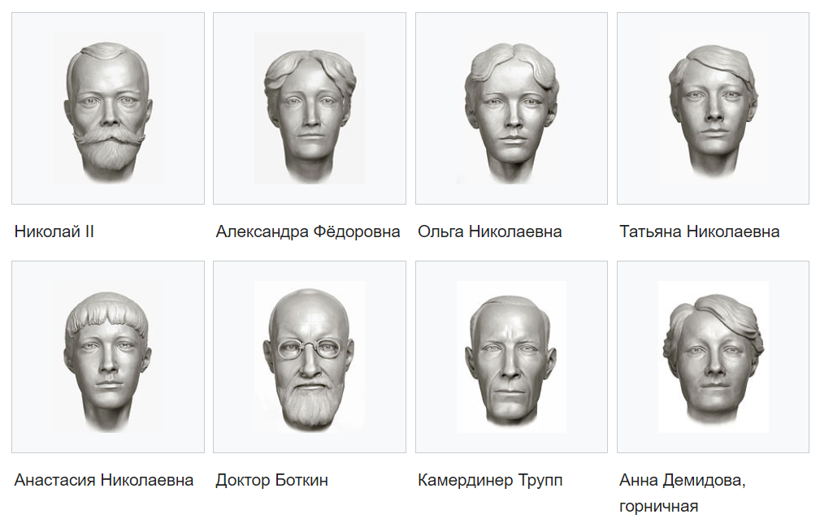

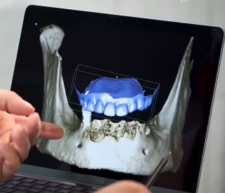
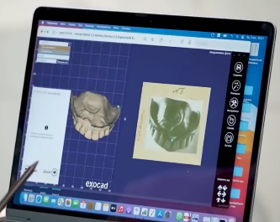

Рисунок 14- Реконструкция облика обладателей найденных черепов и 3D копий (стерео-ультра-графическое, томографическое) зубных протезов для определения принадлежности к челюсти, найденного среди костей
Выводы современного следствия совпали с выводами историко-архивной экспертизы о принадлежности останков царской семье.
Благодаря цифровой архитектуре имеется возможность произвести пространственный анализ места смерти, путем воссоздания точного местонахождения жертвы с предполагаемым убийцей. Такой способ наиболее рационален, когда место происшествия опасно для посещения и прошло много времени с момента лишения жизни. Подобное проведено по делу об убийстве медика-добровольца Разан аль-Наджар, которая была смертельно ранена выстрелом около города Хан-Юнис на юге Газы во время протестов и столкновений вдоль границы. С помощью 3D моделирования, фотограмметрии, геолокационных сведений и синхронизации всех данных, определено точное положение трех лиц, получивших огнестрельное ранение, траектория полета пули и его осколка (рикошет от земли), а также предположительное местонахождение стрелявшего. Установлено, что выстрел произведен со стороны границы, которую контролировали израильские военные. Компетентные органы Израиля открыли расследование спустя пару месяцев, только после соответствующего запроса с отчетами [97].

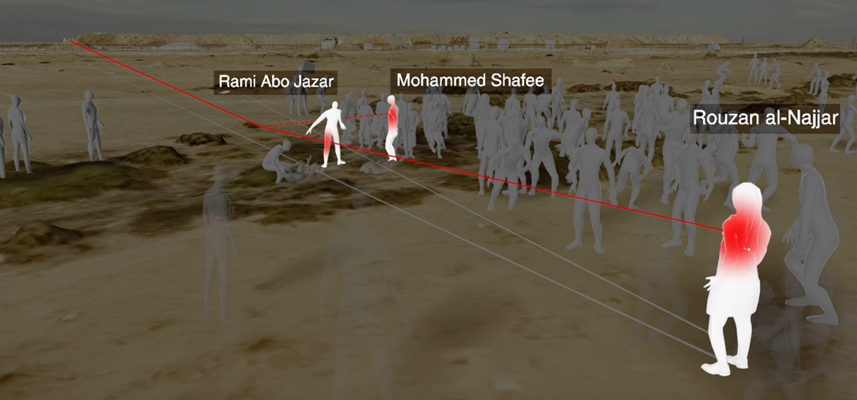

Рисунок 15- Реконструкция точного положения трех лиц, получивших огнестрельное ранение, полета пули и его осколка (рикошет от земли), а также предположительного местонахождения стрелявшего

Применение компьютерных программ, позволяющих воссоздать обстановку места совершения преступления, эмулируя различные обстоятельства, способствует быстрому анализу совершенного преступления (обстановки на месте преступления, действий преступников, способа совершения преступления и пр.), проверке имеющейся и получению новой информации с минимальными затратами времени, сил и средств, что в значительной степени упрощает производство и восприятие реального следственного эксперимента [98, с.150]. Обычно 3D изображения мест преступления просматриваются на обычных мониторах, однако представление в среде виртуальной реальности расширяет возможности и обеспечивает иммерсивное взаимодействие [99, с.59].
Схожий метод реконструкции, но дополненный синхронизированным хронометражем перемещения каждого исследуемого применен по факту убийства Харита Августа в Чикаго (США), который был застрелен полицейским во время проверки его документов, в том числе на имеющееся оружие. Женщина-офицер попыталась схватить Августа сзади, применив резкую физическую силу без предупреждения, на что задержанный попытался бежать, но в это время другой полицейский открыл по нему огонь, полагая, что нарушитель тянется за пистолетом [100]. Усугубило расследование то, что несколько сотрудников не включили свои видео-жетоны. Учитывая, что стражи правопорядка часто вынуждены выносить решения в напряженных, неопределенных и быстро меняющихся обстоятельствах, подобный метод моделирования позволил оценить согласованность действий во время такого происшествия с показаниями всех причастных лиц, проанализировав каждое видео и воссоздав картину инцидента по имеющимся данным [101, с. 86].

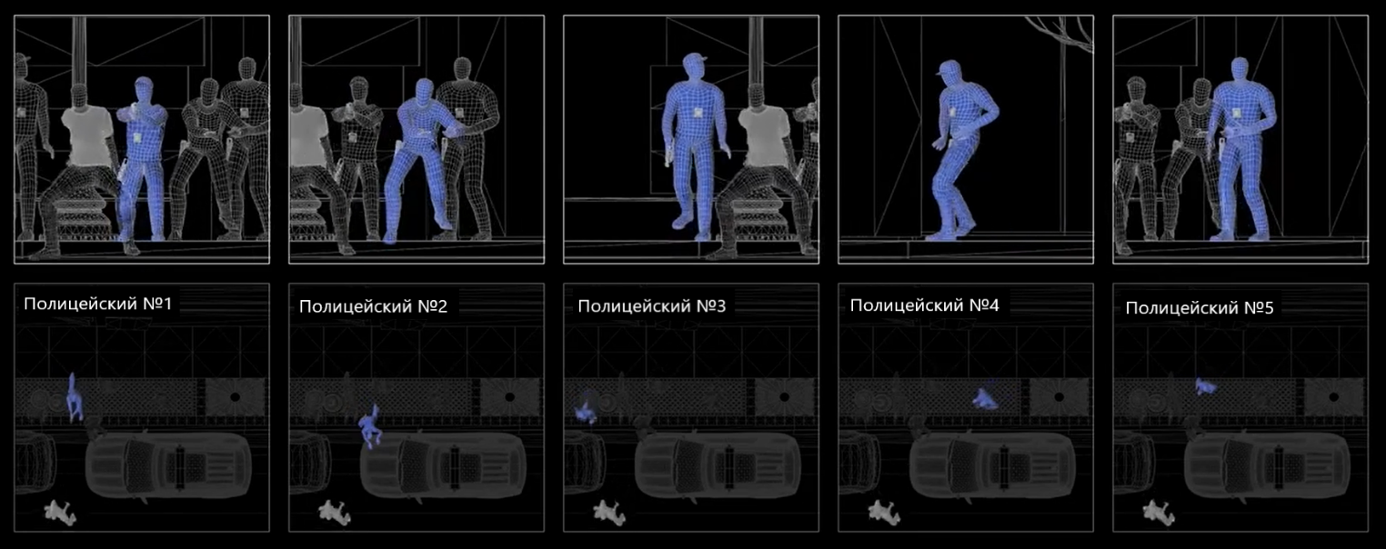

Рисунок 16- Моделирование движения каждого участника инцидента по отношению к убитому со всех доступных точек зрения на основе доступных видео данных

Наличие видеозаписей, очень ценная информация для нераскрытых дел, анализируемой категории. Кроме того, для любого расследования подробности событий, предоставленные свидетелями являются важнейшим элементом собранных доказательств. Свидетельские показания – это устный отчет о событиях или знание фактов, имеющих отношение к преступлению [102, с.84]. В Греции продлили официальное расследование по делу об убийстве молодого активиста, когда законные представители с правозащитной организацией обнаружили еще 12 камер, записи на которых не изъяты, не просмотрены и не приобщены к делу. На видеоматериалах, выявлено присутствие конкретного свидетеля – «человека в желтой футболке» [103]. С помощью систем виртуализации по видео данным подтверждено, что этот очевидец присутствовал на протяжении всего инцидента, а также в дальнейшем был установлен потерпевшей сторон и допрошен правоохранительными органами.

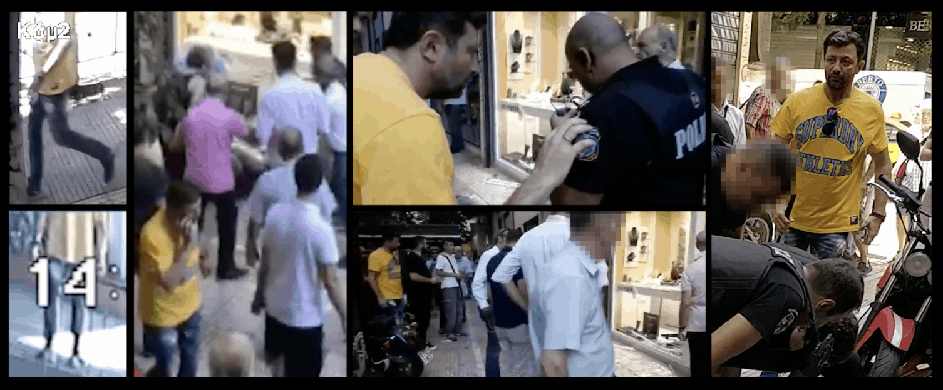

Рисунок 17- Записи с камер видеонаблюдения и прохожих, на которых виден свидетель в желтой футболке, не допрошенный по делу

Его показания не продвинули расследование, но были установлены недостатки по собиранию улик в ходе первоначальных следственных действий, исключение которых могли бы способствовать достижению правды на начальных этапах. Следователь, как субъект доказывания истины в публичном уголовном судопроизводстве, обязан базироваться на требовании всестороннего, полного и объективного исследования обстоятельств уголовного дела в силу функционального назначения своей деятельности [104, с.82].
Более сложная цифровая реконструкция проведена в деле по предполагаемому убийству трехлетней девочки Мэдлин Макканн, которая исчезла в 2007 году из номера отеля в Прайя-да-Луш (Португалия). Так как расследование не давало никаких результатов и пропавшую не удавалось найти, ее родители продолжали поиски и в 2012 году использовали судебно-медицинскую реконструкцию лица их дочери, т.е. воссоздали и опубликовали предположительную фотографию повзрослевшей дочери в девятилетнем возрасте с надеждой ее отыскать [105].

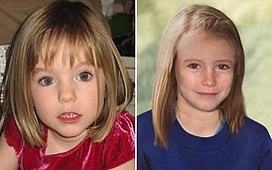

Рисунок 18- Мэдлин в 2007 году (слева - 3 года). Реконструкция – в 2012 году (справа - 9 лет).

Благодаря генеалогическим и историческим исследованиям, Сара Бакс Хортон, потомок лондонского полицейского, который работает в Оксфордском университете, заявила, что установила личность известного маньяка XIX века Джека-потрошителя. Она отметила, что физические особенности Хайамса совпадали с описаниями, данными жертвами Потрошителя, включая странную шаркающую походку и негнущуюся левую руку, а также совпадения в росте, телосложении и возрасте. Кроме того, мужчина проживал в районе, где происходили убийства, и благодаря своей профессии владел навыками обращения с ножом.
Также отмечено, что Хаймс страдал от эпилепсии и был алкоголиком, что неоднократно приводило его в психиатрические лечебницы. Состояние его здоровья ухудшилось после травмы, полученной в несчастном случае, в результате чего он оказался неспособен работать. Многократно нападая на свою жену, он проявлял параноидальное поведение, подозревая ее в измене, что, в конечном итоге, привело к его аресту после нападения на нее и его собственную мать [106].
С помощью цифровой фотографии рамки моделирования значительно расширяются, так как цифровые изображения позволяют преобразовать снимаемый объект для компьютерной обработки [107, с.73]. В программном комплексе ситуационного моделирования «Виртуальный осмотр места происшествия» предусмотрен дополнительный режим «Создание модели» - в котором моделируется место происшествия: осуществляется расстановка предметов интерьера, размещение предметов одежды, тайников, орудий преступления и следов, описание общей картины преступления, добавление заметок к любому предмету [108]. Результаты видеомоделирования могут быть применены судом в различных процессуальных формах: в качестве доказательства (вещественного доказательства, протокола следственных действий или приложения к нему, заключения эксперта, заключения специалиста, иного документа), а также в качестве иллюстрации (при допросе участников уголовного судопроизводства, в рамках вступительных заявлений сторон, прений, последнего слова подсудимого), ввиду чего необходим поиск новых, оптимальных для такой видеотехнологии способов проверки и оценки получаемой информации в целях повышения её достоверности [109, с.14].
Немаловажным аспектом является легитимность использования специальных устройств, ведь появление в США электронных подслушивающих и звукозаписывающих устройств предоставило возможность правоохранительным органам «изымать» мысли, желания, надежды, намерения граждан, воплощенные в слова, т.е. все то, что формирует частную жизнь гражданина, и осуществлялось, причем совершенно безнаказанно, так как не было оснований для применения правила об исключении доказательств, полученных незаконным путем [110, с. 17]
Значение информатизации существенно возрастает, и большая роль отводится информационным технологиям моделирования личности неустановленного преступника. Это позволяет на основании имеющейся информации о способе совершения преступления, механизме преступного деяния, а также по оставленным материальным и идеальным следам создать модель личности неустановленного преступника, которая будет способствовать его установлению [111, с. 4].
По приведенному выше опыту и для определения дальнейших перспектив применения систем виртуализации в делах по нераскрытым убийствам сформирована матрица SWOT-анализа:
S - сильные стороны: | W - слабые стороны:
- Улучшается сбор улик.  - Повышается надежность по поиску злоумышленника и возможных свидетелей преступления.  - Продвигается убедительность и наглядность транслируемой информации.  - Моделирование всех возможных сценариев развития событий.  - В отдельных случаях альтернативный безопасный способ осмотра места происшествия, проверки показаний на месте и следственного эксперимента.  - Выявление деталей нарушения, допущенных в ходе расследования.  - Достоверный и оперативный способ обмена предметами доказывания.  - Реконструкция обстоятельств происшествия.  - Перепроверка исторических фактов и данных.  - Определение точного местонахождения участников инцидента.  - Подготовка демонстративного отчета для международного взаимодействия.  - Выяснение уровня восприятия с точки зрения каждого участника события.  - Воссоздание облика человека в любом возрасте. | - Длительный, а иногда затратный процесс сбора и обработки данных.  - Недостаточная правовая регламентация.  - Дефицит профильных специалистов в данной отрасли.
 | O – возможности:
- Неограниченные возможности цифровой реконструкции.
- Повышение потенциала по противодействию отдельным видам преступлений.
- Совершенствование процесса обучения.
 | T – угрозы:
- Трансформация уголовного процесса в формальный показ видеороликов.
- Влияние на восприятие общества с целью дезинформации.
- Необоснованное продление или возобновление сроков расследования.

Стоит отметить, что негативные параметры (слабые стороны и угрозы) связаны с субъективными факторами и бюджетными ресурсами, преодоление которых возможно путем поэтапного финансирования, оптимизации взаимодействия государственных органов и надлежащего обучения сотрудников навыкам применения систем виртуализации.
Таким образом, на основании проведенного исследования, нами получены следующие выводы и предложены следующие рекомендации:
- Надо использовать цифровую реконструкцию в условиях неочевидности смерти и для возобновления расследования, так как ежегодная эффективность раскрытия уголовных дел по убийствам составляет значительную часть (90%).
- Для единообразия практики расследования, необходимо правовое закрепление, ввести стандартные процедуры и правила использования систем виртуализации, потому что в будущем их применение станет повсеместным в деятельности следственных и криминалистических подразделениях.
- Цифровая реконструкция способна заменить ряд следственных действий, если необходима безопасность участников или прошло много времени с момента лишения жизни, поскольку защита личности с достижением истины – приоритетные задачи расследования.
- Наряду с существующим порядком обязательного сбора и проверки всех улик, требуется создать облачную систему хранения для доступа и сверки цифровых доказательств.
- Необходимо урегулировать международные договоры по расследованию фактов, когда убийца и жертва в момент происшествия находятся на территории разных стран, ввиду того что ни одно убийство не может быть оставлено без внимания и принятия соответствующих мер государственного воздействия на лицо, совершившее преступление.

Виртуальные системы в расследовании контрабанды

Контрабанда - это незаконное перемещение, производство или продажа товаров, валюты, наркотиков, оружия или других запрещенных, или ограниченных предметов через границы или таможенные контрольные точки. Такие действия нарушают законы и могут быть наказаны соответствующими правоохранительными органами.
Контрабанда часто связана с попытками избежать уплаты налогов, обойти торговые ограничения или доставить запрещенные товары на территорию, где они запрещены.
Выявление контрабанды - это процесс, который включает в себя различные методы и стратегии, используемые правоохранительными органами и таможенными службами для обнаружения незаконного перемещения запрещенных или ограниченных товаров через границы или контрольные точки. Ниже перечислены некоторые из основных способов выявления контрабанды:
- Таможенный контроль: таможенные службы осуществляют проверки грузов и пассажиров на таможенных постах и границах. Используются различные технические средства, такие как рентгеновские сканеры, обнаружение запахов, анализ документации и другие инструменты для выявления подозрительных грузов или предметов.
- Информационный обмен: международные правоохранительные органы и таможенные службы обмениваются информацией о потенциальных контрабандистах, маршрутах и методах перемещения запрещенных товаров.
- Использование служебных собак: специально обученные собаки помогают обнаруживать наркотики и другие запрещенные предметы на таможенных постах и в аэропортах.
- Разведка и наблюдение: правоохранительные органы могут использовать разведывательные операции и наблюдение за подозрительными лицами и активностью для выявления контрабанды.
- Кооперация с промышленностью: некоторые отрасли, такие как авиакомпании и логистические компании, сотрудничают с правоохранительными органами, чтобы помочь выявить контрабанду среди пассажиров и грузов.
- Профайлинг риска: анализ данных и профайлинг риска могут помочь выявить подозрительные отправления или пассажиров, которые потенциально могут заниматься контрабандой.
- Информационные технологии: использование современных информационных технологий и аналитики данных помогает выявлять аномалии и необычную активность, которая может указывать на контрабанду.
Информационные технологии играют ключевую роль в выявлении контрабанды и обеспечивают эффективную борьбу с незаконными действиями. Они обеспечивают сбор, хранение, анализ и передачу информации, что позволяет правоохранительным органам и таможенным службам оперативно реагировать на подозрительные ситуации и предотвращать контрабанду. Основные информационных технологий, применяемых в борьбе с контрабандой следующие:
- Автоматизированные системы проверки и контроля: таможенные органы используют специализированные программные системы для автоматизации процесса контроля грузов и пассажиров. Эти системы осуществляют предварительное сканирование документов и информации о грузе или пассажирах, чтобы выявить подозрительные элементы и риски.
- Сканеры и оборудование для обнаружения контрабанды: технологии, такие как рентгеновские и гамма-сканеры, могут использоваться для неинвазивного сканирования грузов и транспортных средств, что позволяет обнаруживать скрытые предметы, такие как наркотики, оружие или драгоценности.
- Аналитика данных и искусственный интеллект: ИТ-специалисты разрабатывают алгоритмы и модели машинного обучения, которые могут анализировать огромные объемы данных о перемещении грузов, маршрутах, поведении пассажиров и других факторах, связанных с контрабандой. Это позволяет выявлять аномалии и предупреждать о потенциальных преступных активностях.
- Большие данные (Big Data): сбор и анализ больших объемов данных из различных источников, включая государственные базы данных, информацию о предприятиях и финансовых операциях, помогает правоохранительным органам создать более полную картину о возможных контрабандистах и их связях.
- Биометрия: технологии биометрической идентификации, такие как сканеры отпечатков пальцев, распознавание лиц и сканирование сетчатки глаза, могут использоваться для установления личности пассажиров или контроля доступа на территории, что помогает предотвращать использование поддельных документов или лжепропусков.
- Криптография и защита данных: обработка и передача информации о контрабанде должна быть защищена от несанкционированного доступа и взлома. Криптографические методы обеспечивают шифрование данных, что делает их недоступными для злоумышленников.
- Сетевая безопасность: защита сетей и коммуникаций от кибератак является критическим аспектом, так как многие операции контрабандистов ведутся через интернет и коммуникационные сети.
- Применение информационных технологий в борьбе с контрабандой позволяет повысить эффективность и оперативность правоохранительных операций, минимизировать риски и улучшить безопасность трансграничных перемещений. Однако стоит отметить, что преступные элементы также постоянно развивают свои методы, поэтому специалисты по информационным технологиям должны постоянно обновлять и совершенствовать свои инструменты и подходы для более эффективного противостояния контрабанде.
Расследование контрабанды - это процесс, включающий сбор и анализ доказательств и информации о незаконных действиях, с целью выяснения обстоятельств преступления, выявления виновных лиц и предотвращения подобных преступлений в будущем. Расследование контрабанды требует координации между правоохранительными органами, таможенными службами, а также, возможно, другими специализированными агентствами. Основные шаги и методы, которые обычно используются в расследовании контрабанды следующие:
- Сбор информации: расследование начинается с сбора информации о подозрительных операциях, возможных контрабандистах, маршрутах, используемых для перемещения незаконных товаров и т.д. Это может включать использование информационных баз данных, свидетельских показаний, тайных источников и т.д.
- Наблюдение и слежка: правоохранительные органы могут использовать наблюдение и слежку за подозреваемыми, чтобы установить их связи, маршруты перемещения, контакты и т.д. Технологии слежения и наблюдения могут также применяться для сбора доказательств.
- Работа с информаторами: сотрудничество с информаторами, которые имеют доступ к информации о контрабандных операциях, может существенно помочь в расследовании и предотвращении контрабанды.
- Контрольные закупки: иногда правоохранительные органы могут осуществлять контрольные закупки, чтобы выявить контрабандистов и получить доказательства их преступных действий.
- Анализ финансовых потоков: анализ финансовых операций и переводов может помочь выявить потоки денежных средств, связанных с контрабандой.
- Экспертиза и лабораторные исследования: для идентификации контрабандных предметов, таких как наркотики или поддельные товары, могут быть проведены экспертизы и лабораторные исследования.
- Кооперация с международными партнерами: когда контрабанда связана с международными сетями, сотрудничество с правоохранительными органами других стран может быть критически важным для успешного расследования.
- Построение дела: на основе собранной информации и доказательств строится дело, представляющее основание для возбуждения уголовного дела против контрабандистов.
Наряду с этим, для повышения эффективности и оптимизации процесса расследования, рекомендуется внедрить обучение с использованием виртуальной реальности (VR). Эта инновационная технология позволит сотрудникам учиться и практиковать реальные рабочие ситуации в безопасной и контролируемой среде, что способствует лучшему усвоению материала, повышению навыков выявления и оптимизации процесса расследования.
Проведя контент-анализ определения виртуальной реальности [112-117], можно сделать вывод, что виртуальная реальность - использование компьютерных технологий для создания моделируемой среды.
Благодаря отсутствию внешних раздражителей, обучающийся при помощи VR технологий может сосредоточиться на конкретной ситуации [118]. В более ранних публикациях авторов статьи были представлены результаты исследования применения VR в работе с персоналом современных организаций [119-122].
В настоящий момент на рынке периферийных устройств для персональных компьютеров, смартфонов и игровых консолей существует целый ряд решений для виртуальной реальности [123]. Среди них представлены:
• HTC Vive (интегрированный);
• Xiaomi Mi VR 2 (смартфон);
• Oculus Go (интегрированный);
• Samsung Gear VR (смартфон);
• Samsung HMD Odyssey (интегрированный);
• Sony PlayStation VR (интегрированный, для приставки);
• Lenovo Explorer Windows Mixed Reality Headset (интегрированный);
• HIPER VRX (смартфон);
• DJI Goggles (интегрированный, управление дронами);
• Oculus Rift CV1 + Touch (интегрированный).
Обучение сотрудников с использованием виртуальной реальности (VR) становится все более популярным методом в различных сферах деятельности. VR технологии предоставляют уникальные возможности для имитации реальных рабочих ситуаций и обучения на практике без риска для сотрудников или окружающей среды.
Так, с весны 2023 года сотрудников Таможенной службы Казахстана будут
обучать на базе Учебно-методического центра Комитета государственных доходов Министерства Финансов Республики Казахстан процедурам досмотра через системы виртуальной реальности, которую на грантовой основе предоставляет Всемирная таможенная организация.
Учебная программа виртуальной реальности (VR) теперь будет применяться при изучении основных процедур физического досмотра контейнерных грузов. В будущем систему виртуальной реальности начнут использовать при обучении в других таможенных областях, таких как электронная торговля и рентгеновский досмотр.
Возможность обучения сотрудников Таможенной службы через систему виртуальной реальности позволит проводить учебный процесс с использованием новых технологий и охватить как можно больше обучаемых.
Наряду с виртуальной реальностью может использоваться еще и дополненная реальность. В отличие от виртуальной реальности, которая полностью погружает человека в цифровую, виртуальную вселенную, дополненная реальность - это дополняющие реальное окружение технологии путем добавления различной сенсорной информации. Невзирая на наименование, такие технологии могут не только дополнять в мир данные виртуального характера, но и устранять некоторые объекты из окружения [124].

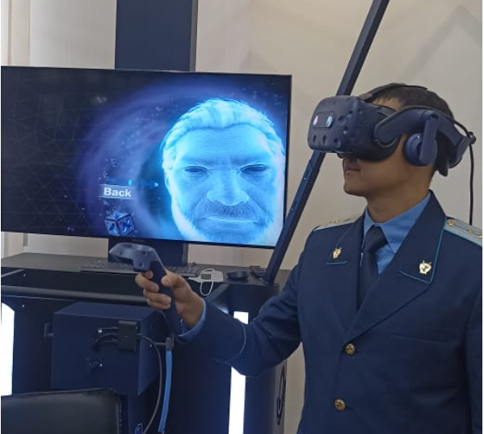

Рисунок 19- Обучение сотрудников с помощью VR

Исходя из описанного следует, что в будущем будет полезно установить стандартные процедуры и правила применения VR в расследовании и обучении. Как обобщение и итог вышеизложенного, лучше всего подойдут выводы SWOT-анализ внедрения VR для улучшения качества следствия.
В качестве сильных сторон применения VR в ходе расследования стоит отметить:
- иммерсивный опыт (VR создает окружение, полностью погружающее сотрудников в симулированные ситуации, что помогает им лучше понимать процессы и эффективнее запоминать материал);
- безопасность (сотрудники могут обучаться виртуально без риска для здоровья и безопасности, особенно в случаях, когда реальные условия обучения опасны или недоступны);
- снижение затрат (обучение виртуально может быть более экономически эффективным, чем традиционное обучение, потому что это позволяет избежать затрат на реальное оборудование и материалы);
- интерактивность (VR обучение может быть интерактивным, позволяя сотрудникам взаимодействовать с объектами и ситуациями, что стимулирует активное обучение и участие);
- повышение мотивации (иммерсивный опыт VR может сделать обучение увлекательным и интересным для сотрудников, что способствует повышению мотивации и усвоению знаний).
К слабым сторонам можно отнести:
- стоимость (высокая стоимость внедрения VR обучения, включая оборудование и разработку контента);
- моtion-болезнь (возможность испытания дискомфорта и головокружения у некоторых пользователей);
- технические проблемы (возможные сбои и ошибки с оборудованием, затрудняющие обучение).
Благоприятные возможности анализируемого процесса следующее:
- аналитика обучения (VR системы обучения часто предоставляют аналитические данные о производительности сотрудников, что помогает оценить прогресс и идентифицировать области для улучшения);
- глобальное обучение (VR позволяет сотрудникам обучаться удаленно, что удобно для децентрализованных и многонациональных организаций);
- стимуляция сотрудников (VR обучение может быть увлекательным и захватывающим, что стимулирует сотрудников к обучению и развитию своих навыков).
Все риски данного процесса заключаются в следующем:
- отсутствие релевантных данных (если контент обучения недостаточно точно отражает реальные ситуации, обучение может быть менее эффективным);
- сопротивление сотрудников (некоторые сотрудники могут не принимать положительно новые технологии или испытывать дискомфорт при использовании VR, что может снизить эффективность обучения);
- несоответствие законодательству и правилам (внедрение VR обучения может требовать соответствия определенным правилам и стандартам, и нарушение их может повлечь за собой негативные последствия для организации).
С учетом результатов SWOT-анализа органы расследования смогут принять обоснованные решения, оптимизировать обучение и максимизировать преимущества внедрения VR обучения для улучшения качества своей деятельности и успешного расследования преступлений.
В настоящее время понятия «виртуальная реальность» и «образование» сочетаются достаточно уверенно [125]. Основные сферы приложения для краткости описываются аббревиатурой STEM - Science, Technology, Engineering, Math (наука, технологии, инженерное дело, математика), иногда расширяемой до STEAM за счет Art - искусства [126]. Если говорить о применении новейших аппаратно-программных комплексах на базе головных дисплеев, описаны обучающие продукты по таким направлениям, как архитектурное проектирование [127], промышленный дизайн [128], горное дело [129], химическая промышленность [130] и т.д. Положительный эффект VR отмечен даже в комплексном обучении иммигрантов английском языку [131].
Ситуационные задачи в формате симулятора реальности получали высокую оценку от профессионалов на всех этапах разработки и внедрения продукта. Так, на этапе проверки корректности отработки алгоритмов были опрошены 10 врачей амбулаторного звена и 10 анестезиологов-реаниматологов до и после работы с симулятором на предмет возможного потенциала продукта (структурированный опрос). Практически все из них отметили высокую востребованность отработки действий в предложенных клинических ситуациях для различных категорий специалистов. Мнения респондентов о процессе оказания медицинской помощи были учтены в сценариях. На этапе опытной эксплуатации уже почти готовый продукт испытывали 16 ординаторов второго года обучения различных специальностей. В ходе испытаний участники заполняли слабо формализованные опросные листы, позволяющие высказаться как об идеологии симулятора, так и о качестве его реализации. Единственным заметным отличием в механике VR тренажера от работы с манекеном, по мнению участников, явилось отсутствие полноценной обратной связи от «грудной клетки» во время закрытого массажа сердца, так как стандартные манипуляторы не снабжены датчиками давления. Для оценки полезности применения VR симулятора в обучении практикующих врачей необходимо проведение дальнейших исследований как в условиях учебной лаборатории, так и непосредственно в медицинских организациях [132].
Правоохранительные функции таможенных органов направлены на обеспечение безопасности страны (защиту безопасности государства, общественного порядка, нравственности населения, жизни и здоровья людей), охрану животных и растений, окружающей природной среды; на защиту интересов российских потребителей ввозимых товаров; пресечения незаконного оборота наркотических средств, оружия, предметов художественного, исторического и археологического достояния [133].
Таким образом, внедрение VR обучения является важным шагом в развитии правоохранительных органов, что поможет улучшить их профессиональные навыки, повысить эффективность расследования и обеспечить более успешное завершение дела. Такой процесс позволит сотрудникам получать реалистичный опыт в безопасной виртуальной среде, что способствует лучшему усвоению материала и развитию навыков. Организации, которые максимально используют преимущества VR обучения, смогут быть более адаптированными к изменяющимся условиям и более эффективно бороться с преступностью в будущем.

Виртуальные системы в расследовании массовых беспорядков

Массовые беспорядки представляют собой форму коллективного поведения, при которой большое количество людей участвует в насильственных или деструктивных актах протеста, часто направленных против правительства, политических или социальных условий.
Беспорядки могут иметь различные причины и степень насилия. Они часто возникают в ответ на значительные социальные или политические изменения, неудовлетворенность определенными политическими решениями, действиями правительства или другими обстоятельствами, которые вызывают общественное недовольство. Массовые беспорядки могут быть как мирными демонстрациями, так и эскалацией в насильственные акции, такие как баррикады, столкновения с полицией, грабеж и уничтожение имущества.
Такие события могут иметь значительные последствия для общества и правопорядка. Они могут привести к потере жизней, травмам, разрушениям, экономическому ущербу, нарушению общественного порядка и угрозе национальной безопасности. Реакция правительства на массовые беспорядки может быть критически важной для восстановления спокойствия и предотвращения дальнейших инцидентов.
Массовые беспорядки также часто привлекают внимание СМИ и общественности, что может содействовать изменениям в политике или привести к реформам, если правительство и общество находятся на пути диалога и находят компромиссные решения.
Ключевым аспектом решения таких проблем является поиск мирных путей разрешения конфликтов, поощрение диалога, уважение прав человека и законных прав протестующих, а также обеспечение безопасности и порядка в обществе.
За короткий исторический период обретения независимости в Казахстане произошли коренные преобразования правовой системы с использованием новых прогрессивных технологий, позволивших выйти на новый уровень правоприменения с позиции соблюдения прав человека и гражданина. В этом контексте возрастают роль и значение современной науки, человеческого капитала как критериев уровня общественного развития, составляющих основу нового уровня жизни общества и являющихся важнейшими факторами, базой национальной безопасности страны [134, с. 14].
Расследование массовых беспорядков представляет собой сложный и многогранный процесс, который включает несколько ключевых этапов и подходов. Эти беспорядки могут привести к насилию, разрушениям, потере жизней и угрозе национальной безопасности, поэтому эффективное расследование является критически важным для восстановления порядка и наказания виновных.
- Оценка обстановки. Первым шагом в расследовании массовых беспорядков является оценка обстановки и понимание причин, которые привели к возникновению беспорядков. Это может включать анализ политических, экономических, социальных и других факторов, которые могли повлиять на общественное недовольство и протесты.
- Сбор улик и доказательств. Расследование включает сбор улик и доказательств о причастности определенных лиц к массовым беспорядкам. Это может включать анализ видеоматериалов, фотографий, свидетельских показаний, а также других электронных данных и документов.
- Идентификация преступников. Важной частью расследования является идентификация и задержание преступников, которые участвовали в массовых беспорядках. Это может быть сложной задачей, особенно если преступники скрывают свои лица и используют различные методы для избегания ответственности.
- Анализ применения силы. Если во время беспорядков использовались силы правоохранительных органов, то следует провести анализ применения силы и оценить, были ли превышены полномочия, приводящие к нарушениям прав граждан.
- Установление ответственности и судебное преследование. После сбора улик и идентификации преступников, следует установить их ответственность за совершенные преступления. Преступники должны быть привлечены к суду и судиться в соответствии с законом.
- Предотвращение повторения. Расследование массовых беспорядков также включает анализ ситуации и предпринятие мер для предотвращения повторения подобных событий в будущем. Это может включать изменение политики, улучшение взаимодействия с обществом и реализацию реформ для устранения причин неудовлетворенности и недовольства.
Расследование массовых беспорядков требует сотрудничества различных правоохранительных органов, политических структур и общественности. Прозрачность, объективность и справедливость расследования являются основополагающими принципами, которые должны быть соблюдены в процессе работы по установлению истины и обеспечению справедливости.
Системы виртуализации могут сыграть важную роль в расследовании массовых беспорядков, предоставляя новые инструменты и возможности для правоохранительных органов и следственных органов. Системы виртуализации могут помочь в расследовании массовых беспорядков при следующих обстоятельствах:
- Виртуальная реконструкция происшествий (системы виртуализации позволяют создавать трехмерные модели мест происшествий и восстанавливать хронологию событий на основе фотографий, видео и других данных. Это помогает визуализировать события, определить точное расположение преступников и потерпевших, а также идентифицировать важные детали для дальнейшего расследования);
- Анализ видеоматериалов (системы виртуализации могут использоваться для анализа больших объемов видеоматериалов с мест беспорядков, что позволяет выявить подозрительное поведение, определить участников протестов и преступников, а также обнаружить источники насилия и деструкции);
- Обработка больших объемов данных (виртуальные системы позволяют обрабатывать и анализировать большие объемы данных, такие как информация о социальных сетях, мобильных телефонах и интернет-платформах. Это может помочь выявить организаторов и координаторов массовых беспорядков, а также определить ключевые фигуры и группы, вовлеченные в протесты);
- Идентификация преступников (системы виртуализации могут использоваться для улучшения идентификации преступников на основе видеозаписей, фотографий и данных о лицах. Это помогает правоохранительным органам идентифицировать и задержать участников массовых беспорядков);
- Системы управления и координации (виртуальные системы могут быть использованы для улучшения коммуникации и координации сотрудников правоохранительных органов во время расследования массовых беспорядков. Это повышает эффективность и оперативность действий и позволяет быстро реагировать на меняющуюся обстановку);
- Сетевой анализ и исследование связей (виртуальные системы могут использоваться для анализа связей между различными участниками протестов, определения организованных группировок и исследования их структуры. Это позволяет лучше понимать динамику массовых беспорядков и их организацию).
Соглашаясь с Е. Н. Бегалиевым, который отмечает, что «применение технических средств в ходе раскрытия и расследования преступлений сопряжено со следующими, на наш взгляд, позитивными обстоятельствами:
- мобильность (некоторые виды ТС созданы для непосредственного обеспечения процесса раскрытия и расследования отдельных разновидностей преступлений, поэтому создателями предусматривалось проведение работ в различных условиях времени и места);
- оперативность получения результатов (с учетом имеющихся специфик раскрытия и расследования рассматриваемой разновидности преступлений, быстрота получения доказательственной информации по делу посредством использования ТС способствует скорейшему установлению и изобличению лиц, а также применению в отношении них мер уголовно-процессуального воздействия);
- универсальность (отдельные разновидности ТС способствуют комплексному осуществлению задач расследования, в зависимости от их функционального назначения)» [135, c. 131].
В Конституции Республики Казахстан прямо закреплено право граждан мирно и без оружия собираться, проводить собрания, митинги и демонстрации, шествия и пикетирование. Пользование этим правом может ограничиваться законом в интересах государственной безопасности, общественного порядка, охраны здоровья, защиты прав и свобод других лиц. Регулируют эти общественные отношения изданный 25 мая 2020 года Закон Республики Казахстан №333-VІ «О порядке организации и проведения мирных собраний в Республике Казахстан», который во многом отражает демократические принципы и требования международных правовых актов (включение понятийного аппарата, базовых принципов, внедрение уведомительного порядка, специализированных мест для проведения мирных собраний и т.д.). Однако, как оказалось, он все еще не совершенен и требует дополнительного изучения и возможно корректировки [136].
Бюро по демократическим институтам и правам человека ОБСЕ (Казахстан вступил в январе 1992 года) выпустило «Руководящие принципы по свободе мирных собраний» (в 2007 году - 1 издание, в 2011 году – 2 издание), в нем раскрывается суть их свободы и сформулированы минимальные нормы, которые следует соблюдать властям стран-участниц в процессе регламентации этого права [137].
Законодатели разных стран выбрали различные модели и подходы к регулированию права на свободу собраний [138]. Зарубежный опыт (Франции, Германии, Великобритании, Австралии, США, Сингапур, России, Беларуси, Армении, Молдовы) показывает, что международно-правовое регулирование включает установление общих рамок свободы мирных собраний, тогда как национальное законодательство устанавливает особенности и порядок их применения. Также следует отметить наличие сложностей в правоприменении, которые состоят в отсутствии общих положений («правовых ориентиров»), обеспечивающих возможность органам государств правильно интерпретировать свободу мирных собраний, а также определять необходимые принципы ее регламентирования [139]. Беспокойство вызывают такие препятствия, как наличие разрешительных процедур (в отличие от процедуры уведомления), общие ограничения по месту и времени проведения собраний, ограничения по содержанию собраний и чрезмерные санкции за правонарушения [140].
Наряду с этим, немаловажен вопрос обеспечения порядка на мирных собраниях. Ведь имею место обстоятельства, когда неуместное, чрезмерное или незаконное применение силы правоохранительными органами может привести к нарушению основных свобод и защищаемых законом прав, подорвать отношения между полицией и обществом, а также привести к широкому распространению напряженности и волнений. Президент Республики Казахстан Касым-Жомарт Кемелевич Токаев в своем послании народу упомянул, что «Все провокации, направленные на подрыв общественного порядка, должны жестко пресекаться. К сожалению, правоохранительные органы и главы регионов не проводят эту работу на должном уровне, то есть не обеспечивают верховенство закона. В результате в обществе раз за разом происходят неприемлемые ситуации» [141].
За период с 1 января 2019 года по 7 января 2022 года, согласно базе данных ACLED (The Armed Conflict Location & Event Data Project - проект данных о местах и событиях вооруженных конфликтов), в Казахстане произошли 2901 эпизодов разного рода событий, связанных с протестными акциями [142]. Среди них:

Тип событий | Частота
Мирный протест | 2249
Протесты с вмешательством властей | 306
Насилие против гражданских лиц | 166
Уличные беспорядки | 84
Насильственная демонстрация | 37
Аресты | 26
Мародерство/разрушение имущества | 10
Другое | 8
Чрезмерная сила против протестующих | 6
Изменения в деятельности/структуре вооруженных групп | 5
Сражения/перестрелки | 4
Всего | 2901

Согласно доступным данным Комитета правовой статистики и специальным учетам Генеральной прокуратуры Республики Казахстан, за нарушение порядка организации и проведения мирных собраний (ст.400 УК), с 2008 года всего начато 10 уголовных дел, 19 дел прекращены по реабилитирующим основаниям, по 2 делам сроки расследования прерваны (2014 год – 1, 2019 год - 1). (см. табл.5).

Таблица 5- Сведения по ст. 400 УК в удельном весе от общего количества уголовных правонарушений с 2008 года по 2023 год
Период | Всего уголовных правонарушений | Нарушение порядка организации и проведения мирных собраний
Период | Всего уголовных правонарушений | Всего | Направлено в суд | Прекращено по реабилитирующим основаниям
2008 | 127478 | 0 | 0 | 0
2009 | 121667 | 0 | 0 | 0
2010 | 131896 | 0 | 0 | 0
2011 | 206801 | 3 | 3 | 0
2012 | 287681 | 0 | 0 | 0
2013 | 359844 | 0 | 0 | 0
2014 | 341291 | 0 | 0 | 0
2015 | 386718 | 0 | 0 | 3
2016 | 361689 | 2 | 1 | 13
2017 | 316418 | 0 | 1 | 0
2018 | 292286 | 0 | 0 | 0
2019 | 243462 | 0 | 0 | 0
2020 | 162783 | 1 | 0 | 1
2021 | 157884 | 0 | 0 | 0
2022 | 157473 | 4 | 2 | 2
2023 | 140272 | 0 | 0 | 0
Необходимо отметить, что в большинстве случаев, участники публичных мероприятий не мирного характера являются в большей степени пострадавшей стороной и могут быть привлечены обманным путем или их участие носит случайный, эпизодический характер. Представители законопослушного общества должны привыкать к мысли о возможности мирно отстаивать свои права, не опасаясь за последствия и преследования как участников публичного мероприятия. Задержание участников мирных публичных мероприятий считается мерой, направленной на нарушение их конституционных прав и подвергается осуждению мировым сообществом с возможным вводом санкций в отношении страны-нарушителя международных соглашений в сфере охраны и защиты прав человека [143].
Эта новая тенденция представляет значительную проблему для законодателей, а также правоохранительных органов во многих государствах-участниках, требуя дальнейшего обсуждения на тему адаптации законодательства и политики к новым условиям.
Так, Л. Р. Хабибуллиным проанализированы основные пути возможного повышения эффективности уголовно-правового противодействия массовым беспорядкам. Среди них можно выделить законодательное закрепление трактовки самого понятия «массовые беспорядки», дополнение статьи 212 УК РФ таким действием, как повреждение имущества, и указание на принадлежность имущества (чужое), указание в наименовании статьи 212 УК РФ на уголовную наказуемость организации массовых беспорядков, участия в них, а также призывов к массовым беспорядкам или к массовому насилию над гражданами. Спорными являются предложения по поводу дифференциации уголовной ответственности за массовые беспорядки путем введения таких квалифицирующих признаков, как сопряженность с убийством, наступление последствий в виде гибели людей или других тяжких последствий, применение огнестрельного оружия, взрывчатых веществ или взрывных устройств. В целом все изменения должны вноситься с учетом текущей криминогенной ситуации, а также только при условии детальной проработки их содержания [144].
Е. Н. Нургалиева подготовила обзор законодательства США, Германии, Франции, Великобритании о мирных собраниях и сделала вывод о том, что обязанность принятия обоснованных и подлежащих мер по обеспечению законных публичных мероприятий лежит на государстве.
Наряду с общим законодательством, регулирующим организацию и проведения митингов и демонстраций, в большинстве стран существует также специальное законодательство, направленное на пресечение массовых беспорядков, включающее соответствующие полномочия полиции и даже армии.
Законность действий полиции в таких ситуациях может быть оспорена по четкой процедуре - наблюдателями из Национальной гильдии юристов, которые могут быть приглашены организаторами акции. Кроме того, многочисленные НПО проводят специальные тренинги по организации и проведению публичных выступлений - с целью обеспечения их соответствия с действующим законодательством [140].
Неуместное, чрезмерное или незаконное применение силы правоохранительными органами может нарушить основные свободы и защищаемые законом права, подорвать отношения между полицией и обществом и стать причиной широкого распространения напряженности и беспорядков [138].
В статье 6 Закона Республики Казахстан «О национальной безопасности Республики Казахстан» упоминается, что одним из основных угроз национальной безопасности является обострение социальной и политической обстановки, выражающееся в межнациональных и межконфессиональных конфликтах, массовых беспорядках [145].

Таблица 6- Сведения по массовым беспорядкам в удельном весе от общего количества уголовных правонарушений с 2008 года
Период | Всего уголовных правонарушений | Уголовные дела по массовым беспорядкам
Период | Всего уголовных правонарушений | всего | в суд | прекр. по реаб. | прервано
2008 | 127478 | 0 | 0 | 0 | 0
2009 | 121667 | 0 | 0 | 0 | 0
2010 | 131896 | 0 | 0 | 0 | 0
2011 | 206801 | 3 | 0 | 0 | 0
2012 | 287681 | 0 | 1 | 0 | 0
2013 | 359844 | 1 | 1 | 0 | 0
2014 | 341291 | 0 | 0 | 0 | 0
2015 | 386718 | 0 | 0 | 0 | 0
2016 | 361689 | 5 | 0 | 1 | 3
2017 | 316418 | 0 | 1 | 0 | 0
2018 | 292286 | 0 | 0 | 0 | 0
2019 | 243462 | 3 | 3 | 1 | 0
2020 | 162783 | 18 | 13 | 1 | 1
2021 | 157884 | 2 | 3 | 0 | 2
2022 | 157473 | 70 | 30 | 10 | 25
2023 | 140272 | 2 | 9 | 3 | 2

Зарубежный автор Е. А. Зайцев, в своей работе рассматривается вопрос о применении 212 статьи УК РФ в современной России, а точнее о проблемах, связанных с этой статьей ввиду недостаточной ее разработанности. Недостаточность судебной практики только усугубляет ситуацию, пробелы в применении статьи требуют тщательной доработки. До волны протестов летом 2019 года, Ильдар Дадин, политический активист, был единственным, кого преследовали в соответствии с новой статьей 212.1 УК РФ за проведение трех отдельных пикетов. Он провел один год в исправительной колонии. В январе 2017 года Конституционный суд Российской Федерации, признав статью 212.1 УК РФ конституционной, постановил, что уголовное дело не может быть возбуждено исключительно на основании неоднократных нарушений положений Кодекса об административных правонарушениях говоря, что уголовная ответственность может быть применена только в том случае, если действия протестующего причинили вред гражданам или общественной безопасности. К тому же имеется проблема, связанная с термином «массовые беспорядки», так как у судов нет определения массовости. Исторически сложилось, что массовые беспорядки – форма преступной сложной деятельности субъектов. В статье 212 УК РФ по традиции они формулируются через список определенных действий, что определено обязательным условием преступной совместной деятельностью ряда лиц. В процессе применения статьи 212 УК РФ также возникают проблемы, связанные со сложностью разграничения массовых беспорядков от схожих составов административных правонарушений. Вопросы разграничения преступного и непреступного поведения возникают и при применении ч. 2 ст. 212 УК РФ, устанавливающей ответственность за участие в массовых беспорядках, предусмотренных ч. 1 данной статьи. В работе были проанализированы дела, в которых применялась 212 статья. И в заключении были предложены пути решения вышеперечисленных проблем. Автор данной дипломной работы считает необходимым реформирование законодательства и в частности данной статьи в таком ключе, чтобы, во-первых, применение норм было в соответствии с толкованием данных статей высшими судебными органами нашего государства, а, во-вторых, механизм наказания за объективную сторону данной статьи должен быть четко определен, чтобы граждане не получали несправедливые, незаконные и необоснованные приговоры и не отбывали наказания за действия, которые не совершали. По его мнению, данный механизм не должен быть карательной мерой несогласных с политикой государства, он должен быть соразмерным и пропорциональным тем действиям, которые умышленно совершил человек и которые доказаны прямыми доказательствами [146].
На собрание, которое, в целом, проходит мирно, проникают провокаторы. В таком случае, вместо досрочного или принудительного прекращения собрания или объявления его незаконным, органам власти следует принять соответствующие меры для удаления таких провокаторов [138].
Организатор может пожелать застраховать свою гражданскую ответственность в связи с данным мероприятием. Однако такое страхование не следует делать обязательным условием реализации права на свободу собраний, поскольку любое такое требование будет иметь несоразмерный и сдерживающий эффект в отношении реализации свободы собраний. Более того, если собрание перерастает в серьезные общественные беспорядки, то ответственность за ограничение причиняемого ущерба лежит на государстве, а не на организаторе собрания или распорядителях. Ни при каких условиях организатора законного и мирного собрания не следует привлекать к ответственности за то, что собрание причинило ущерб другим лицам [147].
В работе С. К. Кудашкина рассматривается судебно-следственная практика по анализируемой категории дел в РФ «А. М. задержан на Трубной площади; обвинялся в участии в массовых беспорядках (ч. 2 ст. 212 УК РФ). Сам он отрицал свою вину и утверждал, что был задержан после окончания несогласованной акции. 2 августа 2020 г. Пресненский районный суд избрал меру пресечения в виде заключения под стражу до 27 сентября. 15 августа Мосгорсуд рассмотрел апелляцию на избрание меры пресечения и оставил в силе решение суда первой инстанции. 26 сентября Басманный суд г. Москвы освободил А.М. и прекратил дело за отсутствием в его действиях состава преступления.
По ст. 212 УК РФ также были привлечены в качестве обвиняемых С. А., который по версии следователей якобы бросил бумажный стаканчик в полицейского, В. Б. и Д. К., которые по первоначальной версии следствия, «координировали массовые беспорядки». 3 сентября эти лица были освобождены, обвинения против всех них были сняты в связи с отсутствием в их действиях состава преступления.
Вместе с тем, в действиях указанных лиц усмотрены признаки административного правонарушения, материалы дела направлены в ОВД.
По поводу ст. 212.1 УК РФ уже были решения высших судебных органов. В 2011-2015 гг. гр-н Дадин регулярно участвовал в пикетах и акциях оппозиции, за что неоднократно задерживался правоохранительными органами и привлекался к административной ответственности. В начале 2015 г. в отношении него было возбуждено первое в России уголовное дело по веденной в УК РФ в 2014 г. ст. 212.1, предусматривающей уголовную ответственность за неоднократное нарушение порядка проведения митингов. В декабре 2015 г. Дадин был приговорен к трем годам лишения свободы. 24 января 2017 г. Конституционный суд РФ потребовал пересмотра приговора Да-дину. Суд отказался признать ст. 212.1 УК РФ противоречащей Конституции, но предложил российскому парламенту внести в нее изменения, пояснив, что уголовная ответственность может применяться только в том случае, если действия митингующего повлекли за собой вред гражданам, общественной безопасности или конституционно охраняемым ценностям. 22 февраля приговор в отношении Дадина был отменен Президиумом Верховного суда РФ, уголовное дело прекращено, за ним признано право на реабилитацию.
Но до настоящего времени никаких изменений в диспозицию ст. 212.1 УК не внесено, и вновь она применяется в том же виде».
Таким образом, можно говорить о сложностях в законодательной сфере.
Как видим, внешнее совпадение объективных признаков имеет место. Хотя не следует забывать, что насилие является обязательным признаком состава массовых беспорядков, а для хулиганства это есть лишь факультативный признак объективной стороны. Но судебное толкование по массовым беспорядкам до настоящего времени отсутствует, поэтому не совсем ясно, какое насилие охватывается составом массовых беспорядков [148].
Протесты Black Lives Matter, охватившие США с мая 2020 года после убийств Джорджа Флойда, Бреонны Тейлор и других темнокожих американцев, представляют собой одно из крупнейших восстаний против системного расизма в полиции США в поколение.
Но само это народное движение столкнулось с повсеместной и вопиющей жестокостью полиции. И больше, чем когда-либо прежде, доказательства этого насилия были запечатлены на видео и изображениях.
Вместе с Bellingcat Forensic Architecture геолоцировала и проверила более тысячи случаев насилия со стороны полиции, проанализировала их по нескольким категориям и представила полученные данные на интерактивной картографической платформе.
Из данных вырисовывается картина офицеров и ведомств, участвующих в широкомасштабном и систематическом насилии по отношению к мирным протестующим, журналистам, медикам и юридическим наблюдателям.
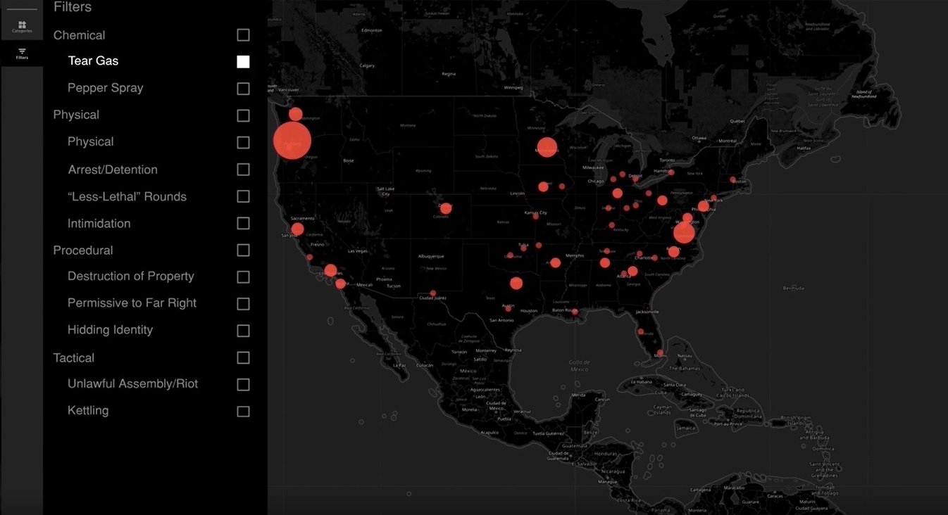

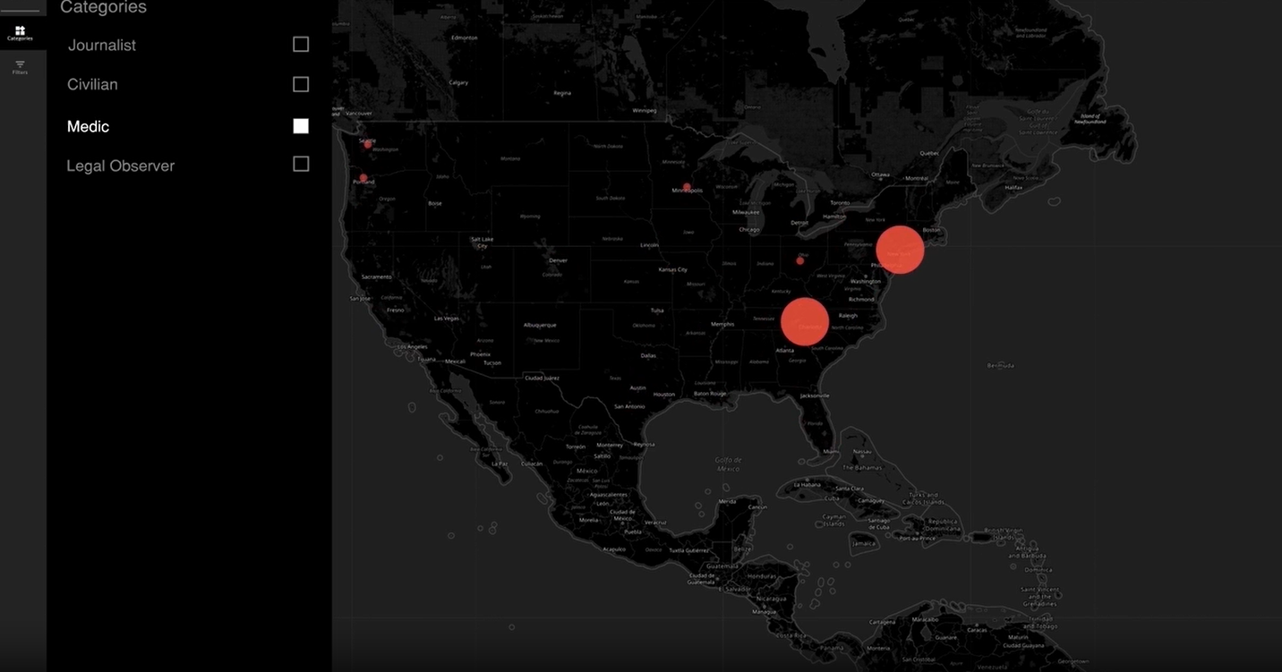

Рисунок 20- Выбор нескольких фильтров позволяет пользователю сравнивать нарушения во времени и пространстве
Это насилие повлекло за собой постоянные и серьезные нарушения кодексов поведения, опасное использование так называемых «менее смертоносных» боеприпасов, безрассудное применение отравляющих химических веществ и постоянное игнорирование конституционных и гуманитарных норм.
Данные показывают закономерности и тенденции в течение нескольких месяцев насилия, в том числе использование таких тактик, как «замораживание», а также взаимодействие между офицерами и членами крайне правых групп ненависти и ополченцев.
Это исследование уже поддерживает предполагаемые судебные иски, независимый мониторинг, отчетность и защиту, а также требования движения о подотчетности и отмене.
Видео или изображение находятся в рамках архива, если они непосредственно изображают или, в некоторых случаях, иным образом свидетельствуют о насилии или серьезных нарушениях со стороны сотрудников правоохранительных органов. Данные предоставляются в соответствии с определенным поведением, идентифицируемым в этих видео, включая (но не ограничиваясь):
– использование кинетических снарядов;
– аресты и запугивание со стороны офицеров;
– очевидные «двойные стандарты» в отношении полицейских к белым и темнокожим протестующим, включая взаимодействие между офицерами и членами крайне правых групп ненависти;
– полицейская тактика, такая как «кеттинг», которые подвергают гражданских лиц риску причинения вреда или препятствуют соблюдению гражданскими лицами комендантского часа или других указаний;
– уничтожение или конфискация имущества офицерами.
Геолоцирование изображения и видео на основе визуальных подсказок в кадре и контекстуальных подсказок из открытых источников и определили дату инцидента, ссылаясь на подтверждающую информацию из открытых источников. Затем производился поиск тенденции и темы в данных, подключаясь к другим данным из открытых источников, таким как сотни приказов о комендантском часе, изданных в течение мая и июня 2020 года.
Повторное распространение и использование видеоматериалов из контекста протеста может иметь ряд положительных и отрицательных последствий для авторов и субъектов этих материалов. Обсуждения с рядом заинтересованных сторон также показало, что не существует единой «наилучшей практики», когда речь идет об обработке и совместном использовании данных изображений из открытых источников в свете этой тесно перекрывающейся сети проблем, преимуществ и возможные последствия [149].
Около 300 человек собрались в районе Мотт-Хейвен в Южном Бронксе 4 июня 2020 года, чтобы выразить протест против полицейского насилия и системного расизма. Демонстранты мирно маршировали, пока их акция не была насильственно остановлена ​​Департаментом полиции Нью-Йорка (NYPD) на пересечении 136-й улицы и Брук-авеню. SITU-Research сотрудничали с Хьюман Райтс Вотч, чтобы изучить взаимосвязь между протестом, комендантским часом города в 20:00 и часто используемой полицейской тактикой «запирания в кастрюле», которая применялась для ловли, а затем ареста протестующих.

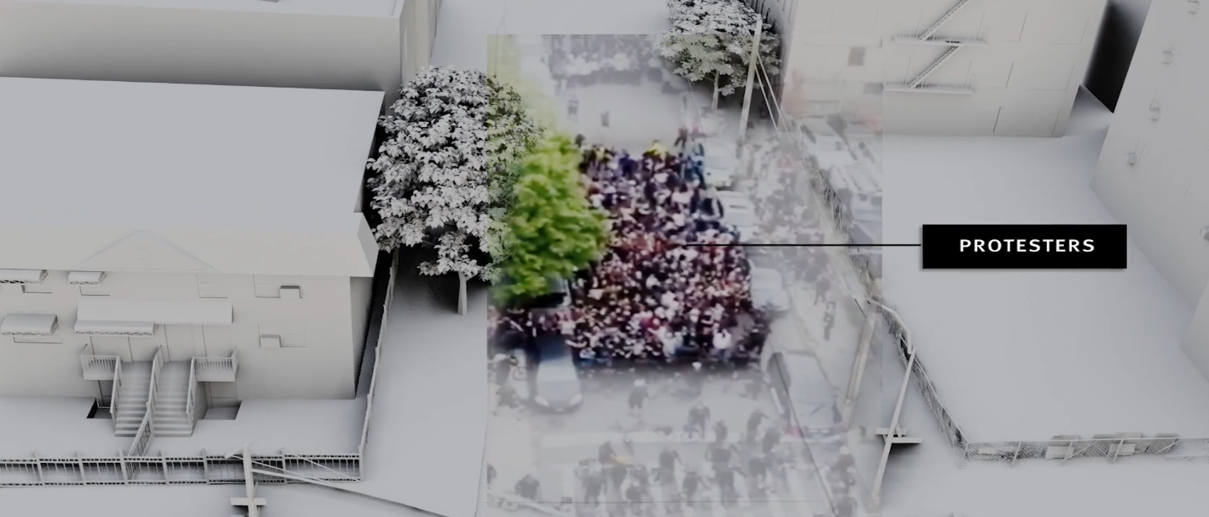

Рисунок 21- Цифровая модель протестов в Нью-Йорке

Работая с более чем сотней видеороликов граждан, их команда проанализировала все кадры, чтобы сделать видимой сложную цепочку событий, кульминацией которых стало жестокое подавление полиции Нью-Йорка. Видео были помещены в цифровую модель района для анализа взаимодействия между протестующими и полицией как во времени, так и в пространстве. Появившаяся картина показывает, как полиция использовала искусственную среду, чтобы направлять, сдерживать и заманивать протестующих в ловушку, тем самым создавая условия, в результате которых 60 протестующих получили ранения и 263 ареста.
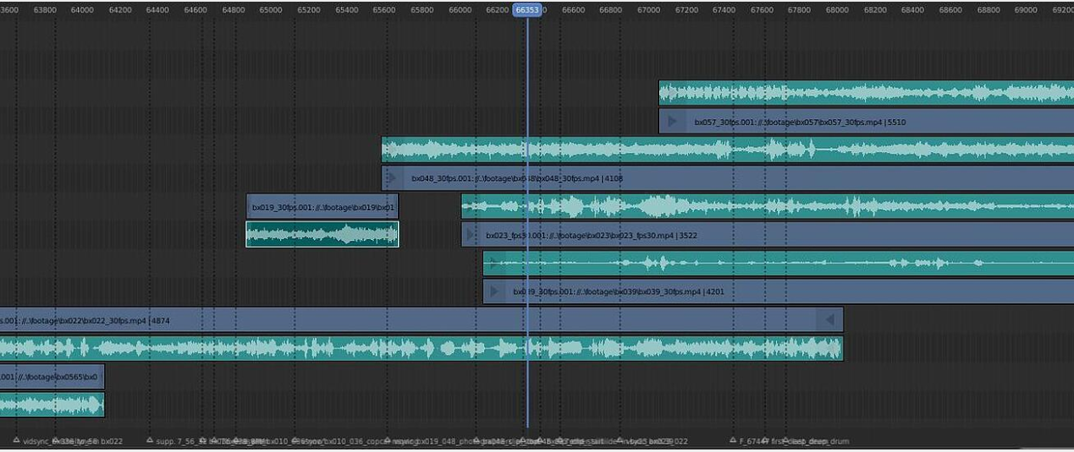
Рисунок 22- Снимок экрана программного обеспечения для моделирования, использования для хранения отснятого материала во времени с использованием различных аудио функций.
Их методология заключалась в создании цифрового двойника события, который они затем могли проанализировать, чтобы ответить на вопросы, имеющие центральное значение для отчета. Сначала они смоделировали сайт с помощью Rhinoceros 3D, используя грубые фотограмметрические данные в качестве виртуального каркаса. Затем включили ключевые кадры в модель сайта, воссоздав положение и движение камеры на протяжении всего видео. Наконец, синхронизировали отснятый материал во времени, используя различные визуальные и звуковые функции, общие для разных файлов, такие как мигающие огни и песнопения — процесс, который затем подтверждался доступными метаданными. Такие точно расположенные и синхронизированные кадры создавали окна многомерной информации, через которые можно оценивать, документировать и отображать каждую секунду движение протестующих и полицейских.

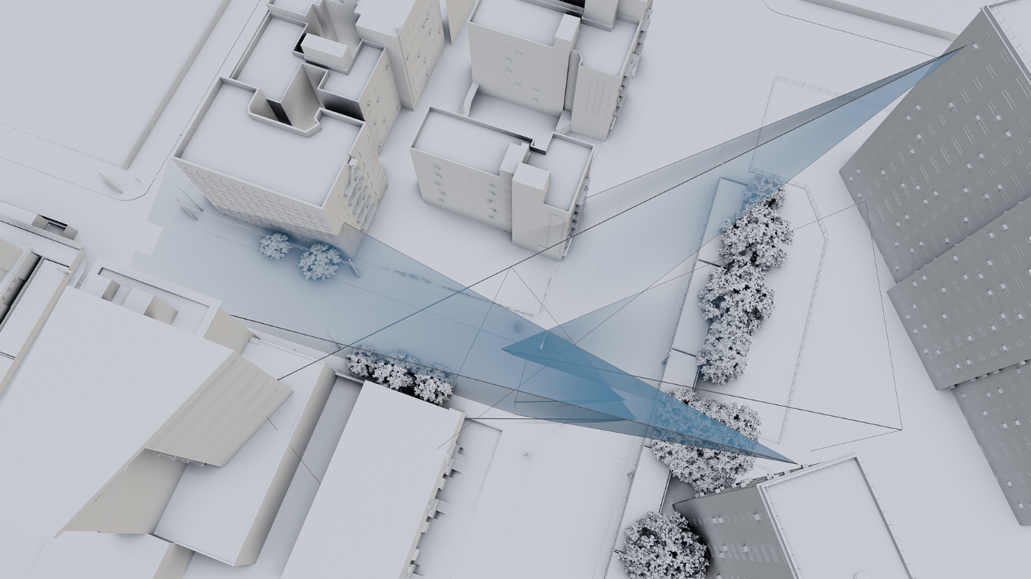
Рисунок 23- Снимок вид модели сайта, показывающий конусы просмотра пяти одновременных видео

Подробная реконструкция этого события ясно показывает, что введение общегородского комендантского часа в сочетании со стратегическими усилиями по нейтрализации этого публичного собрания привело к излишне жестокому и репрессивному результату, создав опасный прецедент для контроля за правом на собрания и протесты в Нью-Йорке. Йорк и не только.
Видео и гораздо более объемный отчет, созданный Хьюман Райтс Вотч, обнародованы на пресс-конференции 30 сентября 2020 г. На конференции подробно объяснена методология отчета и реакция полиции Нью-Йорка на данный момент. Протестующий Андом Гебрегиоргис также рассказал из первых уст о своем опыте во время акции протеста 4 июня.
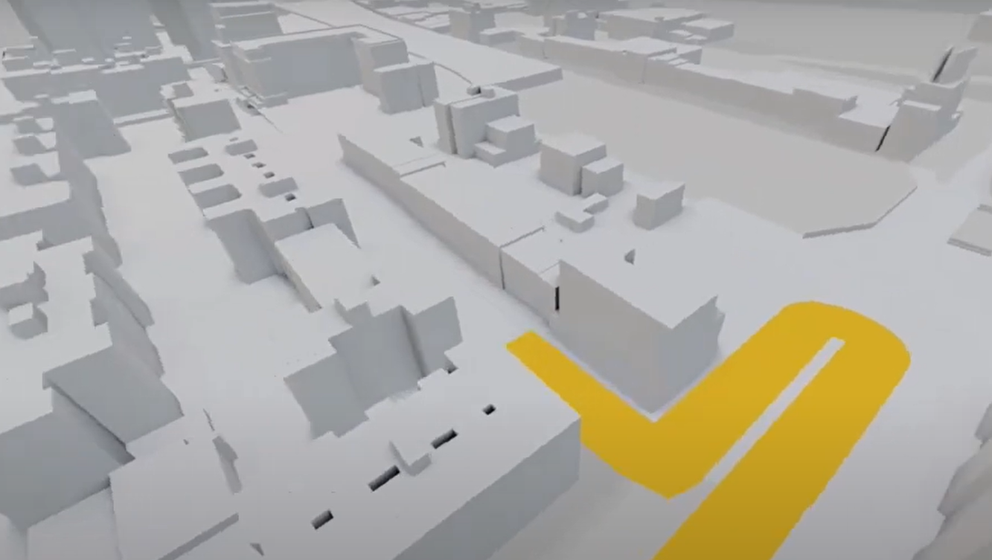

Рисунок 24- Карта маршрута протестующих через Мотт-Хейвен 4 июня 2020 г.

Этот особенно напряженный политический момент, характеризующийся рассказами об общественном хаосе со всех уровней правительства, делает работу по расследованию, документированию и распространению подавления инакомыслия гораздо более важной. Это расследование является частью более крупной работы SITU Research, посвященной злоупотреблению властью и публичным собраниям— с продолжающимися расследованиями по всей стране как в правозащитном, так и в правовом контексте.
В течение нескольких дней после релиза проект освещался рядом новостных агентств, в том числе в журналах TIME Magazine, Fast Company, The Gothamist, The Intercept, New York Daily News, New York Post, NY1 и других [150].
В январе 2021 года Генеральный прокурор Нью-Йорка Летиция Джеймс подала в суд на департамент полиции Нью-Йорка и его руководство за «чрезмерное, жестокое и незаконное» подавление протестов, которые начались в городе после смерти афроамериканца Джорджа Флойда [151].
2 июня 2020 года, в первые дни общенациональных беспорядков после убийства Джорджа Флойда полицией Миннеаполиса, сотни протестующих Black Lives Matter прошли маршем по улицам Шарлотты, Северная Каролина. В то время как марш проходил в основном без происшествий в течение большей части вечера, в 21:30 основные силы протестующих — все еще несколько сотен человек — были внезапно подавлены большими и скоординированными силами полиции Шарлотты-Мекленбург (CMPD), которые развернули арсенал «менее смертоносного» оружия против мирной толпы в тщательно спланированной тактике в одном квартале Четвертой улицы Шарлотты в центре города.

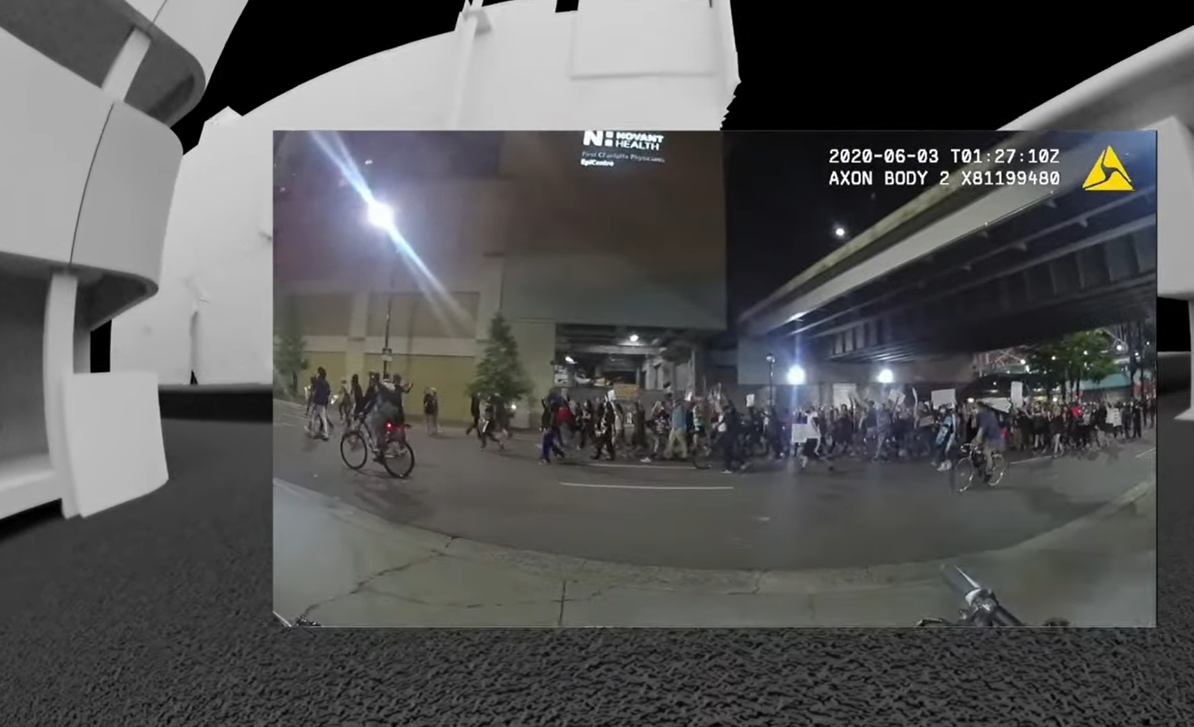
Рисунок 25- Реконструкция сочетает в себе несколько точек зрения в подробной трехмерной среде, помогая прояснить контекст и при этом полностью закрывая границы различных фрагментов текстуры

Работая в сотрудничестве с The Intercept, SITU Research мобилизовала обширный архив видео, созданного пользователями, для создания подробной, иммерсивной реконструкции событий по мере их развития. Этот анализ показывает, в какой степени тактика замораживания была спланирована и направлена ​​офицерами CMPD на местах, а также то, как полиция намеренно использовала в качестве оружия элементы застроенной среды в центре Шарлотты, чтобы предотвратить побег после того, как замораживание было начато. Тщательное размещение сил CMPD во всех точках выхода создало чайник и ограничило движение протестующих, в конечном итоге посеяв панику и не дав им разойтись.
Как было замечено в других случаях затопления полицией по всей стране, в том числе в собственном анализе SITU о жестоком разгоне полицией Нью-Йорка в районе Бронкса Мотт-Хейвен, «котел» быстро превратился в сцену хаоса и насилия, когда CMPD открыла огонь. слезоточивый газ, свето-шумовые гранаты и перцовые шарики в захваченную толпу.

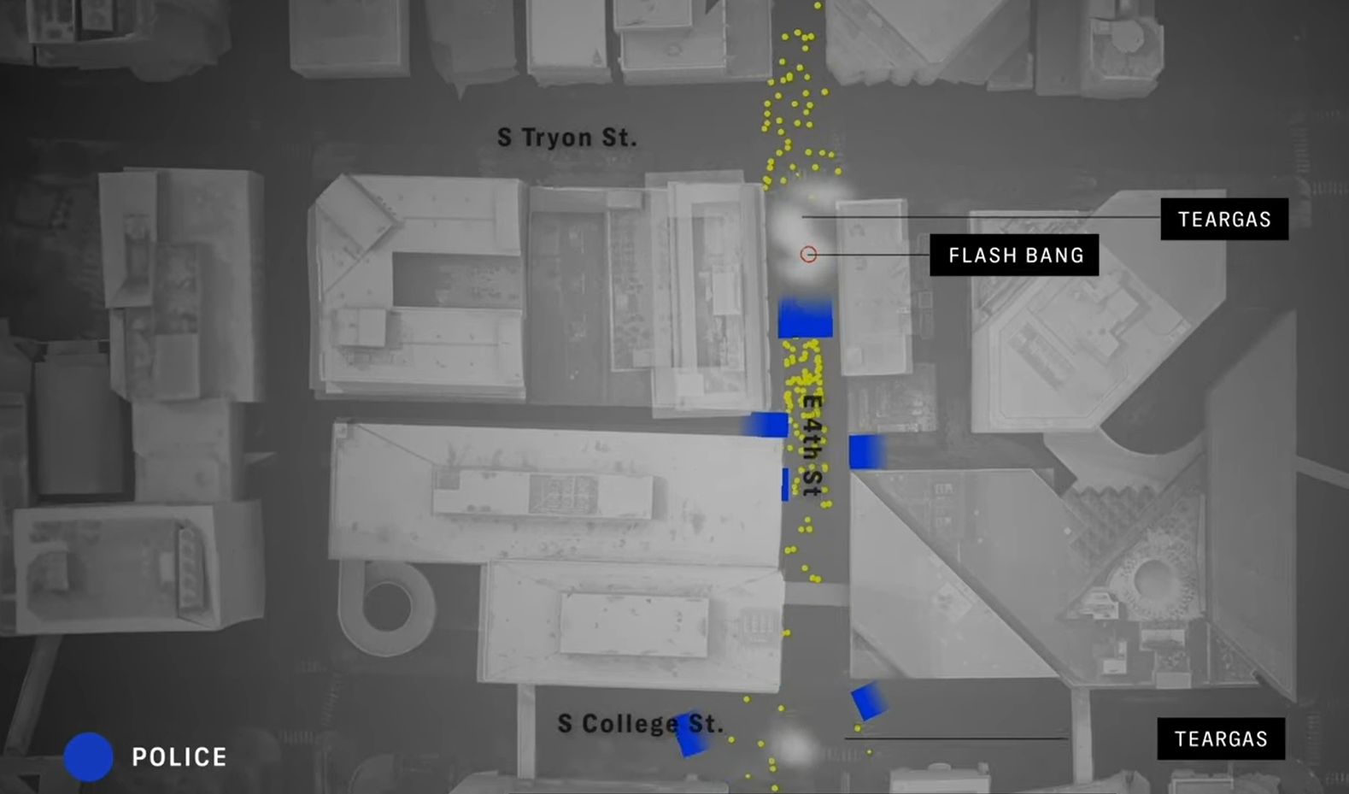
Рисунок 26- Вид сверху на «котел», показывающий последовательное движение полиции и развертывание преступлений против протестующих.

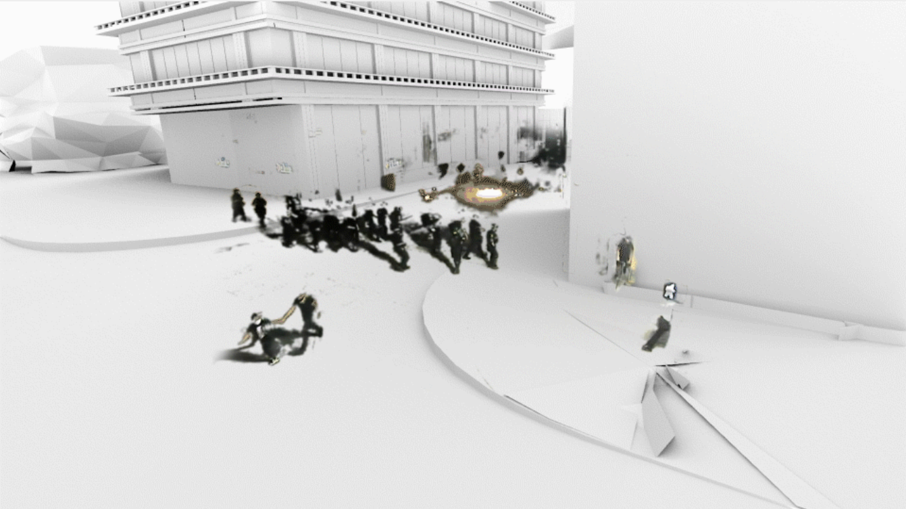
Рисунок 27- Анализ сегментации изолирует движение полиции и протестующих от трехмерной модели городской среды

Местом действия «котла» и последовавшего за ним хаоса была Восточная Четвертая улица Шарлотты в центре города, между перекрестками улиц Южного колледжа и Южного Триона. Несколько выходов на уровне улицы ведут к коммерческим парковкам — доказательства показывают, что во время чайника все они были заблокированы либо закрытыми откатными воротами, либо линиями спецназа в бронежилетах. Открытый верхний уровень одной из таких парковок использовался полицией в качестве возвышения, с которого можно было стрелять по толпе, оказавшейся в ловушке. Команда SITU Research объединила несколько доступных источников эталонных изображений, доказательственных видео и 3D данных, чтобы создать модель окружающей среды, которая точно воспроизводит последовательность событий и тактическое расположение полицейских подразделений, мобилизованных во время этого события.
Существенным для этого анализа была тщательная синхронизация документальных видео доказательств с разных точек зрения. Команда SITU Research проанализировала большое количество созданных пользователями и общедоступных видео, чтобы определить уникальные аудиовизуальные подписи в видео контенте, которые установили точную хроно-синхронизацию видео доказательств для создания всеобъемлющей временной шкалы. В частности, арсенал светошумовых гранат, развернутый CMPD, имеет четкую визуальную и звуковую сигнатуру, зафиксированную как протестующими на уровне улицы, так и полицейским вертолетом, и камерами видеонаблюдения в сотнях футов от места взрыва. Команда использовала эти подписи, которые появляются в коллекции видеоматериалов, чтобы объединить все видео в единую связную временную шкалу события.
В сочетании с подробной 3D моделью расположения чайника на Четвертой улице это позволяет реконструкции показать существенные моменты хаотической, быстро развивающейся ситуации с разных ракурсов, взаимосвязанных в трехмерном пространстве, создавая преемственность за кадром и проясняя критические движения персонажей. полицейская операция и немедленная реакция запаниковавшей толпы.
Четко наблюдаемые действия подразделений CMPD, которые быстро и без видимой провокации двигались, чтобы окружить протестующих, в точности соответствуют описанию тактического плана, данному сержантом CMPD Скоттом Шервудом в разговоре с одним из его коллег-офицеров незадолго до «котла», что запечатлела его нательная камера. Когда кадры были обнародованы, сержант Шервуд был отстранен на две недели за свои комментарии, которые полицейское управление сочло «непрофессиональными, бесчувственными и неприемлемыми». Тем не менее, более высокопоставленные офицеры, которых он называет в своем описании, в том числе офицер, ответственный за инцидент, майор Роб Дэнс, не подвергались публичному наказанию.
Между заявлениями сержанта, заснятыми нательной камерой, и тактическим расположением сил CMPD, установленным из более крупного анализа, становится ясно, что намерение командиров CMPD на месте происшествия состояло в том, чтобы подвергнуть воздействию всю толпу — или, по крайней мере, как можно больше. может быть легко пойман в ловушку — к шквалу «менее смертоносного» оружия.

Реализация этой явно заранее обдуманной тактики является частью тревожной общенациональной модели, когда полиция проявляет особенно агрессивное правоприменение в отношении тех, кто участвует в публичных акциях протеста и собраниях. Такие злоупотребления практически не влекут за собой никаких последствий для задействованных подразделений и офицеров [152].
25 мая в Портленде произошли постоянные протесты Black Lives Matter и одни из самых жестоких ответных действий полиции в США. Действия полицейского управления Портленда характеризовались такой агрессией, что в ответ на судебный иск из группы подотчетности полиции Don't Shoot Portland федеральный судья вынес несколько постановлений, ограничивающих использование полицией слезоточивого газа и другого менее смертоносного оружия.

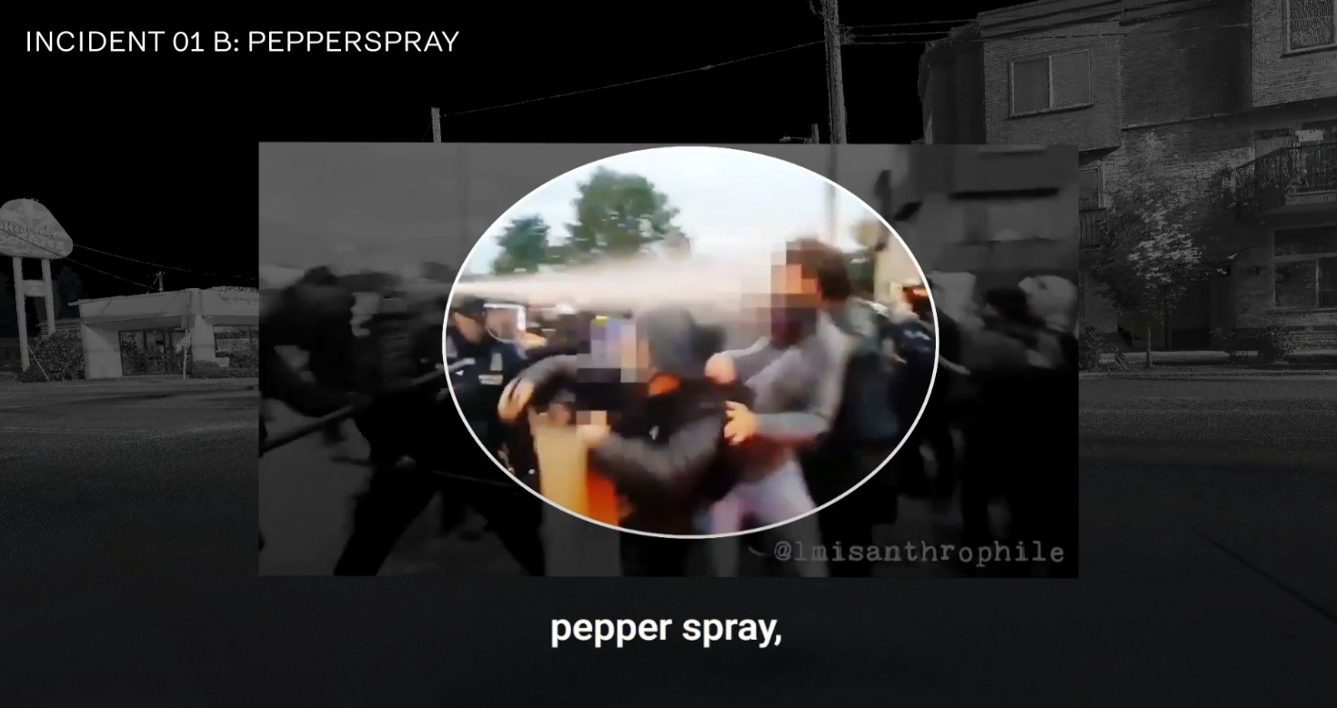
Рисунок 28- Вырезка из анализа, показывающая момент, где применялся слезоточивый газ

Поскольку протесты продолжались через несколько дней после этого первоначального решения, полицейское управление Портленда продолжало использовать ударные боеприпасы, выпущенные из винтовок FN303, 40-мм менее смертоносных пусковых установок, перцовый баллончик, дубинки и слезоточивый газ. Это побудило «Не стрелять в Портленд» подать еще одно ходатайство с просьбой к тому же судье осудить город за неуважение к суду за нарушение судебного запрета. Их юридический аргумент был сосредоточен на акции протеста 30 июня возле штаб-квартиры Ассоциации полиции Портленда (союз, представляющий большую часть полиции Портленда). Примечательно, что вечер был хорошо задокументирован множеством видеоисточников и прямых трансляций.
При подготовке к делу компания SITU Research получила заказ от Don't Shoot Portland и их группы юристов — Ресурсного центра правосудия штата Орегон, Леви Мерритью Хорст и Albies & Stark — для реконструкции ночных событий. Затем их анализ использован в суде для предоставления контекста и доступа к большому количеству видео граждан, документирующих протест в тот вечер.
В этой работе также использовался ряд инструментов и методов реконструкции. Программное обеспечение для обработки облаков точек использовалось для объединения фотограмметрии дронов и лазерного сканирования в модель облака точек с высоким разрешением для Северной Ломбард-стрит и ее окрестностей — эпицентра ночного насилия.

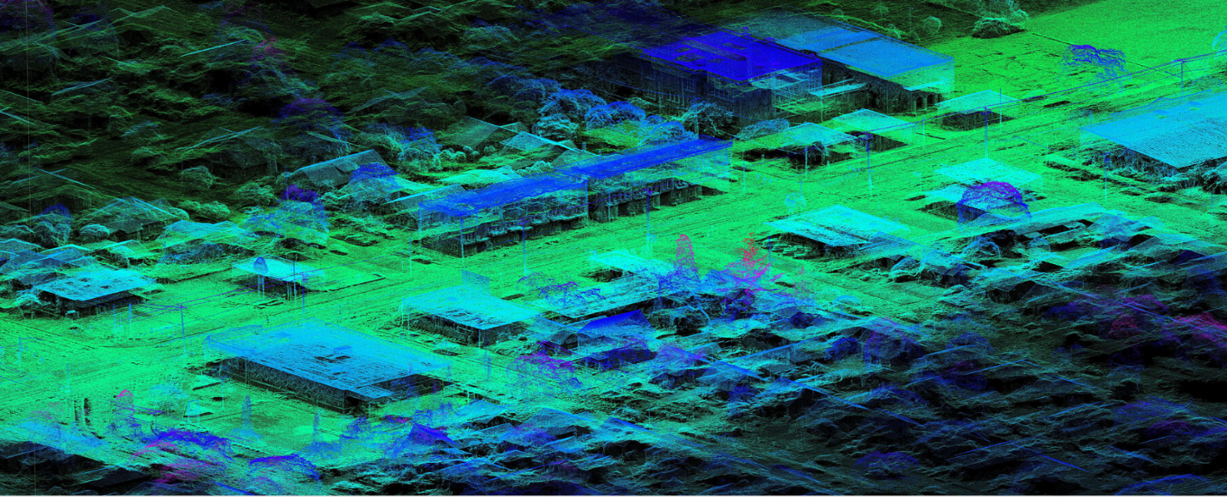
Рисунок 29- Цветной вид с воздуха на модель облака точек места исследования

Просматривая кадры протеста и сопоставляя видимые ориентиры на видео с эквивалентными функциями в модели, они точно определили положение камер, а также отдельных протестующих и полицейских. Путем сопоставления аудиозаписей между видеоматериалами реконструировали глобальную хронологию ночных событий. Этот процесс позволил им изучить случаи насилия со стороны полиции в пространстве и во времени точной цифровой реконструкции.
Создав цифровую реконструкцию события, их процесс перешел к конкретным юридическим требованиям судебного разбирательства. Из многочисленных случаев насилия, совершенных полицейскими в тот вечер, юридический аргумент «Не стреляй в Портленд» был сосредоточен на девяти отдельных случаях применения силы, четко отраженных в доказательствах. Каждое применение силы юридически определяется как единичное действие, совершенное полицией против человека, например, выстрел из винтовки FN303 одним патроном с перцовыми шариками или одиночный удар дубинкой.
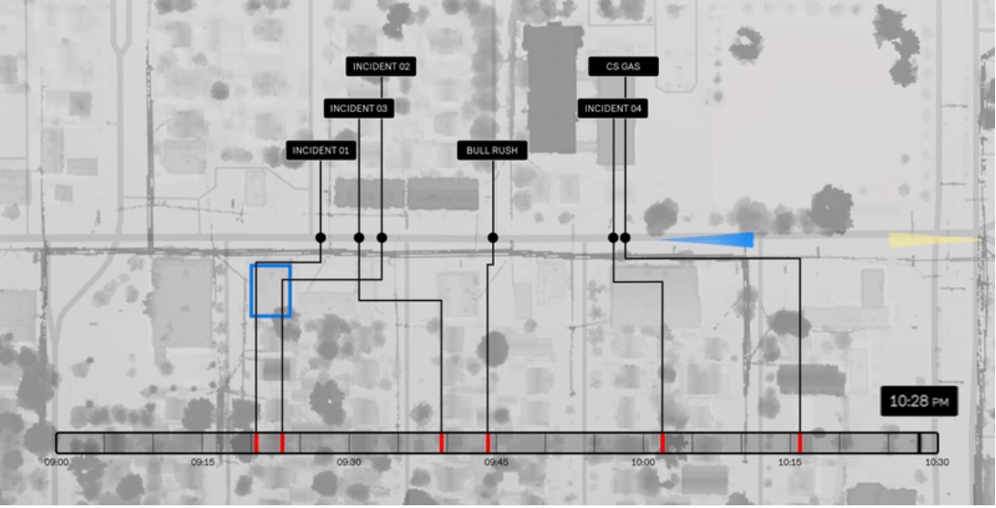
Рисунок 30- Временная шкала, наложенная на вид в плане места, суммирует местонахождение полиции и протестующих, а также время и места, представляющие интерес на месте в течение ночи.

Анализ предоставил контекст для ответа на один конкретный вопрос: было ли каждое применение силы оправдано непосредственной опасностью для благополучия и жизни офицера? Реконструкция позволила зрителю проследить за выбранным протестующим в прошлое через несколько точек обзора, чтобы установить, представляют ли они непосредственную опасность для полицейского на месте происшествия. Тщательно просматривая и извлекая соответствующие кадры, анализ предоставил федеральному судье необходимые факты и контекст для вынесения решения.
Пять месяцев спустя суд опубликовал беспрецедентное решение в пользу «Не стреляйте в Портленд» и других протестующих, признав город Портленд и полицейское управление Портленда неуважением к суду. В заключении, вынесенном главным окружным судьей США Марко А. Эрнандесом, указаны три случая, когда применение силы офицерами было неоправданным и, таким образом, нарушало запретительный судебный приказ.
В то время, когда подотчетность полиции находится на переднем крае общественного обсуждения, подобная работа направлена ​​на то, чтобы расширить сферу проверки, включив в нее то, как полиция использует «менее смертоносное» оружие, такое как дубинки и пластиковые пули. Чтобы понять, в какой степени правоохранительные органы несут ответственность за насилие во время публичных протестов, необходимо расследовать это менее смертоносное оружие с той же строгостью и тщательностью, что и смертоносное оружие.

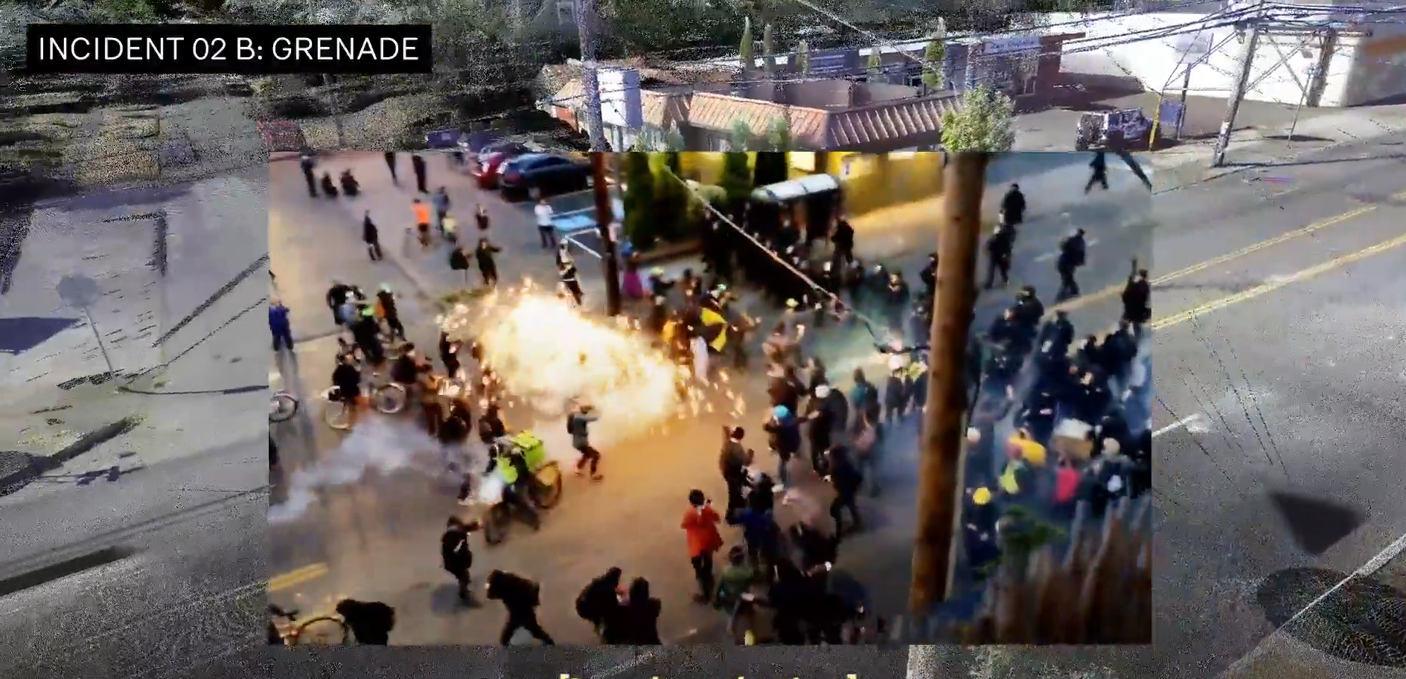
Рисунок 31- Путем пространственного сопоставления исходных кадров с 3D моделью участка становится ясно, что полиция бросила гранату в пару протестующих, несмотря на то, что они следовали приказу идти на восток, подальше от линии полиции

Самое главное, такая методология серьезно относится к тем голосам, которые часто остаются в стороне в дискуссиях о репрессиях протеста. В таких хаотичных социальных событиях часто полагаются на качественные нарративы, чтобы понять, что произошло. Слишком часто доминирующие нарративы исходят от власти, неизменно оправдывая свои действия. Напротив, это судебное слушание представляет собой один из первых случаев с мая 2020 года, когда протестующие Black Lives Matter смогли высказать свой опыт в судебной системе и быть услышанными и подтвержденными верховенством закона [153].
В центре антиправительственных протестов 2019 года, охвативших Чили, была Пласа-де-ла-Дигнидад, оккупированная кольцевая развязка в центре Сантьяго. Площадь стала местом насилия со стороны полиции, включая широкое применение химических веществ, таких как слезоточивый газ, против мирных демонстрантов.
20 декабря 2019 года против протестующих были применены сотни баллончиков со слезоточивым газом, что явилось вопиющим пренебрежением к общественному здравоохранению со стороны чилийских властей. Forensic Architecture и чилийский медик-активист No+lacrimógenas работали вместе, чтобы проанализировать использование слезоточивого газа полицией в тот день и масштабы риска для здоровья, связанного с этим.
Весь бой за кольцевую развязку зафиксировала камера, установленная на соседнем здании. Во-первых, команда реконструировала конус обзора камеры и подтвердили ее временной код, используя тени.
С помощью автоматизированного метода видеоанализа, который отметил размеры каждого облака слезоточивого газа и приблизительное местонахождение баллончика, из которого оно образовалось, они подсчитали и определили местонахождение 596 баллончиков со слезоточивым газом.

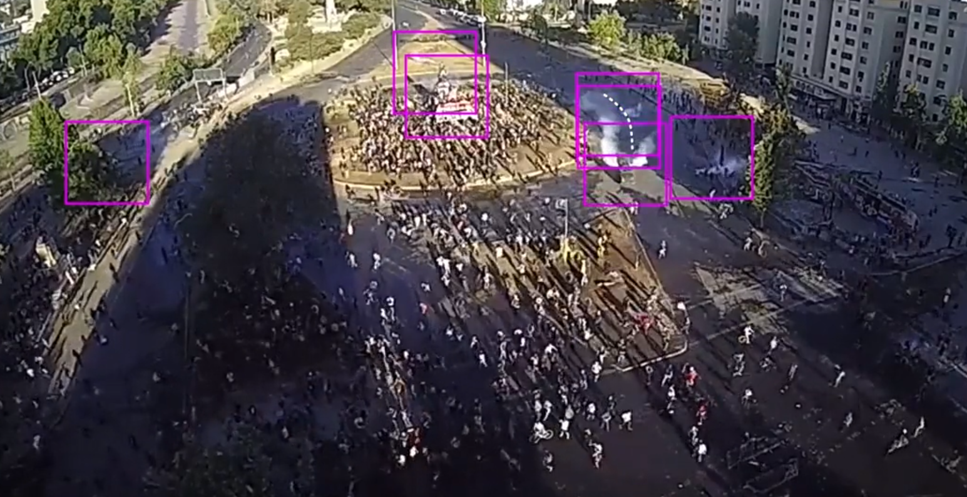
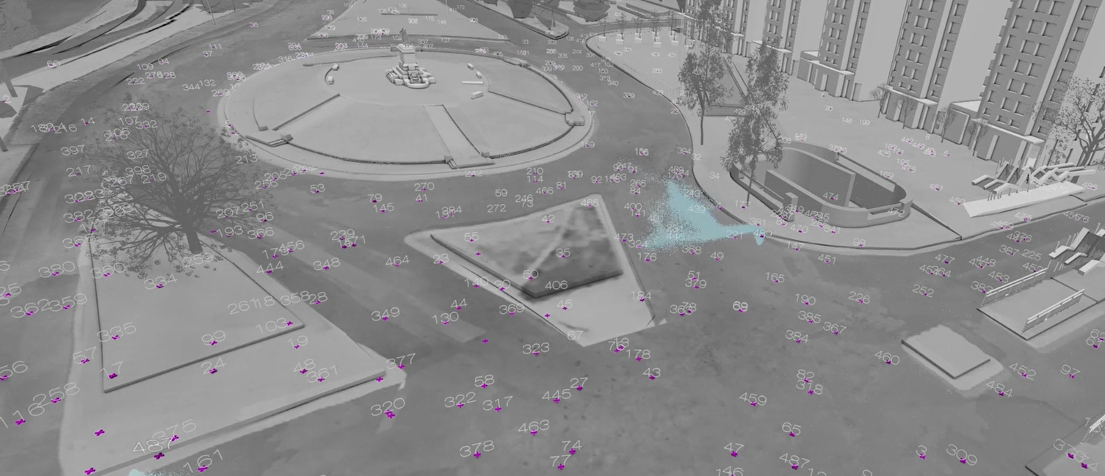Рисунок 32- Автоматизированная система помогает определить точное время и местоположение видимых облаков CS. Анализ слезоточивого газа на площади Пласа-де-ла-Дигнидад на основе видеозаписи Galería CIMA.

Поместив их в точную трехмерную модель кольцевой развязки, они работали вместе с доктором Сальвадором Наварро-Мартинесом из Имперского колледжа Лондона, чтобы смоделировать гидродинамику токсичного облака с учетом метеорологических данных, таких как температура, ветер и влажность. Это помогло измерить уровни токсичности в воздухе, на земле и в воде близлежащей реки Мапочо, которая питает фермы на южных окраинах Сантьяго.
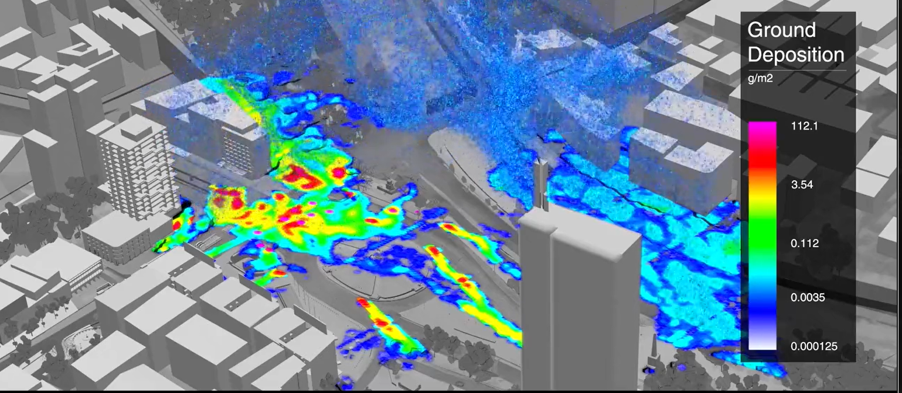
Рисунок 33- Токсичные частицы CS переносятся ветром и в конечном итоге оседают на землю.

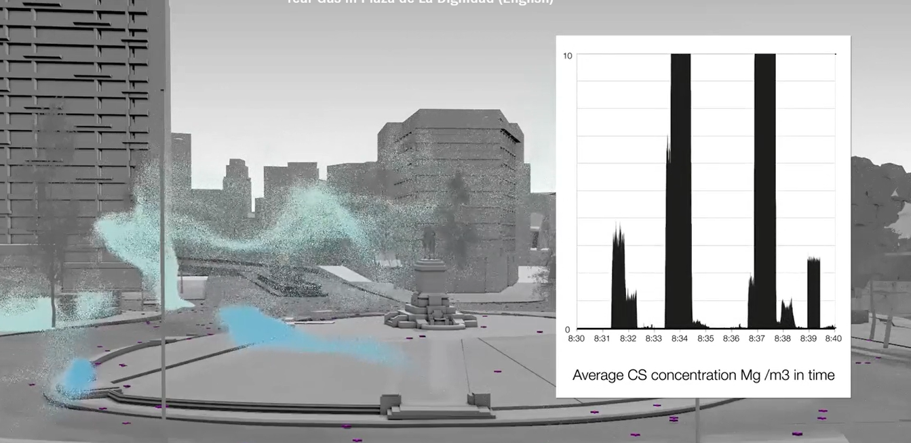
Рисунок 34- Концентрация CS на кубический метр в точке отбора проб на Пласа-де-ла-Дигнидад с 20:30 до 20:40.

Их результаты показывают, что уровни токсичности в этом районе превысили пороговые значения, признанные чилийской полицией как представляющие серьезную опасность для физического здоровья.
В тот вечер концентрация слезоточивого газа в одном кубическом метре кольцевой развязки достигла уровня токсичности, примерно в сорок раз превышающего рекомендуемый предел, что угрожало жизням протестующих.
Анализ подтверждает жалобу Комиссии по правам человека Чили на военную полицию страны за незаконное применение химического оружия против протестующих на площади в период с октября по декабрь 2020 года, что свидетельствует о химическом заражении и дерматите [154].

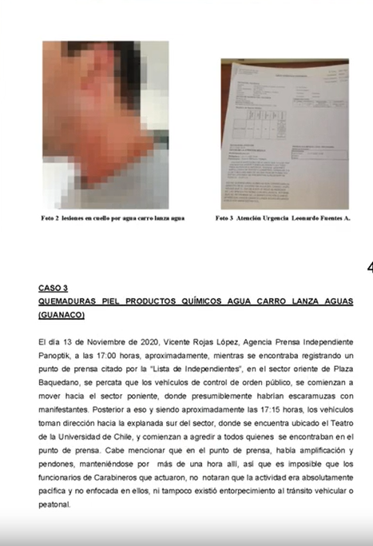
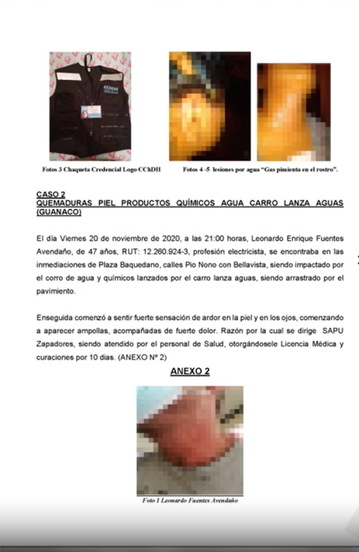

Рисунок 35- Жалоба, поданная комиссией по правам человека Чили 6 декабря 2020 г.

А. В. Серебренникова считает, что воспрепятствование проведению публичной акции, совершенное должностным лицом с использованием своего служебного положения и с применением насилия, подлежит квалификации по совокупности преступлений, предусмотренных ст. 149 и 286 УК РФ [155, с. 335]. Кроме того, в юридической литературе высказана позиция, согласно которой составом массовых беспорядков охватываются без дополнительной квалификации преступления, предусмотренные ст. 116, 115, 112, ч. 1 ст. 111, ч. 1 ст. 131, ч. 1 ст. 132, ч. 1 ст. 318 УК РФ [156, с. 37].
По мнению А. З. Ильясова, «массовые беспорядки совершаются в форме соисполнительства, поэтому отсутствует столь значимое при квалификации действий разделение ролей на исполнителей, подстрекателей, пособников, организаторов» [157, с. 53]. Вместе с тем, автор отмечает, что «лица, которые непосредственно не участвовали в совершении погромов, разрушений, поджогов и других действий, но своими действиями способствовали их совершению (к примеру: предоставлением транспортных средств, укрытием предметов и орудий преступления, сообщением сведений об объектах посягательства и т. п.), либо склоняли отдельных граждан к участию в массовых беспорядках, должны признаваться пособниками либо подстрекателями массовых беспорядков» [157, с. 62].
Таким образом, применение систем виртуализации в расследовании массовых беспорядков имеет значительный потенциал для повышения эффективности правоохранительных операций. Виртуализация позволяет создавать изолированные среды для анализа данных, моделирования сценариев и обучения правоохранительных органов, что способствует более точному и оперативному реагированию на ситуации массовых беспорядков.
Однако необходимо отметить, что успешная реализация систем виртуализации требует высокого уровня технической подготовки и обучения сотрудников правоохранительных органов. Кроме того, выбор подходящей системы виртуализации должен основываться на характеристиках конкретных ситуаций и задач расследования. Наряду с этим, четкого, закрепленного в законодательстве понятия «массовые беспорядки» в казахстанском законодательстве нет. Предлагается дать определение понятию «массовые беспорядки» как действиям толпы, направленным на совершение указанных в части 1 ст.241 УК РК действий (погромов, поджогов, разрушений и т.д.).

3 ПУТИ СОВЕРШЕНСТВОВАНИЯ РАССЛЕДОВАНИЯ ПРЕСТУПЛЕНИЙ СИСТЕМАМИ ВИРТУАЛИЗАЦИИ

Совершенствование расследования преступлений с использованием систем виртуализации является важным направлением развития криминалистики и компьютерной криминалистики, которое способствует более эффективной борьбе с преступностью и защите общества.
Можно выделить несколько направлений для улучшения расследования преступлений с применением систем виртуализации:
- обучение и подготовка специалистов (необходимо обеспечить обучение и подготовку правоохранительных органов и специалистов в области криминалистики и компьютерной криминалистики по использованию систем виртуализации в расследованиях. Это позволит им эффективнее и качественнее работать с виртуальными данными и следами);
- разработка специализированных программ и инструментов (разработка и внедрение специализированных программных средств и инструментов для анализа данных и визуализации виртуальных сред может значительно упростить процесс расследования и обеспечить более точные результаты);
- использование виртуальных сред в обучении и тренировках (использование виртуальных сред в симуляциях и тренировках позволит правоохранительным органам проводить репетиции реальных ситуаций и сценариев, что повысит уровень подготовки и профессионализма);
- сотрудничество с компаниями-разработчиками (сотрудничество с разработчиками виртуальных систем позволит адаптировать их продукты к конкретным потребностям правоохранительных органов, а также обеспечит более быстрый доступ к новым технологиям и инновациям);
- стандартизация и нормативное регулирование (разработка стандартов и нормативов для использования систем виртуализации в расследованиях поможет обеспечить единые процедуры и методы работы, что повысит качество и достоверность результатов);
- повышение кибербезопасности: обеспечение высокого уровня кибербезопасности виртуальных сред и систем позволит предотвращать несанкционированный доступ к данным и следам, а также сохранять их целостность и конфиденциальность. Исследования зарубежных ученых и данные исследований подтверждают, что компьютерные преступления представляют собой значительную социальную опасность. Убытки от таких преступлений в некоторых случаях могут значительно превышать убытки от других видов преступлений. Также отмечается, что компьютерные преступления не ограничиваются территориальными границами государства. Опыт борьбы зарубежных стран с такими преступлениями показывает, что они могут причинить вред практически всем сферам деятельности государства, общества, а также отдельным правам и интересам личности [158, с. 5-6];
- интеграция с другими технологиями (интеграция систем виртуализации с другими технологиями, такими как искусственный интеллект и анализ больших данных, может дать синергетический эффект и улучшить процесс расследования).
Следует отметить, что длительное время правоохранительные органы испытывали заметное отставание в использовании инновационных технологий в процессе расследования, что обусловлено рядом объективных факторов, связанных с формализацией и спецификой их деятельности, а также необходимостью соблюдения специальных правил делопроизводства. Однако в настоящее время органы уголовного преследования активно устремляются к использованию передовых информационных технологий, что способствует оптимизации деятельности правоохранительных органов.
По результатам анкетирования сотрудников правоохранительных органов, более 50% респондентов рекомендовали расширять инструменты виртуальных систем специализированными программами сбора, анализа и вывода данных. Аналогичного мнения придерживается и автор.
Для дальнейшего совершенствования расследования, нами запатентована полезная модель, которая относится к набору устройств, собранных в одном комплекте, для проведения таких следственных действий, как осмотр места происшествия, допрос, очная ставка, следственный эксперимент и т.д.
Она также может найти применение и при проведении лабораторных исследований (при необходимости).
Известны следственные/криминалистические чемоданы с различным комплектом оборудования (патент на полезную модель РФ №69279, опубликован 10.12.2007 г.) [159], используемые в ходе осмотра места происшествия, однако большинство из них оборудованы для выявления и фото/видео фиксации следов, а также изъятия и упаковки вещественных доказательств.
Недостатки заключаются в отсутствии современных достижений техники, способных облегчить работу следователя фиксации правомерности его процессуальной деятельности, обезопасить жизнь уполномоченного лица, обеспечить возможность искать и собирать доказательства в труднодоступных местах, а также освободить в необходимости прибытия лиц в органы полиции, чьи показания необходимы при досудебном расследовании.
Наиболее близким аналогом является многофункциональный аппаратно-программный комплекс для планирования и сопровождения сейсморазведочных работ способом многофункциональной аэросъемки на основе беспилотных воздушных судов (патент на полезную модель РФ №2779707, опубликован 12.09.2022 г.) [160], включающий в себя беспилотный летательный аппарат или камеру, фотографирующая на 360° в наборе c компьютером/планшетом, куда встроено специальное программное обеспечение.
Недостатки заключаются в отсутствии возможности зафиксировать правомерность процессуальной деятельности следователя, обезопасить его жизнь, наличие встроенного программного обеспечения, которое не позволяет работать специальным служебным программам правоохранительных органов, а также освободить в необходимости прибытия лиц в органы полиции, чьи показания необходимы при досудебном расследовании.
Цель заявляемой полезной модели заключается в устранении недостатков известных решений, что позволит повысить качество, улучшить и упростить проведение следственных действий в условиях реализации задач по переходу к электронному формату расследования.
Техническим результатом заявляемой полезной модели является:
1. Разработка современного комплекта оборудования, позволяющего решать проблемные вопросы при проведении допроса в местах отсутствия устройства с доступом в платформу «Е-уголовное дело».
2. Повышение мобильности следственного работника по поиску, получению, закреплению, исследованию, а также оценке информации, полученной в результате проведения СД.
3. Освобождение от прибытия в органы полиции лиц, чьи показания необходимы при досудебном расследовании (при невозможности их непосредственного прибытия по уважительным причинам, состоянию здоровья и т.д.).
4. Оптимизация работы следователя, что позволяет принять незамедлительное решение по делу, основываясь на своевременном получении необходимой информации.
5. Обеспечить безопасность и правомерность процессуальной деятельности следователя, путем фиксации всего на специальное записывающее устройство.
Кроме того, одновременно решается задача экономии бюджетных средств государства, охвата труднодоступных территорий/широкой аудитории граждан.

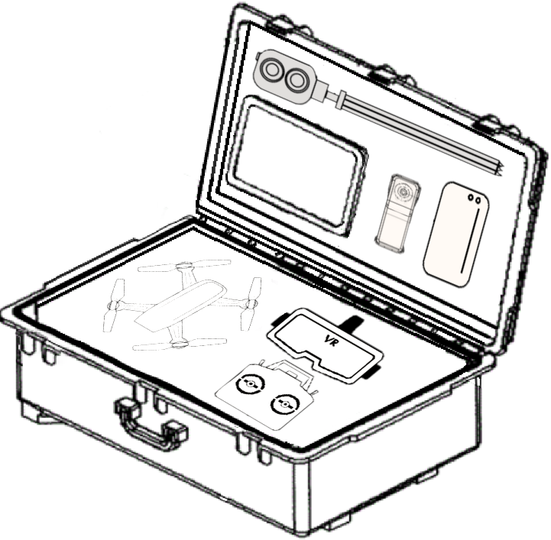

Рисунок 36- Комплект оборудования в открытом переносном футляре вид сбоку
Вышеуказанный результат достигается тем, что заявленный комплект содержит современные научно-технические средства (нагрудный жетон с фонариком, беспилотный летальный аппарат, планшет, веб-камера, переносной портативный аккумулятор и т.д.).
Комплект оборудования для проведения следственных действий, включающий VR очки, 3D камеру со штативом, дрон, пульт управления, планшет, видеозаписывающий нагрудный жетон, портативный переносной аккумулятор, упакованный в переносной футляр из ударопрочного пластика, каркас, мягкие подкладки с откидывающейся крышкой, который оснащен системой хранения и транспортировки, а также цифровой замок и колесики.

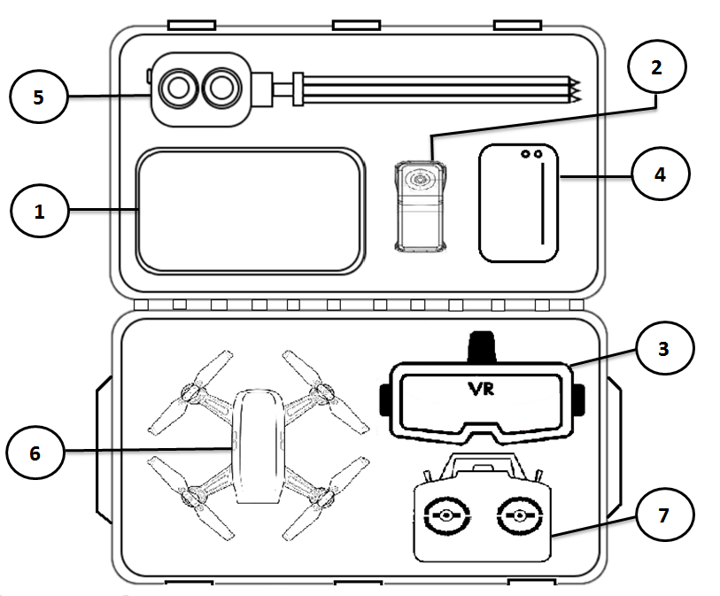

Рисунок 37- Комплект оборудования в открытом переносном футляре вид сверху

Согласно рис. 25 и 26 комплект оборудования в открытом переносном футляре для проведения следственных действий скомпонован следующим образом.
В наборе содержится планшет (1), видеозаписывающий нагрудный жетон (2), VR очки (3), портативный переносной аккумулятор (4), 3D камера со штативом (5), дрон (6), пульт управления (7).
В части технического обслуживания и эксплуатации, комплект оборудования не вызывает затруднений.
При разработке проекта приняты во внимание аспекты, касающиеся, как максимальной функциональности набора, так и оптимального комфорта для следователей. При создании комплекта оборудования будут проводиться работы по теплоизоляции сумки для обеспечения полагающей его эксплуатации в различных погодных и климатических условиях.
Набор в дальнейшем будет оснащён программно-аппаратным обеспечением на базе ведомственных цифровых платформ.
Эксплуатировать комплект оборудования предполагается в труднодоступных местах, таких как высокогорные пастбища или для проведения следственных действий с лицами, имеющими ограниченные возможности.
С точки зрения результативности, такие технические составляющие и организация работы имеют явные преимущества.
Аналогичной модели, как предлагаемого комплекта оборудования для проведения следственных действий, не существует.
В заключение, развитие систем виртуализации и применение инновационных технологий в расследовании преступлений представляют собой важный шаг в совершенствовании правоохранительной деятельности. Несомненно, виртуальные системы открывают перед правоохранительными органами новые возможности для эффективного сбора, анализа и визуализации данных, что способствует повышению качества и достоверности расследования.
Обучение и подготовка специалистов, разработка специализированных программ и инструментов, а также интеграция с другими передовыми технологиями позволяют максимально эффективно использовать системы виртуализации в процессе расследования преступлений. Постоянное сотрудничество с международными партнерами и обмен опытом способствуют распространению передовых практик и совместному решению криминальных проблем на мировом уровне.
Важным фактором является стандартизация и нормативное регулирование в области использования виртуальных систем. Это обеспечит единые методы работы и сохранение целостности виртуальных данных, что повысит доверие к результатам расследования в глазах общества.
С учетом постоянного развития технологий и научных исследований, правоохранительные органы должны стремиться к постоянному совершенствованию в области виртуального расследования. Использование передовых методов, высокий уровень кибербезопасности и постоянное обновление технической базы помогут правоохранительным органам более эффективно справляться с вызовами современной преступности и обеспечивать безопасность общества.
Например, ряд ученых предлагают перейти к повсеместному чипированию. В настоящее время не существует конкретных доказательств или крупных масштабных проектов, подтверждающих, что какое-либо государство массово внедряет микрочипы в своих граждан для виртуального контроля.
Идея чипирования граждан может включать в себя имплантацию микрочипов под кожу с целью отслеживания местоположения, хранения медицинских данных, финансовой информации и других персональных данных. Приверженцы этой идеи могут указывать на потенциальные плюсы, такие как улучшение медицинской помощи, повышение безопасности и удобство в повседневной жизни.
Однако большинство людей высказывают серьезные опасения относительно потенциальных нарушений прав на приватность, безопасности и независимость. Внедрение микрочипов может означать, что личные данные и местоположение граждан могут быть постоянно доступны государству или другим сторонам, что в свою очередь может привести к злоупотреблениям и нарушениям прав.
Первые эксперименты с RFID-имплантатом были проведены в 1998 году британским учёным Кевином Уориком. Его имплантат использовался, чтобы открывать двери, включать свет и использовать лифт в пределах дома [161].
На международном уровне существуют законы и конвенции, такие как Всеобщая декларация прав человека (далее - ВДПЧ), которые признают право на приватность и защиту личных данных. Статья 12 ВДПЧ устанавливает, что «никто не подвергается произвольному вмешательству в его личную и семейную жизнь, его жилище и его переписку, и ни к какому оскорблению его чести и доброго имени» [162]. Это положение может быть использовано для обсуждения права на неприкосновенность тела и личной жизни.
В Европейском союзе Общий регламент по защите данных устанавливает стандарты для сбора и обработки персональных данных [163]. Он требует явного и информированного согласия для сбора и обработки личных данных, что может быть применимо к чипированию граждан.
В разных странах конституции могут содержать статьи, защищающие права и свободы граждан. Например, многие конституции запрещают пытки и жестокое обращение, что может иметь отношение к вопросу о физическом воздействии на тело через имплантацию микрочипов. Если чипирование связано с хранением или передачей данных через сети, применимо законодательство о кибербезопасности и защите данных. В случае, если чипирование граждан предполагает сбор медицинских данных, могут применяться законы, регулирующие исследования на людях и обработку медицинских данных. Если использование микрочипов может привести к дискриминации определенных групп граждан, могут быть применимы законы, запрещающие дискриминацию.
Внедрение широкомасштабного чипирования граждан может вызвать серьезные вопросы, в т.ч. юридические:
• право на приватность (внедрение микрочипов под кожу может привести к нарушению права на приватность граждан. Отслеживание и доступ к личным данным без согласия граждан может столкнуться с вопросами о том, как обеспечить баланс между безопасностью и личной свободой);
• защита данных (микрочипы могут хранить большое количество личных данных, включая медицинскую информацию, биометрические данные, финансовые сведения и другое. Вопросы безопасности данных и возможности их несанкционированного доступа могут вызывать серьезные опасения);
• согласие и информированное согласие (если государство или организации намереваются чипировать граждан, важно установить ясные правила относительно согласия. Гражданам должно быть предоставлено полное и точное информирование о целях, способах и последствиях чипирования, и они должны иметь возможность свободно выразить свое согласие или отказ);
• свобода и независимость (вопрос о том, насколько далеко государство или другие структуры могут идти в контроле над гражданами, поднимает вопросы о том, не нарушается ли личная свобода и независимость);
• ответственность и контроль (если что-либо пойдет не так, например, данные будут утрачены или скомпрометированы, кто будет нести ответственность? Каким образом будет осуществляться контроль за процессом чипирования и доступом к данным?);
• этические вопросы (внедрение технологий, которые могут влиять на личную жизнь и свободу граждан, также поднимает важные этические вопросы. Необходимо обсудить, соответствует ли чипирование принципам уважения к личности и человеческим правам);
• конституционные ограничения (в разных странах существуют конституционные ограничения, которые могут влиять на возможность государства вводить такие меры контроля. Понятия свободы, недопустимости пыток, неприкосновенности тела и другие права могут оказаться затронутыми).
Стоит отметить, что проведение массового чипирования людей хотя бы на государственном уровне довольно затратно (стоимости продажи и вживления чипов представлены ранее). Для массового внедрения микрочипов их цена, как считают эксперты, должна упасть в 10 раз, поэтому на сегодняшний день и используются более дешевые и простые аналоги идентификации личности [164]
В 2020 году компания Илона Маска - Neuralink, которая создает чипы для мозга, на своей презентации объявила, что данная технология — путь к лечению многих тяжёлых болезней человека. Одновременно поднималась тема симбиоза человека и искусственного интеллекта [165].
Исходя из описанного, следует, что в будущем будет полезно ввести стандартные процедуры и правила применения виртуального контроля с использованием чипов. Как обобщение и итог вышеизложенного лучше всего подойдут выводы SWOT-анализа внедрения процедуры чипирования населения для цифрового надзора.
В качестве сильных сторон стоит отметить, следующее:
1. Улучшение безопасности (микрочипы могут использоваться для обеспечения лучшей безопасности, например, в доступе к зонам, компьютерам или информационным системам. Это может снизить риски физических и кибератак);
2. Быстрый доступ к информации (чипирование может облегчить доступ к медицинской идентификационной информации в случае неотложных медицинских ситуаций, что способствует более быстрому и точному оказанию медицинской помощи);
3. Удобство в повседневной жизни (чипы могут использоваться для удобства в повседневной жизни, например, в качестве электронных кошельков для бесконтактных платежей или ключей от дверей);
4. Повышение эффективности систем управления (технология чипирования может помочь в улучшении систем управления и мониторинга, таких как учет рабочего времени или отслеживание инвентаря).
К слабым сторонам можно отнести:
1. Нарушение приватности (чипирование может нарушать личную приватность граждан, поскольку оно дает возможность постоянно отслеживать их местоположение и действия);
2. Риски безопасности (внедрение микрочипов может сделать человека уязвимым для хакерских атак и несанкционированного доступа к его личным данным и системам);
3. Зависимость от технологии (расширенное использование чипирования может создать зависимость от технологии и привести к потере навыков ручного управления);
4. Возможность злоупотреблений (государственные структуры или другие властные органы могут злоупотреблять возможностью отслеживания и контроля граждан, что может привести к подавлению свободы выражения и действий);
5. Этические и юридические вопросы (внедрение микрочипов может вызвать серьезные этические и юридические вопросы, связанные с правами человека, приватностью и свободой).
Благоприятные возможности анализируемого процесса следующие:
1. Идентификация и безопасность (микрочипы могут служить как уникальные идентификаторы, улучшая системы безопасности и контроля доступа);
2. Медицинская информация (чипы могут хранить медицинскую идентификацию, историю болезней и медикаменты, обеспечивая быстрый доступ к важной информации в случае неотложных ситуаций);
3. Эффективность в управлении (микрочипы могут использоваться для автоматизации управления и контроля, улучшая эффективность процессов, таких как учет времени работы или инвентаризация);
4. Удобство в повседневной жизни: они могут быть использованы в качестве электронных кошельков, билетов на транспорт, ключей от дверей и т.д.
Все риски данного процесса заключаются в следующем:
1. Приватность и надзор (чипирование может привести к постоянному наблюдению и отслеживанию граждан, нарушая их право на личную жизнь);
2. Злоупотребление властью (может предоставить властным структурам возможность для контроля и подавления диссидентов, что угрожает гражданским свободам и правам);
3. Безопасность данных (микрочипы могут стать целью хакеров, и несанкционированный доступ к ним может угрожать безопасности личных данных);
4. Зависимость от технологии (сильное использование технологии чипирования может привести к зависимости и уязвимости в случае сбоев или атак на системы);
5. Этические и юридические вопросы (заключаются в нарушении этических норм и прав человека, а также возможных юридических последствиях таких действий);
6. Неравенство (чипирование может усугубить неравенство, поскольку не все могут иметь доступ к технологии или отказаться от нее);
7. Создание цифрового следа (чипирование может оставить постоянный цифровой след о поведении и действиях граждан, что может быть использовано для профилирования и манипуляций).
Таким образом, важно тщательно взвесить все и слабые стороны, а также возможности и риски чипирования граждан с учётом технических, социальных, правовых и этических аспектов, прежде чем принимать какие-либо решения. При этом для преодоления негативных факторов следует детально изучить международный опыт использования процедуры чипирования людей. Особую актуальность это приобретает в условиях стремительного развития искусственного интеллекта, когда информация взаимодействует через специальные алгоритмы поведения.

ЗАКЛЮЧЕНИЕ

По результатам исследования, проведенного в рамках докторской диссертации, обобщения научных трудов по теме, анализа отечественного и зарубежного законодательства по проблематике, автор работы, достигнув поставленные цели и решив соответствующие задачи исследования, пришли к следующим выводам.
Использование систем виртуализации в следственной деятельности и уголовном процессе стало возможным благодаря возникновению и развитию цифровой криминалистики. В специальной научной литературе сложилось два подхода к пониманию этого понятия: представители первого (П. Брандао, Д. Йохансон и другие представители западной правовой доктрины) склонны полагать, что цифровая криминалистика ограничивается внедрением цифровых специально-технических средств сбора, учёта, обработки и отображения доказательной информации при расследовании преступлений, а также криминалистическим обеспечением расследования преступлений в сфере цифровых технологий (или при их использовании); представители же второго подхода (Ю. Л. Дяблова, В. М. Шевчук и др.) рассматривают цифровую криминалистику в широком понимании, как комплексное явление наряду с такими понятиями, как «цифровое правительство», «цифровая экономика» и др., то есть как внедрение цифровых технологий во все этапы следственной деятельности, уголовного процесса и другие, связанные с криминалистическим обеспечением расследования преступлений, процессы.
Системы виртуализации в криминалистической технике – это совокупность взаимосвязанных между собой специальных технических средств (компьютерных технологий и программ, средств аудио- и видео-фиксации, навигаторы, 3D сканеры и др.), при помощи которых обеспечивается воссоздание картины и следов преступления и других значимых с точки зрения результативности расследования преступлений, объектов, для их исследования, изучения, формирования доказательной базы, использование которых осуществляется на основании чётко установленной процедуры.
Системы виртуализации в криминалистике можно классифицировать в зависимости от таких критериев: 1) этапа применения: а) на этапе подготовки и обучения специалистов (виртуальные тренажёры, интерактивные стимуляторы и т.д.); б) на этапе расследования преступлений (видеорегистраторы, видео- и фотокамеры, компьютерные программы, предназначенные для обработки и анализа собранных доказательств и др.); в) на этапе рассмотрения дела в суде (средства, предназначенные для визуализации цифровых доказательств (документом, файлов данных) картины и места преступления, а также лица, совершившего преступное деяние и др.); г) на этапе мониторинга причин совершения преступлений и осуществления мер по их предотвращению и/или недопущению повторного совершения (биометрическая база, Blockchain и др.); 2) сферы применения: а) фиксации и сбор доказательств, в том числе цифровых; б) исследование собранных доказательств, проведение судебно-следственных экспертиз; в) при воссоздании картины и места преступления непосредственно в зале суда и др.
Основными недостатками и помехами, стоящими на пути использования систем виртуализации в следственной деятельности и уголовном процессе, являются: 1) пробелы правового регулирования криминалистического обеспечения расследования преступлений системами виртуализации; 2) существенный недостаток специалистов в сфере применения систем виртуализации в следственной деятельности; 3) появление больших объемов неструктурированных данных, часто с неотъемлемыми неопределенностями и ошибками и др.
Для устранения вышеупомянутых проблем возможно рассмотреть такие рекомендации: 1) расширить сферу правового регулирования путём принятия правовых актов, регулирующих принципы применения систем виртуализации в следственной деятельности и уголовном процессе (научная обоснованность, эффективность, безопасность и др.), требования к субъектам применения таких систем (наличие специальных знаний, необходимого опыта), юридическую ответственность за нарушение правил применения систем виртуализации в следственной деятельности и уголовном процессе и др.; 2) обеспечение стандартизации применения систем виртуализации; 3) внедрение новейших научных разработок в следственную деятельность и уголовный процесс, расширение возможностей их применения (например, интерактивные симуляторы, виртуальные тренажеры, технологию Blockchain и др.).
Проведенный опрос сотрудников правоохранительных органов Республики Казахстан продемонстрировал, что оцениваемая интеграция систем виртуализации в расследование характеризуется значительными трудностями, требующими дополнительного ресурсного и технического обеспечения. На основе выявленных корреляций между ответами на поставленные вопросы установлено, что большинство (более 60 % от общего числа сотрудников, принявших участие в анкетировании) сотрудников органов досудебного расследования к настоящему времени сталкиваются с широким диапазоном сложностей, носящих преимущественно технический характер (36,8%) и отсутствие должного опыта (26,4%).
Таким образом, криминалистическое обеспечение расследования преступлений системами виртуализации является актуальным и перспективным направлением развития криминалистики. Практическая значимость исследования заключается в возможности совершенствования работы правоохранительных органов и улучшения качества расследования преступлений.
Основываясь на результате проведенного исследования, можно сделать вывод о том, что применение систем виртуализации в криминалистической практике является необходимым шагом в современном расследовании преступлений. Это позволяет повысить профессионализм и эффективность правоохранительных органов, а также обеспечить более надежную защиту общества от преступной активности.
Направления развития данной темы включают дальнейшее совершенствование технологий виртуализации, интеграцию с другими передовыми методами анализа данных и разработку стандартов для использования виртуальных систем в расследованиях. Продолжение исследований в данной области будет способствовать совершенствованию криминалистической практики и повышению уровня безопасности общества.
В завершении следует отметить, что поставленная цель достигнута в полной мере, а вытекающие из их нее задачи успешно решены. Полученные результаты докторской диссертации могут стать основой для продолжения научного исследования вопроса расследования преступлений системами виртуализации. Результаты значимы для дальнейшего совершенствования законодательства Республики Казахстан. Работа может быть использована докторантами, магистрантами и студентами юридических факультетов в качестве дополнительного пособия при изучении курса уголовного процесса и криминалистики.

СПИСОК ИСПОЛЬЗОВАННЫХ ИСТОЧНИКОВ

1 Оракбаев А.Б. О некоторых вопросах расследования преступлений с использованием средств виртуализации // Вестник Уральского юридического института МВД России. - 2022. - № 1. - С. 88-92.
2 Шепітько В.Ю., Журавель В.А., Шевчук В.М., Авдєєва Г.К. Інноваційні методи та цифрові технології в криміналістиці, судовій експертизі та юридичній практиці: матеріали міжнар. «круглого столу». – Харків. 2019. - 164 с.
3 Уголовно-процессуальный кодекс Республики Казахстан от 4 июля 2014 года №231-V ЗРК. [Электронный ресурс]. – Режим обращения: https://adilet.zan.kz/rus/docs/K1400000231 – Дата обращения: 5 сентября 2021.
4 Приказ Генерального прокурора Республики Казахстан от 3 января 2018 года № 2 «Об утверждении Инструкции о ведении уголовного судопроизводства в электронном формате». [Электронный ресурс]. – Режим обращения: https://adilet.zan.kz/rus/docs/V1800016268 – Дата обращения: 6 сентября 2021.
5 Абдулвалиев А.Ф. Предпосылки и перспективы внедрения электронной формы уголовного дела в деятельность судебных органов // Право и политика. -2013. - № 1. - С. 60.
6 Соколов Ю.Н. Допустимость рассмотрения материалов уголовного дела в электронной форме // Информационное право. - 2017. - № 1.
7 Постановление Правительства Республики Казахстан от 12 декабря 2017 года №827. Об утверждении Государственной программы «Цифровой Казахстан» (утратил силу). [Электронный ресурс]. – Режим обращения: https://adilet.zan.kz/rus/docs/P1700000827 – Дата обращения: 22 мая 2022.
8 Правовая статистика. Статистические отчеты. Официальный веб-сайт Комитета по правовой статистике и специальным учетам Генеральной прокуратуры Республики Казахстан. // [Электронный ресурс]. – Режим доступа: https://qamqor.gov.kz/crimestat/statistics – Дата доступа: 2 февраля 2024.
9 Оракбаев А.Б. Проблемы и перспективы принятия прокурором ключевых решений в рамках электронного уголовного дела (на основе опыта Республики Казахстан) // Законность. - 2023. - № 3 (1061). - С. 14-17.
10 Ахметов А.Т. Общая характеристика производства по уголовному делу в электронном формате: Проблемы борьбы с преступностью и подготовки кадров для правоохранительных органов: Мат-лы международной научно-практической конференции. – Минск. 2019. – С. 19-21.
11 Послание Главы государства народу Казахстана от 1 сентября 2020 года «Казахстан в новой реальности: время действий». [Электронный ресурс]. – Режим обращения: https://adilet.zan.kz/rus/docs/K2000002020 – Дата обращения: 6 ноября 2022.
12 Совместный приказ Генерального прокуратура Республики Казахстан от 5 августа 2020 года №97, Министра внутренних дел Республики Казахстан от 5 августа 2020 года №559 и Министра финансов Республики Казахстан от 6 августа 2020 года №716 «О реализации пилотного проекта по электронному вводу процессуальных решений и действий по уголовным делам и надзору за соблюдением их законности».
13 Алькенев Р.Б. О пилотной апробации процедуры согласования процессуальных решений с прокурорами в электронном формате // Заң және заман. - № 5. - С. 18-20.
14 Информационное письмо Генеральной Прокуратуры РК по вопросу согласования/утверждения ключевых процессуальных решений от 09.04.2021 года.
15 Макарова О.В. Совершенствование судопроизводства путем внедрения электронной формы уголовного дела // Журнал российского права. - 2019. - № 1.
16 Химические атаки в Думе. Официальный веб-сайт «Forensic Architecture». // [Электронный ресурс]. – Режим доступа: https://forensic-architecture.org/investigation/chemical-attacks-in-douma – Дата доступа: 23 сентября 2021.
17 Бертовский Л.В., Кучерков И.А., Лисовецкий А.Л. Криминалистический рендеринг: основные положения // Евразийский юридический журнал. - 2015. - № 7 (86). - С. 250-253.
18 ГОСТ 33707-2016 (ISO/IEC 2382:2015). Межгосударственный стандарт. Информационные технологии. Словарь. – М.: Стандартинформ, 2016. - 206 с.
19 Егоров Т.В. Словарь иностранных слов современного русского языка. - М.: Аделант, 2014. – 800 c.
20 Varinsky D. Virtual reality is being used to recreate crime scenes in the courtroom. [Электронный ресурс]. – Режим доступа: https://www.businessinsider.com/virtual-reality-in-the-courtroom-2016-11 – Дата доступа: 26 октября 2021.
21 Leonetti C., Bailenson J. High-Tech View: The Use of Immersive Virtual Environments in Jury Trials // Marquette Law Review. – 2010. - № 93 (3). – Р. 1-43.
22 Алабужев И.Г. Визуализация показаний допрашиваемого посредством компьютерного моделирования: автореф. дис. … канд. юрид. наук: 12.00.08. - Нижний Новгород, 2006. – 20с.
23 Sheppard K., Fieldhouse S.J., Cassella J.P. Experiences of evidence presentation in court: an insight into the practice of crime scene examiners in England, Wales and Australia // Egyptian Journal of Forensic Sciences. – 2020. - № 10 (8). Р. 1-12.
24 Гуркина А.И., Стрелков А.А. Технология посмертной томографической визуализации и пути их развития: криминалистическая томография или виртуальная аутопсия // Вестник Московской академии Следственного комитета Российской Федерации. - 2021. - № 2. - С. 111–114.
25 Zarmsky S. Why Seeing Should Not Always Be Believing: Considerations Regarding the Use of Digital Reconstruction Technology in International Law // Journal of International Criminal Justice. – 2021. - № 19 (1), P. 213–225.
26 Пресс-служба Верховного Суда. В Верховном Суде рассмотрели вопросы по уголовным делам о мошенничестве. [Электронный ресурс]. – Режим доступа: https://sud.gov.kz/rus/news/v-verhovnom-sude-rassmotreli-voprosy-po-ugolovnym-delam-o-moshennichestve – Дата доступа: 26 октября 2021.
27 Bernaz P.V. Forensic Support of Investigation Activity // European Reforms Bulletin. – 2015. - № 4. - Р. 34-40.
28 Johansen G. Digital Forensics and Incident Response - Second Edition: Incident response techniques and procedures to respond to modern cyber threats, 2nd Edition. – UK.: Packt Publishing Ltd, 2020. - 683 р.
29 Дяблова Ю.Л. Цифровая криминалистика – будущее науки или тренд современности? // Известия Тульского государственного университета. Экономические и юридические науки. – 2021. - № 1. - С. 85-93.
30 Постановление Правительства Республики Казахстан от 30 июня 2017 года № 407 «Об утверждении Концепции кибербезопасности («Киберщит Казахстана»)». [Электронный ресурс]. – Режим обращения: http://adilet.zan.kz/rus/docs/P1700000407 – Дата обращения: 6 ноября 2018.
31 Послание Президента Республики Казахстан от 31 января 2017 года «Третья модернизация Казахстана: глобальная конкурентоспособность». [Электронный ресурс]. – Режим обращения: https://adilet.zan.kz/rus/docs/K1700002017 – Дата обращения: 6 ноября 2021.
32 Ожегов С.И. Словарь русского языка / Под ред. Н. Ю. Шведовой. (23-е изд.). - М.: Русский язык, 1990. - 917 с.
33 Ticknor B., Tillinghast S. Virtual Reality and the Criminal Justice System: New Possibilities for Research, Training, and Rehabilitation // Journal of Virtual Worlds Research. – 2011. - № 4 (1). - Р. 3-44.
34 Brandao P.R. Forensics and Digital Criminal Investigation Challenges in Cloud Computing and Virtualization // American Journal of Networks and Communications. – 2019. – №1 (8). – P. 23-31.
35 Криминалистическое обеспечение расследования преступлений: проблемы, перспективы и инновации: материалы Междунар. науч.-практ. конф., посвящ. 45-летию каф. криминалистики юрид. фак. БГУ / Отв. Ред. В.Б. Шабанов. – Минск.: Изд. центр БГУ, 2017. - 243 с.
36 Коліса Я.Ю. Віртуалізація в комп’ютерній криміналістиці // Криміналістика і судова експертиза. – 2019. - №. 63. - С. 93-99.
37 Мещеряков В.А. Следы цифрового века // Вопросы экспертной практики. – 2019. - № S1. – С. 423-426.
38 Столітній А. Візуалізація у процесуальній діяльності в кримінальному провадженні // Науковий часопис Національної академії прокуратури України. – 2016. - № 3. С. 230-240; № 51. - С. 423-426.
39 Кошель О.Ю. Технічний розвиток методу магнітооптичної візуалізації для дослідження рельєфних знаків металевих об'єктів // Криміналістика і судова експертиза. – 2021. - № 66. - С. 586-603.
40 Issatayeva B.T., Begaliev E.N., Jilkishiyev R.B., Raimzhan S.B. On the forensic characterization of the identity of the subjects of crimes in the field of high technologies // Journal of Advanced Research in Law and Economics. - 2018. - № 9 (6). - Р. 2011–2015.
41 Арзянцева Д.А., Захаркевич Н.П. Проблемні аспекти використання цифрових активів у діяльності віртуальних організацій: Побудова інформаційного суспільства: ресурси і технології: матеріали XVIІІ Міжнародної науково-практичної конференції. – Київ. 2019. – С. 68-71.
42 Resolution of the representatives of the governments of the Member States, meeting within the Council of 17 October 2000 supplementing the resolutions of 23 June 1981, 30 June 1982, 14 July 1986 and 10 July 1995 as regards the security characteristics of passports and other travel documents. [Электронный ресурс]. – Режим обращения: https://eur-lex.europa.eu/legal-content/EN/TXT/?uri=CELEX%3A42000X1028 – Дата обращения: 26 ноября 2021.
43 Council Regulation (EC) No 2252/2004 of 13 December 2004 on standards for security features and biometrics in passports and travel documents issued by Member States. [Электронный ресурс]. – Режим обращения: https://eur-lex.europa.eu/legal-content/EN/ALL/?uri=celex%3A32004R2252 – Дата обращения: 5 декабря 2021.
44 Бегалиев Е.Н. О перспективности или нецелесообразности введения института чипирования населения // Науковий вісник Дніпропетровського державного університету внутрішніх справ. – 2020. - № 4. - С. 238-244.
45 Бегалиев Е.Н. Новеллы в современной криминалистике. - Алматы: Лантар Трейд, 2020. - 106 с.
46 Линько В.В., Линько В.В. Правовое регулирование следственных действий по выявлению, изъятию, фиксации и использованию в качестве доказательств цифровой информации // Закон и право. – 2020. - № 02. - С. 102-105.
47 Закон Республики Казахстан от 7 января 2003 года N 370 «Об электронном документе и электронной цифровой подписи». [Электронный ресурс]. – Режим обращения: https://adilet.zan.kz/rus/docs/Z030000370_ – Дата обращения: 16 декабря 2021.
48 Темиралиев Т.С., Омаров Е.А. Проблемы противодействия преступлениям, совершенным с применением информационных систем, и пути их решения // Вестник Института законодательства РК. – 2019. - № 1 (55). - С. 93-99.
49 Franke K., Arnes A., Orsten A. and oth. Flaglien Challenges in Digital Forensics // Digital Forensics. – 2017. - P. 313-317.
50 Бегалиев Е.Н. Расследование преступлений, совершаемых путем подделки материальных объектов. – Алматы: Дайк-Пресс, 2008. – 368 с.
51 Оракбаев А.Б. К вопросу об использовании виртуальной реконструкции обстановки места происшествия в ходе раскрытия и расследования незаконной миграции: Сотрудничество правоохранительных органов государств – участников СНГ в противодействии незаконной миграции: Мат-лы международной научно-практической конференции. – Москва. 2022. – С. 123-130.
52 Сырбу А.В. Организация и производство судебно-компьютерной экспертизы. - Караганда: Карагандинская юридическая Академия МВД РК им. Б. Бейсенова, 2010. — 114 с.
53 Крученкова О. Убийство старика раскрыли только после эксгумации тела. [Электронный ресурс]. – Режим доступа: https://www.sb.by/articles/odinokie-nuzhdayutsya-v-zashchite.html – Дата доступа: 26 октября 2022.
54 Убийство или несчастный случай? Как эксгумация тела расколола семью. Информационный портал «KaktusMedia». // [Электронный ресурс]. – Режим доступа: https://kaktus.media/doc/373988_ybiystvo_ili_neschastnyy_slychay _kak_eksgymaciia_tela_raskolola_semu.html – Дата доступа: 7 января 2022.
55 Field Listing - Death rate. Информационный портал «Central Intelligence Agency». // [Электронный ресурс]. – Режим доступа: https://www.cia.gov/the-world-factbook/field/death-rate/ – Дата доступа: 8 января 2022.
56 Dirnhofer R., Jackowski C., Vock P., et al. Virtopsy: minimally invasive, imaging guided virtual autopsy // Radio Graphics. – 2006. - № 26. – Р. 1305-1333.
57 Thali M. J., Jackowski C., Oesterhelweg L., et al. Virtopsy - the Swiss virtual autopsy approach // Leg Med (Tokyo). – 2007. № 9. Р. 100-104.
58 Стрелков А.А. Организация работы коронерской (судебно-медицинской) службы в Великобритании и ее роль в развитии применения КТ-исследования трупа // Расследование преступлений: проблемы и пути их решения. – 2017. - № 1 (15). - С. 159-162.
59 Компанец В.В., Стрелков А.А. Криминалистическое исследование тела методом рентгеновской компьютерной томографии при расследовании ятрогенных преступлений: возможности и перспективы // Расследование преступлений: проблемы и пути их решения. – 2020. - № 2 (28). - С. 106-110.
60 Мишкичев А.Г., Стрелков А.А. Криминалистические возможности 3D-реконструкции телесных повреждений методом рентгеновской компьютерной томографии // Расследование преступлений: проблемы и пути их решения. – 2020. - № 1 (27). - С. 125-131.
61 Клевно В.А., Чумакова Ю.В., Курдюков Ф.Н., и др. Возможности посмертной компьютерной томографии (виртуальной аутопсии) в случае смерти от механической асфиксии // Судебная медицина. - 2018. - № 4. - С. 22−26.
62 Клевно В.А., Чумакова Ю.В., Курдюков Ф.Н., и др. Виртопсия тела девушки-подростка, погибшей при падении с большой высоты // Судебная медицина. - 2019. - № 1. - С. 11−15.
63 Клевно В.А., Чумакова Ю.В., Коротенко О.А., и др. Виртопсия в случае скоропостижной смерти подростка // Судебная медицина. - 2020. - № 1. - С. 41−45.
64 Клевно В.А., Кислов М.А., Эрлих Э. Секционная техника и технологии исследования трупов: учебное пособие для врачей-судебно-медицинских экспертов, обучающихся по программам постдипломного образования. - М.: АСМЭ, 2019. - 231 с.
65 Салпынов Ж.Л. Отчет оценки технологии здравоохранения-справочный обзор №381 от 30.04.2021 г. «Применение метода виртуальной аутопсии в клинической практике и образовательном процессе». – Астана, 2021. - 17 с.
66 Оракбаев А.Б. О некоторых вопросах применения виртуальной аутопсии (виртопсии) в ходе расследования преступлений // Вестник Московской Академии Следственного Комитета Российской Федерации. - 2023. - № 2. - С. 163-170.
67 Клевно В.А., Чумакова Ю.В., Курдюков Ф.Н., и др. Возможности посмертной компьютерной томографии (виртуальной аутопсии) в случае смерти от механической асфиксии // Судебная медицина. – 2018. - № 4. – С. 22−26.
68 Мезенцев А.А., Кононов Р.В. Виртопсия как дополнение традиционной техники судебномедицинских исследований (краткий обзор зарубежного опыта) // Судебная медицина. – 2019. – № 1s. – С. 52-53.
69 Березовский Д.П., Карасова Ю.В., Бачурин С.С. Виртуальная аутопсия как альтернатива традиционному методу исследования тел умерших. Правомерно ли использование метода виртопсии в Российской Федерации? // Правовые вопросы в здравоохранении. – 2015. – № 5. – С. 72-83.
70 Шакирьянова Ю.П. Трёхмерное моделирование в судебной медицине: визуализация, идентификация, реконструкция: автореф. дис. … док. мед. наук: 14.03.05. - Москва, 2021. - 38 с.
71 Стрелков А.А. Способ исследования тела в целях установления причины смерти и/или идентификации личности методом рентгеновской компьютерной томографии // Судебная медицина. – 2018. - № 4 (2). - С. 15-18.
72 Гуркина А.И., Стрелков А.А. Криминалистическая томография (Кримография) - инновационный путь развития виртуальной аутопсии (виртопсии) в Российской Федерации // Вестник Московской академии Следственного комитета Российской Федерации. – 2021. - № 4 (30). - С. 102-106.
73 Оракбаев А.Б., Курмангали Ж.К., Бегалиев Е.Н., Сырбу А.В., Бегалиев Б.А. К вопросу об использовании результатов виртуальной аутопсии (виртопсии) в ходе расследования преступлений: научный обзор // Судебная медицина. - 2023. - № 2. - С. 183–192.
74 Оракбаев А.Б. К вопросу об исследовании виртуальной технологии «deepfake» в ходе расследования отдельных видов (групп) преступлений // Вестник Восточно-Сибирского института МВД России. - 2023. - № 1 (104). - С. 209-217.
75 Лаптев В.А. DeepFake и иные продукты искусственного интеллекта на пути развития онлайн-правосудия // Актуальные проблемы российского права. - 2021. - № 11. - С. 180-186.
76 Дремлюга Р.И. Борьба с распространением реалистичных аудиовизуальных поддельных материалов за рубежом (Deepfake): уголовно-правовые и криминологические аспекты // Всероссийский криминологический журнал. - 2021. - № 3. - С. 372-379.
77 Сырбу А.В. Процессуальный порядок получения и использования информации с технических каналов связи в уголовном судопроизводстве: дис. ... канд. юрид. наук: 12.00.09. - Караганда, 2005. - 191 с.
78 Александров А.С. Проблемы теории уголовно-процессуального доказывания, которые надо решать в связи с переходом в эпоху цифровых технологий // Судебная власть и уголовный процесс. - 2018. - № 2. - С.130-139.
79 Клюева А.А., Белов Д. А. Актуальное правовое исследование deepfake-технологий и новые вызовы для российской правовой системы // Вопросы российской юстиции. - 2021. - №14. - С. 601-609.
80 Головко Л.В. Цифровизация в уголовном процессе: локальная оптимизация или глобальная революция? // Вестник экономической безопасности. - 2019. - № 1. - С. 15-25.
81 Синкевич В.В. Цифровизация уголовного процесса: зарубежный и отечественный опыт // Вестник Волгоградской академии МВД России. - 2022. - № 1 (60). - С. 129-134.
82 Францифоров Ю.В., Шинкарук В.М. Расследование преступлений экстремистской направленности // Legal Concept = Правовая парадигма. - 2020. - №2. - С. 57-63.
83 Экологический расизм на аллее смерти, Луизиана. Официальный веб-сайт «Forensic Architecture». // [Электронный ресурс]. – Режим доступа: https://forensic-architecture.org/investigation/environmental-racism-in-death-alley-louisiana – Дата доступа: 11 января 2022.
84 Оракбаев А. Б. К вопросу об использовании виртуальных систем в ходе расследования преступлений экстремистской направленности // Журнал прикладных исследований. - 2023. - № 1. - С. 177-182.
85 Расистский терракт в Ханау: полицейская операция. Официальный веб-сайт «Forensic Architecture». // [Электронный ресурс]. – Режим доступа: https://forensic-architecture.org/investigation/racist-terror-attack-in-hanau-the-police-operation – Дата доступа: 11 января 2022.
86 О Мальтего. Официальный веб-сайт «Maltego». // [Электронный ресурс]. – Режим доступа: https://www.maltego.com/ – Дата доступа: 3 февраля 2022.
87 О Белкасофт. Официальный веб-сайт «Belkasoft». // [Электронный ресурс]. – Режим доступа: https://belkasoft.com/ – Дата доступа: 12 февраля 2022.
88 Ефимчик А. 10 впечатляющих примеров использования искусственного интеллекта в жизни. [Электронный ресурс]. – Режим доступа: https://www.kv.by/post/1056728-10-vpechatlyayushchih-primerov-ispolzovaniya-iskusstvennogo-intellekta-v-zhizni – Дата доступа: 17 февраля 2022.
89 Конституция Республики Казахстан: принята на республиканском референдуме 30 августа 1995 года. [Электронный ресурс]. - Режим обращения: https://adilet.zan.kz/rus/docs/K950001000_ - Дата обращения: 4 марта 2022.
90 Уголовный кодекс Республики Казахстан: от 3 июля 2014 г. №226-V ЗРК. [Электронный ресурс]. – Режим обращения: https://adilet.zan.kz/rus/docs/K1400000226 – Дата обращения: 9 марта 2022.
91 Послание Главы государства Касым-Жомарта Токаева народу Казахстана от 1 сентября 2022 года «СПРАВЕДЛИВОЕ ГОСУДАРСТВО. ЕДИНАЯ НАЦИЯ. БЛАГОПОЛУЧНОЕ ОБЩЕСТВО». [Электронный ресурс]. – Режим обращения: https://adilet.zan.kz/rus/docs/K22002022_2 – Дата обращения: 6 ноября 2022.
92 Топилина Т.А. Доступ к правосудию в уголовном судопроизводстве в условиях развития цифровых технологий: автореф. дисс. … канд. юрид. наук: 12.00.08. - Москва, 2022. - 32 с.
93 Бисенова М.К., Атаханова Г.М. Использование инновационных технологий в предупреждении, раскрытии и расследовании преступлений // Вестник КазНУ. Серия Юридическая. – 2020. – №1 (93). – С. 120-127.
94 Вовчек А. Как раскрывают убийства, совершенные 10-20 лет назад? Первая часть [Электронный ресурс]. – Режим доступа: https://www.irk.ru/news/articles/20210723/crimes/ – Дата доступа: 26 апреля 2022.
95 Расстрел царской семьи. Интернет-энциклопедия «Википедия». // [Электронный ресурс]. – Режим доступа: https://inlnk.ru/kXJlYQ – Дата доступа: 29 апреля 2022.
96 Дело Романовых Следствием установлено. Видеохостинг «YouTube». // [Электронный ресурс]. – Режим доступа: https://www.youtube.com/watch?v=8I7s50HJ57o – Дата доступа: 30 ноября 2023.
97 Убийство Рузана Ан-Наджара. Официальный веб-сайт «Forensic Architecture». // [Электронный ресурс]. – Режим доступа: https://forensic-architecture.org/investigation/the-killing-of-rouzan-al-najjar – Дата доступа: 1 мая 2022.
98 Прокофьева Е.В., Баринова О.А., Прокофьева О.Ю. Применение метода 3D моделирования при осмотре места совершения кражи // Юридическая наука и правоохранительная практика. – 2016. – №1 (35). – С. 149-155.
99 Galanakis G., Zabulis X., Evdaimon T., et al. Study of 3D Digitisation Modalities for Crime Scene Investigation // Forensic Sci. – 2021. – №1 (2). – P. 56-85.
100 Убийство Харита Августа. Официальный веб-сайт «Forensic Architecture». // [Электронный ресурс]. – Режим доступа: https://forensic-architecture.org/investigation/the-killing-of-harith-augustus – Дата доступа: 3 мая 2022.
101 Оракбаев А.Б. О некоторых вопросах расследования убийств с использованием систем виртуализации // Международный научный журнал «Құқық қорғау органдары академиясының Жаршысы». - 2023. - № 1 (27). - С. 81-90.
102 Gehl R., Plecas. D. Introduction to Criminal Investigation: Processes, Practices and Thinking. - BC: Justice Institute of British Columbia, 2016. – 174 p.
103 Убийство Зака Костопулоса. Официальный веб-сайт «Forensic Architecture». // [Электронный ресурс]. – Режим доступа: https://forensic-architecture.org/investigation/the-killing-of-zak-kostopoulos – Дата доступа: 19 мая 2022.
104 Кирдина Н.А., Петрова Г.Б. Всестороннее, полное и объективное исследование обстоятельств дела как основа функционального назначения деятельности следователя // Международный научный журнал «Құқық қорғау органдары академиясының Жаршысы». – 2021. – №4 (22). – С. 78-83.
105 Исчезновение Мэдлин Макканн. Интернет-энциклопедия «Википедия». // [Электронный ресурс]. – Режим доступа: https://inlnk.ru/yOAmD3 – Дата доступа: 21 мая 2022.
106 Беляева Е. В Оксфорде установили личность Джека-потрошителя. [Электронный ресурс]. – Режим доступа: https://www.zakon.kz/amp/mir/6400214-v-oksforde-ustanovili-lichnost-dzhekapotros hitelya.html – Дата доступа: 14 июня 2022.
107 Майлис Н.П. Методы моделирования при производстве судебных экспертиз, как эффективное средство в доказывании // Вестник Московского университета МВД России. – 2018. – № 4. – С. 71-73.
108 Медиев Р.А., Лагуткин О.Ю. Реконструкция места происшествия (3D свидетель) // Международный научный журнал «Құқық қорғау органдары академиясының Жаршысы». – 2018. — № 2. — С. 33-39.
109 Юркевич М.А. Применение судом видеотехнологий в уголовном судопроизводстве: автореф. дисс. … канд. юрид. наук: 12.00.08. - Москва, 2021. - 32 с.
110 Сырбу А.В. Перехват сообщений в системе следственных действий: учебное пособие. – Караганда: Карагандский юридический институт МВД РК им. Б. Бейсенова, 2007. - 106 с.
111 Дяблова Ю.Л. Информационные технологии моделирования личности неустановленного преступника при расследовании неочевидных преступлений: дис. ... канд. юрид. наук: 12.00.08. - Тула, 2008. - 228 с.
112 Bardi J. What Is Virtual Reality: Definitions, Devices, and Examples. [Электронный ресурс]. – Режим доступа: https://www.marxentlabs.com/what-is-virtual-reality/ – Дата доступа: 26 октября 2022.
113 Иванова А.В. Технологии виртуальной и дополненной реальности: возможности и препятствия применения // Стратегические решения и риск менеджмент. - 2018. - № 3 - С. 88-107.
114 Stevenson M. VR in HR. [Электронный ресурс]. – Режим доступа: https://www.hrexchangenetwork.com/hr-tech/articles/vr-in-hr – Дата доступа: 26 октября 2022.
115 Carter S. How virtual reality can boost your human resources. - Текст: электронный. [Электронный ресурс]. – Режим доступа: https://blog.walkme.com/virtual-reality-boost-human-resources/ – Дата доступа: 23 февраля 2023.
116 Chalmers K. The Future of HR: How HR Can Use Virtual Reality. [Электронный ресурс]. – Режим доступа: https://www.icslearn.co.uk/blog/posts/2018/july/the-future-of-hr-how-hr-can-use-virtual-reality/ – Дата доступа: 25 февраля 2023.
117 Henry E.L. Virtual reality. [Электронный ресурс]. – Режим доступа: https://www.britannica.com/technology/virtual-reality – Дата доступа: 25 февраля 2023.
118 Шапошникова М.О., Томчинская Т.Н. Применение технологии виртуальной реальности для обучения начинающих водителей: КОГРАФ-2019: Мат-лы международной научно-практической конференции. – Нижний Новгород. 2019. – С. 208-212.
119 Чуланова О.Л., Фомина Е.В. Применение игровых технологий и искусственного интеллекта в обучении производственного персонала на предприятиях энергокомплекса // Вестник Евразийской науки. – 2019. - № 1 (11). – C. 1-21.
120 Чуланова О.Л., Фомина Е.В. Реализация проекта обучения производственного персонала на предприятиях энергокомплекса с применением teacher-симулятора // Управление персоналом и интеллектуальными ресурсами в России. - 2019. - № 2. - С. 41-48.
121 Чуланова О.Л., Буяр В.А. VR-технологии в обучении персонала как глобальный технологический тренд: Актуальные вопросы управления персоналом и экономики труда: Материалы VI научно-практической конференции. – М. 2020. - С. 394-400.
122 Чуланова О.Л., Фомина Е.В. Возможности применения VR и искусственного интеллекта в управлении персоналом // Журнал экономических исследований. - 2019. - № 3. - С. 3-7.
123 Лучшие VR-очки 2020 года. Издательский дом «Комсомольская правда». // [Электронный ресурс]. – Режим доступа: https://www.kp.ru/putevoditel/tekhnologii/luchshie-vr-ochki/ – Дата доступа: 30 июня 2023.
124 Виртуальная и дополненная реальность (VR и AR) - что это? Веб-сайт «68 Bit» // [Электронный ресурс]. – Режим доступа: https://68bit.ru/2017/10/virtualnaja-i-dopolnennaja-realnost-vr-i-ar-chto-jeto/ – Дата доступа: 30 июня 2023.
125 Jensen L., Konradsen F. A review of the use of virtual reality head-mounted displays in education and training // Education and Information Technologies. – 2018. - № 23. Р.1515-1529.
126 Birt J., Cowling M. Toward Future «Mixed Reality» Learning Spaces for STEAM Education // International Journal of Innovation in Science and Mathematics Education. – 2017. - № 25 (4). - Р.1-16.
127 Angulo A. Rediscovering Virtual Reality in the Education of Architectural Design: The immersive simulation of spatial experiences // Ambiances. - 2015. - № 1. – Р. 1-25.
128 Hakkila J., Colley A., Vayrynen J., Yliharju A.-J. Introducing Virtual Reality Technologies to Design Education // Seminar.net - International journal of media, technology and lifelong learning. – 2018. - №. 14 (1). – Р. 1-12.
129 Abdelrazeq A., Daling L, Suppes R., Feldmann Y., Hees F. A Virtual Reality Educational Tool in the Context of Mining Engineering - The Virtual Reality Mine: 13th International Technology: Education and Development Conference. - 2019. – Р. 8067-8073.
130 Хасанова Г.Ф., Виртуальная реальность в инженерном образовании химического профиля // Казанский педагогический журнал. - 2019. - № 1. - С. 43-49.
131 Lee M., Spryszynski A., Nersesian E. Personalizing VR Educational Tools for English Language Learners: In Joint Proceedings of the ACM IUI 2019 Workshops: Conference Paper. - Los Angeles, 2019. - 3 p.
132 Резник Е.В., Краснопольский И.А., Потемкина М.Н., Природова О.Ф. Использование технологии виртуальной реальности для отработки алгоритма оказания экстренной и неотложной медицинской помощи // Методология и технология непрерывного профессионального образования. – 2020. - № 2 (2). – С. 6-14.
133 Сушкова И.А., Аливердиева Е.Г. Роль таможенных органов в обеспечении безопасности государства // Наука и общество. - 2015. - №1. - С. 97-102.
134 Сырбу А.В. О перспективах развития научно-образовательной деятельности в правоохранительных органах Республики Казахстан // Международный научный журнал «Заң және заман» - «Закон и время». – 2013. - № 3. - С. 14-17.
135 Бегалиев Е.Н. О перспективах внедрения интегрированного реестра технических средств в практику раскрытия и расследования преступлений // Расследование преступлений: проблемы и пути их решения. – 2019. - №2 (24). - С. 131-134.
136 Авенов Т.К. Новеллы в законодательстве Республики Казахстан о порядке организации и проведения мирных собраний // Международный научный журнал «Тенденции развития науки и образования». - 2021. - №72 (6). - С. 6-10.
137 Руководящие принципы БДИПЧ ОБСЕ и Венецианской комиссии по свободе мирных собраний (1-е издание). – Польша, 2007. – 117 с.
138 Руководящие принципы БДИПЧ ОБСЕ и Венецианской комиссии по свободе мирных собраний (2-е издание). – Польша, 2011. – 195 с.
139 Информационно-аналитический обзор к проектам законов Республики Казахстан «О порядке организации и проведения мирных собраний в Республике Казахстан» и «О внесении изменений и дополнения в некоторые законодательные акты Республики Казахстан по вопросам порядка организации и проведения мирных собраний в Республике Казахстан». - Астана, 2020. – 35 с.
140 Нургалиева Е.Н. Правовое регулирование права граждан на мирные собрания в некоторых зарубежных государствах. [Электронный ресурс]. – Режим доступа: https://online.zakon.kz/Document/?doc_id=31531043 – Дата доступа: 9 февраля 2023.
141 Послание Главы государства Касым-Жомарта Токаева народу Казахстана от 1 сентября 2023 года «ЭКОНОМИЧЕСКИЙ КУРС СПРАВЕДЛИВОГО КАЗАХСТАНА». [Электронный ресурс]. – Режим обращения: https://adilet.zan.kz/rus/docs/K22002022_2 – Дата обращения: 16 сентября 2023.
142 Байсалов Э. Анализ протестов в Казахстане за 2019-2022 годы. [Электронный ресурс]. – Режим доступа: https://cabar.asia/ru/analiz-protestov-v-kazahstane-za-2019-2022-gody – Дата доступа: 2 марта 2023.
143 Авенов Т.К. К вопросу совершенствования административной ответственности за нарушение порядка организации и проведения публичных мероприятий// Международный научный журнал «Құқық қорғау органдары академиясының Жаршысы». - 2019. - № 2 (12). - С. 10-16.
144 Хабибуллин Л.Р. Повышение эффективности уголовно-правовой борьбы с массовыми беспорядками // Вестник Казанского юридического института МВД России. - 2021. - № 1. С. 76-80.
145 Закон Республики Казахстан от 6 января 2012 года № 527-IV «О национальной безопасности Республики Казахстан». [Электронный ресурс]. – Режим обращения: https://adilet.zan.kz/rus/docs/Z1200000527 – Дата обращения: 3 апреля 2023.
146 Зайцева Е.А. Спорные вопросы применения статьи 212 УК РФ в современных условиях. [Электронный ресурс]. – Режим доступа: https://www.hse.ru/edu/vkr/360924095 – Дата доступа: 27 апреля 2023.
147 Экспресс-комментарий Евгения Жовтиса к Концепции законопроекта о порядке проведения мирных собраний. [Электронный ресурс]. - Режим доступа:https://bureau.kz/analiz/kommentarii_i_zaklyucheniya/kommentarii_k_koncepcii_o_poryadke_provedeniya_mirnykh_sobranii/ - Дата доступа: 30 апреля 2023.
148 Кудашкин С.К. К вопросу о разграничении массовых беспорядков и группового хулиганства // Вестник Московского университета МВД России. - 2020. - № 3. – С. 184—188.
149 Жестокость полиции на протестах Black Lives Matter. Официальный веб-сайт «Forensic Architecture». // [Электронный ресурс]. – Режим доступа: https://forensic-architecture.org/investigation/police-brutality-at-the-black-lives-matter-protests – Дата доступа: 21 мая 2023.
150 Документирование подавления полицией Нью-Йорка мирного протеста в Бронксе. Официальный веб-сайт «SITU Research». // [Электронный ресурс]. – Режим доступа: https://situ.nyc/research/projects/mott-haven-protest – Дата доступа: 4 июня 2023.
151 Генпрокурор Нью-Йорка подала в суд на полицию из-за жестокого разгона протестов. Официальный веб-сайт «RTVI» // [Электронный ресурс]. – Режим доступа: https://rtvi.com/news/neb-york-isk-politsiya/ – Дата доступа: 14 июня 2023.
152 Анализ Шарлотты Кеттлинг. Официальный веб-сайт «SITU Research». // [Электронный ресурс]. – Режим доступа: https://situ.nyc/research/projects/charlotte-kettling-analysis – Дата доступа: 14 июня 2023.
153 Реконструкция протеста в Портленде. Официальный веб-сайт «SITU Research». // [Электронный ресурс]. – Режим доступа: https://situ.nyc/research/projects/portland-protest-reconstruction – Дата доступа: 22 июня 2023.
154 Слезоточивый газ на Пласа-де-ла-Диньидад. Официальный веб-сайт «Forensic Architecture». // [Электронный ресурс]. – Режим доступа: https://forensic-architecture.org/investigation/tear-gas-in-plaza-de-la-dignidad – Дата доступа: 22 июня 2023.
155 Серебренникова А.В. Уголовно-правовое обеспечение конституционных прав и свобод человека и гражданина по законодательству Российской Федерации и Германии: дис. ... док. юрид. наук: 12.00.08. - М., 2008. – 475 с.
156 Багмет А.М., Бычков В.В. Уголовно-правовая характеристика массовых беспорядков. - Челябинск: ГОУ ВПО ЧЮИ МВД России, 2009. - 117 c.
157 Ильясов А.З. Уголовно-правовые и криминологические проблемы массовых беспорядков: дис. ... канд. юрид. наук: 12.00.08. - Махачкала, 1999. – 222 с.
158 Толеубекова Б.Х. Проблемы совершенствования борьбы с преступлениями, совершенными с использованием компьютерной техники: автореф. дис. … докт. юрид. наук: 12.00.08. - Астана, 1998. - 42 с.
159 Зайцев П.А., Черновол А.Н. Патент на полезную модель «Информационный портативный комплекс криминалистического назначения». [Электронный ресурс]. – Режим доступа: https://www.fips.ru/registers-web/action?acName=clickRegister&regName=RUPM – Дата доступа: 28 июля 2023.
160 Старовойтов А.В., Хамиев М.М., Рябченко Е.Ю., и др. Патент на изобретение «Способ многофункциональной аэросъемки на основе беспилотных воздушных судов для планирования и сопровождения сейсморазведочных работ и многофункциональный аппаратно-программный комплекс для его реализации». [Электронный ресурс]. – Режим доступа: https://www.fips.ru/registers-web/action?acName=clickRegister&regName=RUPAT – Дата доступа: 9 июля 2023.
161 Чипирование людей. Интернет-энциклопедия «Википедия». // [Электронный ресурс]. – Режим доступа: https://inlnk.ru/VozK50 – Дата доступа: 23 июля 2023.
162 Всеобщая декларация прав человека. Принята резолюцией 217 А (III) Генеральной Ассамблеи ООН от 10 декабря 1948 года. [Электронный ресурс]. – Режим обращения: https://inlnk.ru/Rjzmpy – Дата доступа: 15 августа 2023.
163 Постановление Европейского парламента и Совета Европейского союза от 26 апреля 2016 года «Общий регламент по защите данных (General Data Protection Regulation)». [Электронный ресурс]. – Режим обращения: https://inlnk.ru/poLY9A – Дата доступа: 17 августа 2023.
167 Бондаренко А.С., Ярыгин П.К., Турилов М.А. Программно-апаратный аспект при чипировании человека // Международный журнал гуманитарных и естественных наук. – 2019. - № 6 (2). - С. 167-175.
168 Портнягина М., Трушин А. Чип спешит на помощь? [Электронный ресурс]. – Режим доступа: https://www.kommersant.ru/doc/4457689 – Дата доступа: 26 августа 2023.

ПРИЛОЖЕНИЕ А

АНКЕТА

Уважаемый коллега!

Ваши ответы на поставленные вопросы позволят изучить проблемы, связанные с применением систем виртуализации в рамках расследования преступлений. Это исследование проводится в исключительно научных целях и собранные данные будут использованы только в обобщенном виде.

Просим Вас выделить (подчеркнуть или округлить) те ответы, с которыми Вы согласны. Таких ответов может быть несколько, однако если Вас не устраивают такие ответы, можете указать свое мнение (рекомендовано).

Заранее благодарим Вас за сотрудничество!

1. В какой трудовой сфере вы работаете?

а) Правоохранительные органы

б) Информационные технологии/компьютерная безопасность

в) Медицинская сфера

г) Сфера образования

д) Другое (укажите)

2. Какую должность вы занимаете в настоящее время?

а) Сотрудник правоохранительных органов (прокурор, криминалист и т.д.)

б) Инженер по информационной безопасности

в) Судебно-медицинский эксперт

г) Преподаватель/научный сотрудник

д) Другая (укажите)

3. Сколько лет составляет ваш общий стаж работы в выбранной трудовой сфере?

а) Менее 1 года

б) От 1 до 3 лет

в) От 3 до 5 лет

г) От 5 до 10 лет

д) Более 10 лет

4. Ваше образование?

а) Бакалавр

б) Магистр

в) Кандидат наук / доктор PhD

г) Доктор наук

д) Другое (укажите)

5. Какие технические навыки и знания в области виртуализации у вас есть? (Можно выбрать несколько вариантов ответа)

а) Виртуализация на уровне операционных систем

б) Работа с виртуальными машинами и контейнерами

в) Конфигурирование и управление гипервизорами

г) Виртуализация сетей и хранилищ

д) Никаких технических навыков в области виртуализации нет

6. Какую роль играют виртуальные технологии в современной криминалистике?

а) Основную

б) Значительную

в) Умеренную

г) Незначительную

д) Никакой роли не играют

7. Как часто в вашей деятельности возникают случаи, связанные с использованием виртуальных систем?

а) Почти всегда

б) Часто

в) Иногда

г) Редко

д) Никогда

8. Как вы оцениваете сложность расследования преступлений с использованием виртуальных систем?

а) Очень сложно

б) Сложно

в) Средней сложности

г) Не слишком сложно

д) Не представляет особой сложности

9. Какое преступление чаще всего раскрывается с использованием виртуальных технологий?

а) Убийство

б) Мошенничество

в) Массовые беспорядки

г) Экономическая контрабанда

д) Другое (укажите)

10. Какие инструменты и технологии вам известны для анализа виртуальных систем во время расследования?

а) Специализированные программы анализа виртуальных машин

б) Форензические инструменты для работы с образами виртуальных дисков

в) Системы обнаружения виртуальных машин

г) Вручную проводимый анализ виртуальных данных

д) Никакие инструменты не известны

11. Какую роль играют компании-разработчики виртуальных систем в борьбе с преступностью?

а) Оказывают значительную поддержку и сотрудничают с правоохранительными органами

б) Оказывают некоторую помощь, но могли бы делать больше

в) Нейтральная роль, не участвуют в борьбе с преступностью

г) Препятствуют расследованиям и предоставлению данных

д) Не знаю

е) Другое (укажите)

12. По Вашему мнению с какими сложностями сталкиваются правоохранительные органы при использовании виртуальных в расследовании преступлений?

а) Сложность в обнаружении следов преступления

б) Сложность в анализе данных

в) Проблемы с недоступностью информации у хост-провайдеров

г) Технические сложности в работе с виртуальными технологиями

д) Другое (укажите)

13. Каков уровень сотрудничества между криминалистическими службами и экспертами виртуальных технологий?

а) Отличное

б) Хорошее

в) Среднее

г) Недостаточное

д) Отсутствие сотрудничества

14. Каковы основные причины, затрудняющие расследование с использованием виртуальных систем?

а) Сложность технической стороны виртуальных систем

б) Недостаточное количество специалистов по виртуальным технологиям

в) Отсутствие соответствующего законодательства

г) Отсутствие сотрудничества от провайдеров виртуальных услуг

д) Другое (укажите)

15. Какие методы криминалистического анализа используются для выявления следов преступлений в виртуальных средах?

а) Анализ системных журналов виртуальных машин

б) Физический анализ виртуальных дисков

в) Использование криптографических методов анализа

г) Использование цифровой стеганографии

д) Никакие методы не используются

16. Какие инструменты виртуальных систем для анализа и обнаружения преступлений вы рекомендовали бы внедрить в работу правоохранительных органов?

а) Специализированные программы сбора, анализа и вывода данных

б) Форензические инструменты для работы с образами виртуальных дисков

в) Системы обнаружения виртуальных машин

г) Инструменты для анализа криптографии и стеганографии

д) Никакие инструменты не рекомендуются

е) Другое (Укажите)

17. Какие основные преимущества и недостатки вы видите в ведении электронных уголовных дел по сравнению с традиционными бумажными делами?

а) Преимущества превышают недостатки

б) Преимущества и недостатки сбалансированы

в) Недостатки превышают преимущества

г) Затрудняюсь ответить

д) Не имею опыта работы с электронными уголовными делами

18. Насколько эффективным вы считаете использование электронных технологий и систем в уголовном правосудии?

а) Очень эффективно

б) Эффективно

в) Средне

г) Неэффективно

д) Очень неэффективно

19. Каковы ваши знания и навыки в области криминалистического обеспечения расследования преступлений с использованием виртуальных систем?

а) Экспертные

б) Хорошие

в) Средние

г) Ограниченные

д) Отсутствуют

20. Как вы оцениваете эффективность существующих систем виртуализации для расследования преступлений?

а) Очень эффективны

б) Эффективны

в) Умеренно эффективны

г) Не слишком эффективны

д) Неэффективны

21. Как вы оцениваете уровень сотрудничества между правоохранительными и судебными органами в применении виртуальных систем?

а) Отличное

б) Хорошее

в) Среднее

г) Недостаточное

д) Отсутствие сотрудничества

22. Какую роль играют методы машинного обучения и искусственного интеллекта в криминалистическом анализе виртуальных преступлений?

а) Основную

б) Значительную

в) Умеренную

г) Незначительную

д) Никакой роли не играют

23. Как вы оцениваете уровень осведомленности сотрудников правоохранительных органов в области криминалистического обеспечения расследования преступлений с использованием виртуальных систем?

а) Высокий уровень знаний

б) Хороший уровень знаний

в) Умеренный уровень знаний

г) Низкий уровень знаний

д) Отсутствие необходимых знаний

24. Какие аспекты криминалистического обеспечения расследования преступлений, по вашему мнению, требуют дальнейшего исследования и развития?

а) Разработка новых методов анализа виртуальных данных

б) Развитие инструментов для обнаружения и предотвращения преступлений

в) Улучшение сотрудничества с компаниями-разработчиками виртуальных систем

г) Обучение сотрудников правоохранительных органов в области виртуальных технологий

д) Другое (укажите)

25. Какие меры вы предпринимаете для обновления и расширения своих знаний в области криминалистического обеспечения расследования виртуальных преступлений?

а) Участие в специализированных тренингах и семинарах

б) Чтение научных статей и публикаций

в) Сотрудничество с другими экспертами в области виртуальных технологий

г) Применение самообразования и практических исследований

д) Никакие меры не предпринимаются

ПРИЛОЖЕНИЕ Б
Сводные данные анкетирования сотрудников правоохранительных органов по вопросам, связанным с расследованием преступлением системами виртуализации
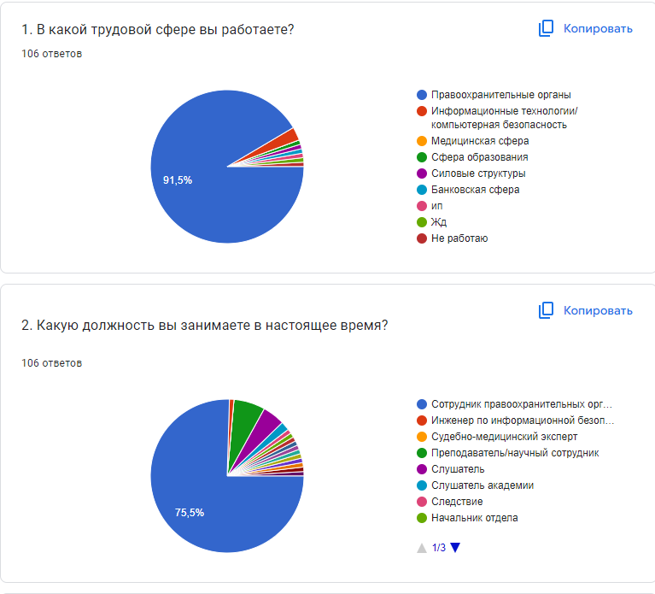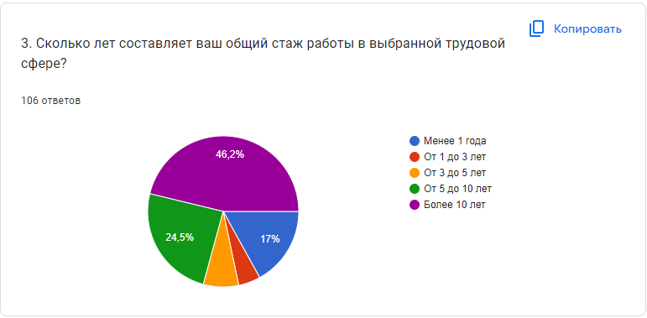
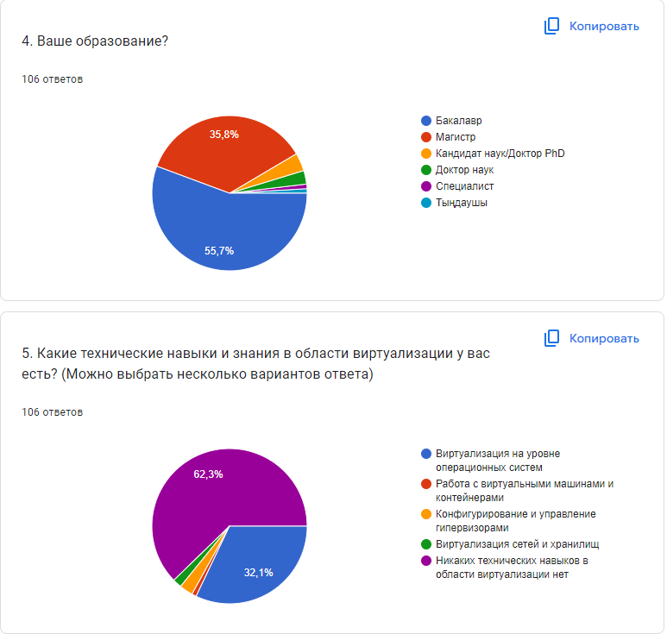
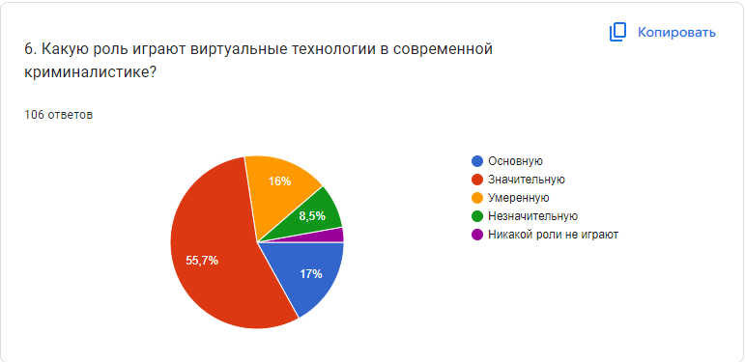

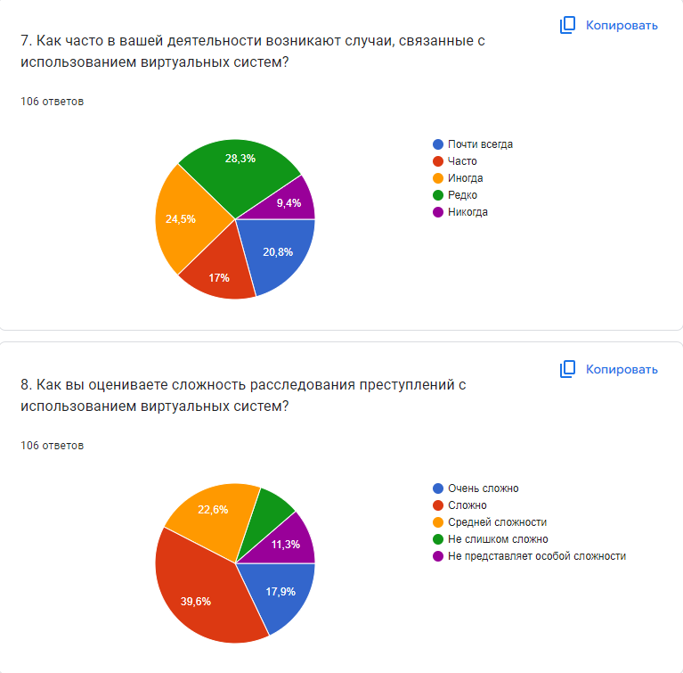
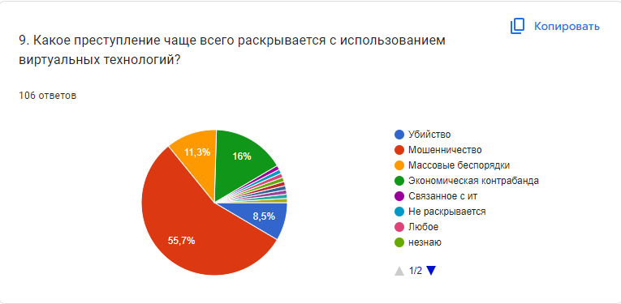

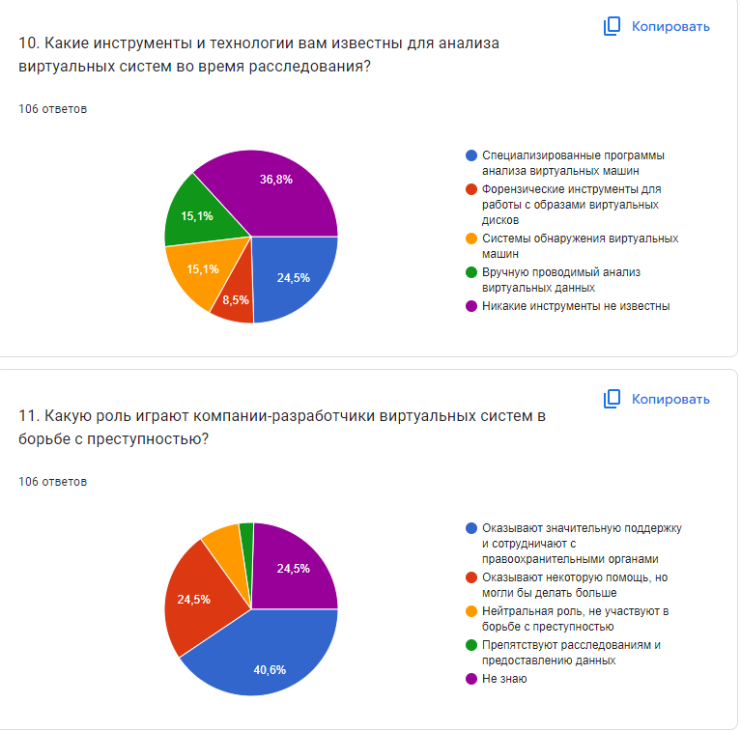
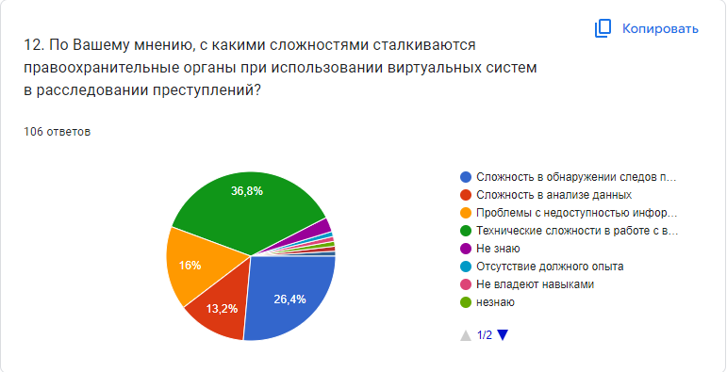
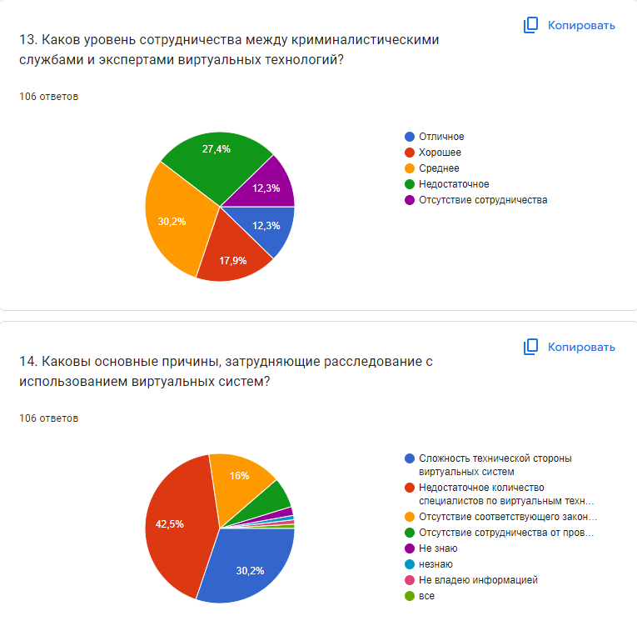
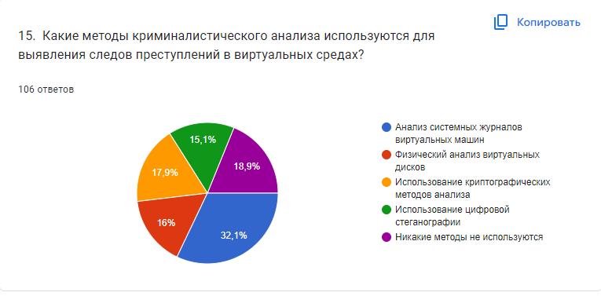

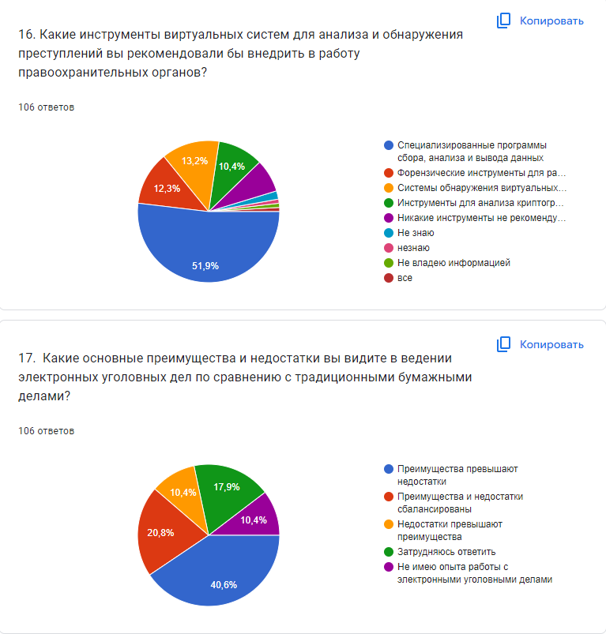
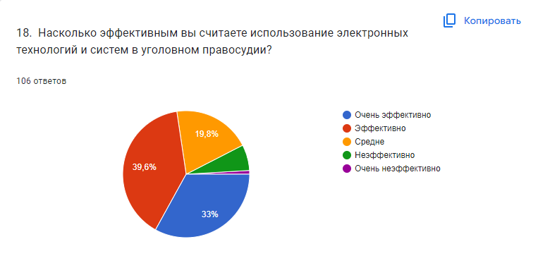
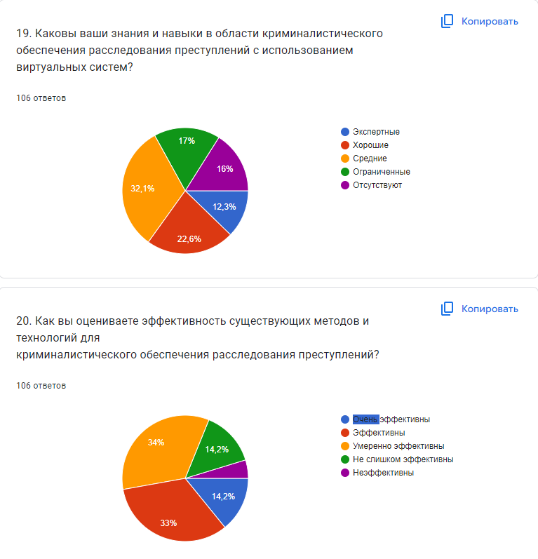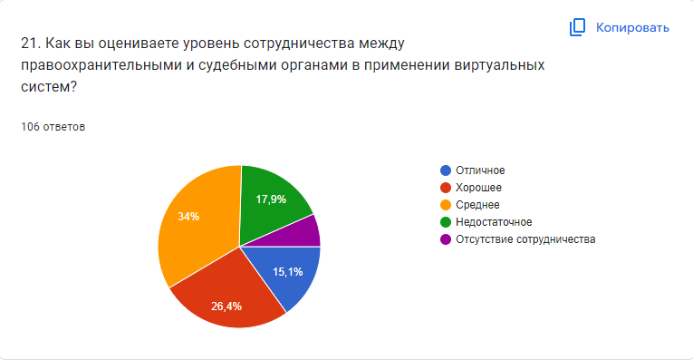
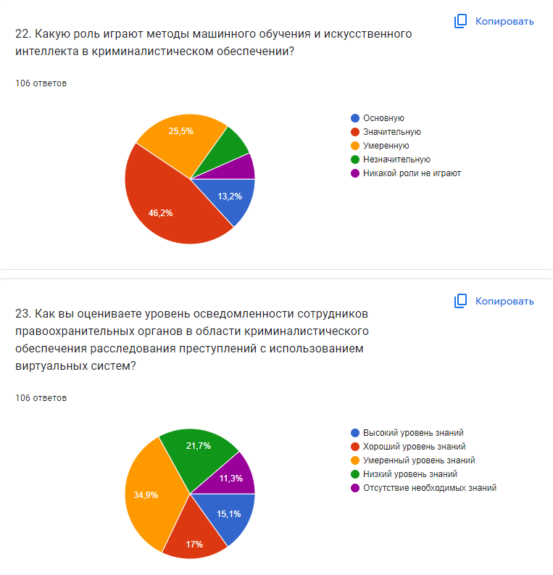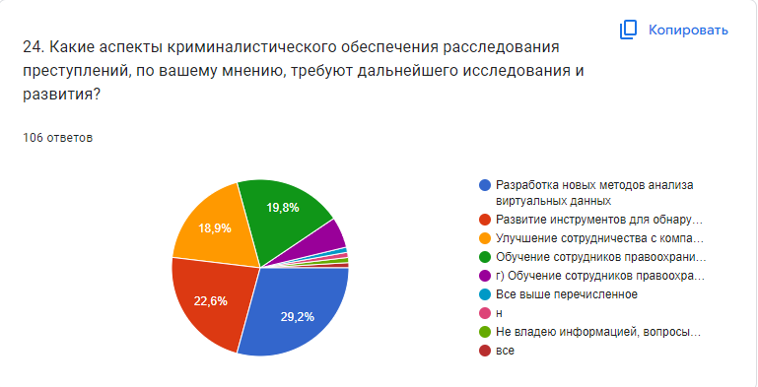
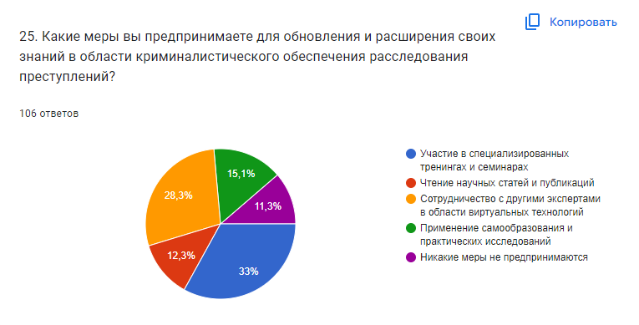

ПРИЛОЖЕНИЕ В
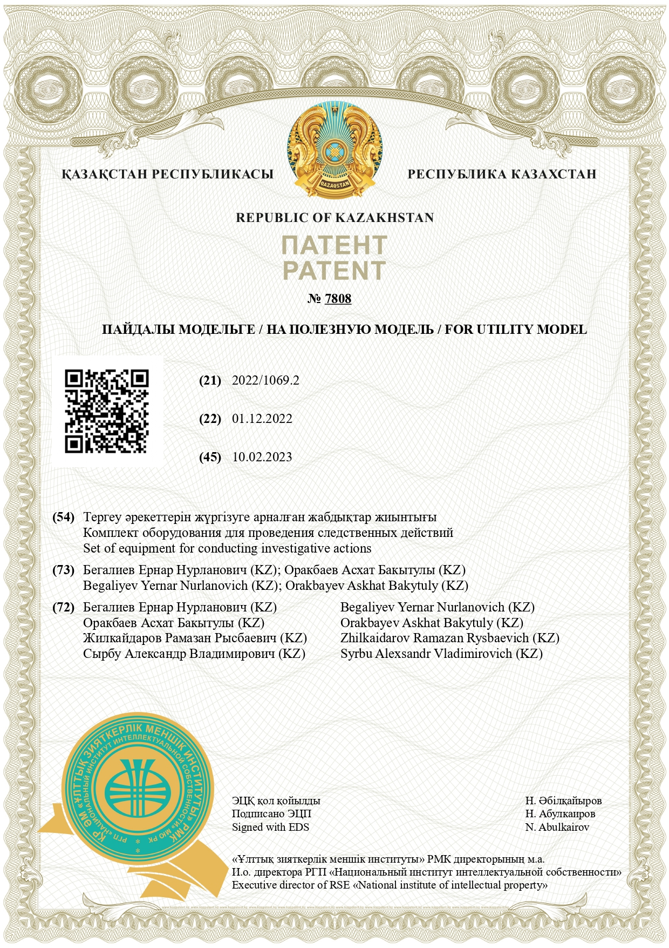
ПАТЕНТ И ОПИСАНИЕ ПОЛЕЗНОЙ МОДЕЛИ К ПАТЕНТУ

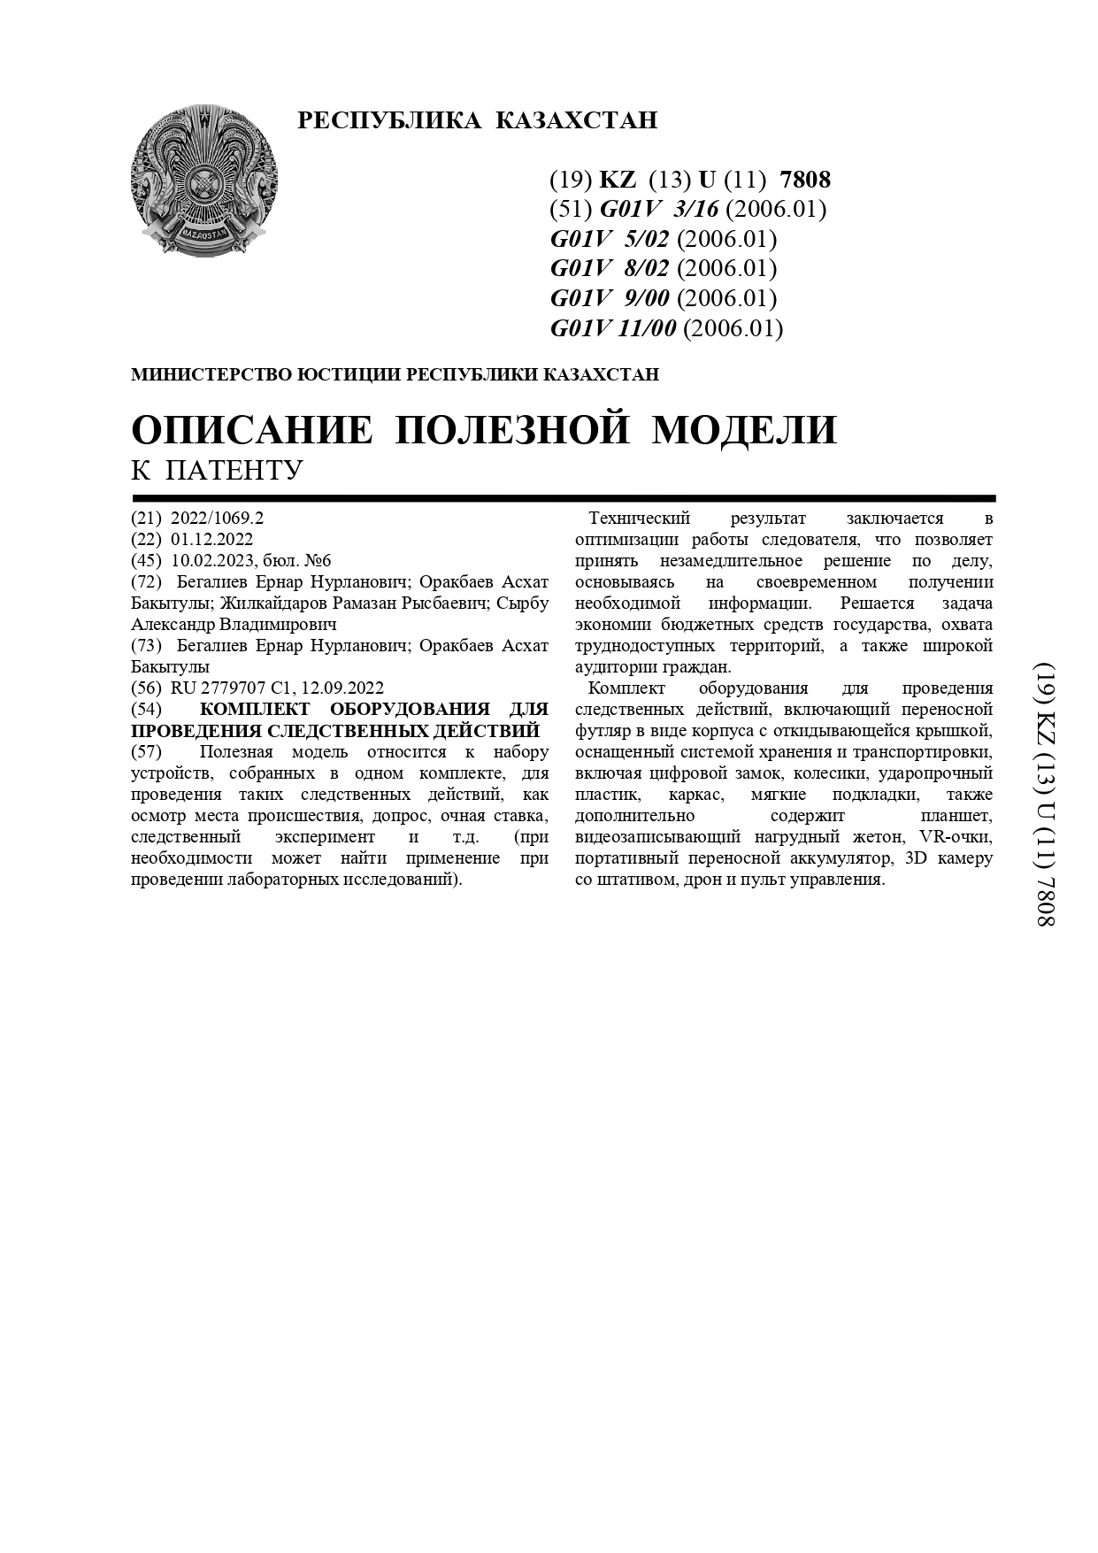

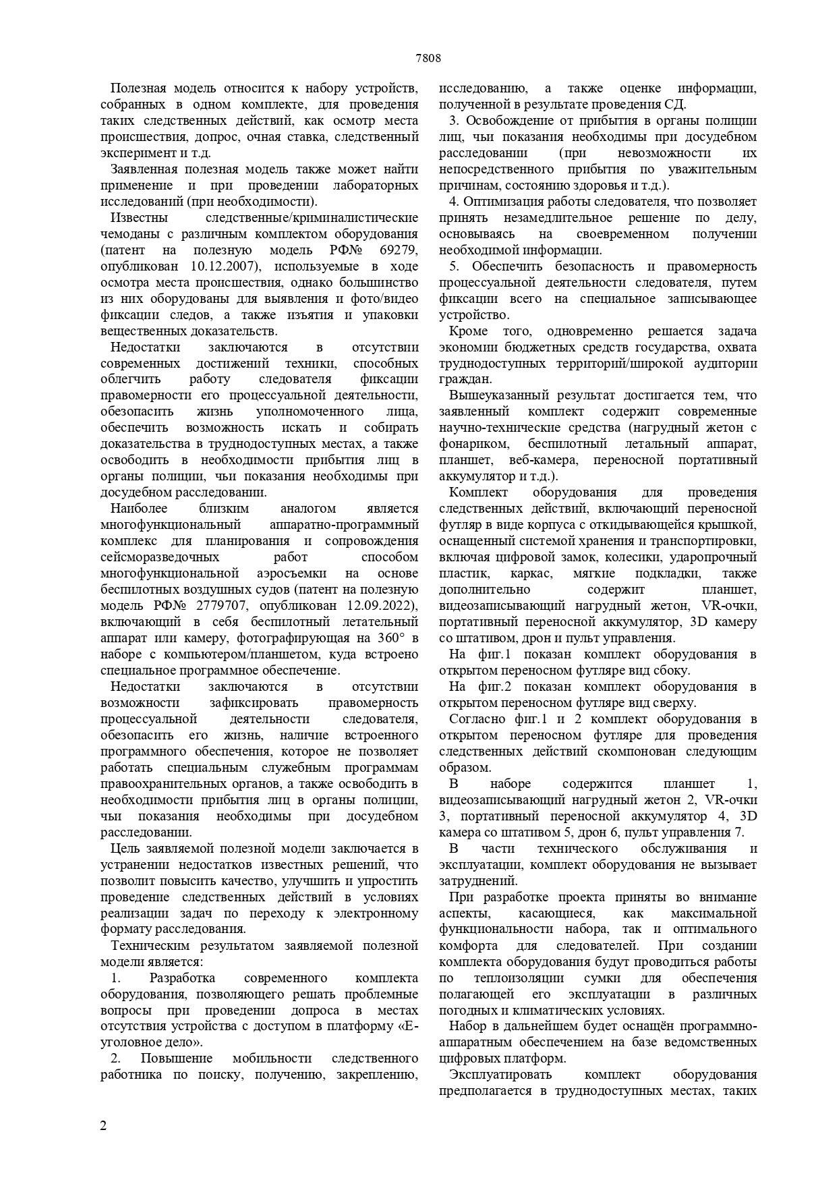

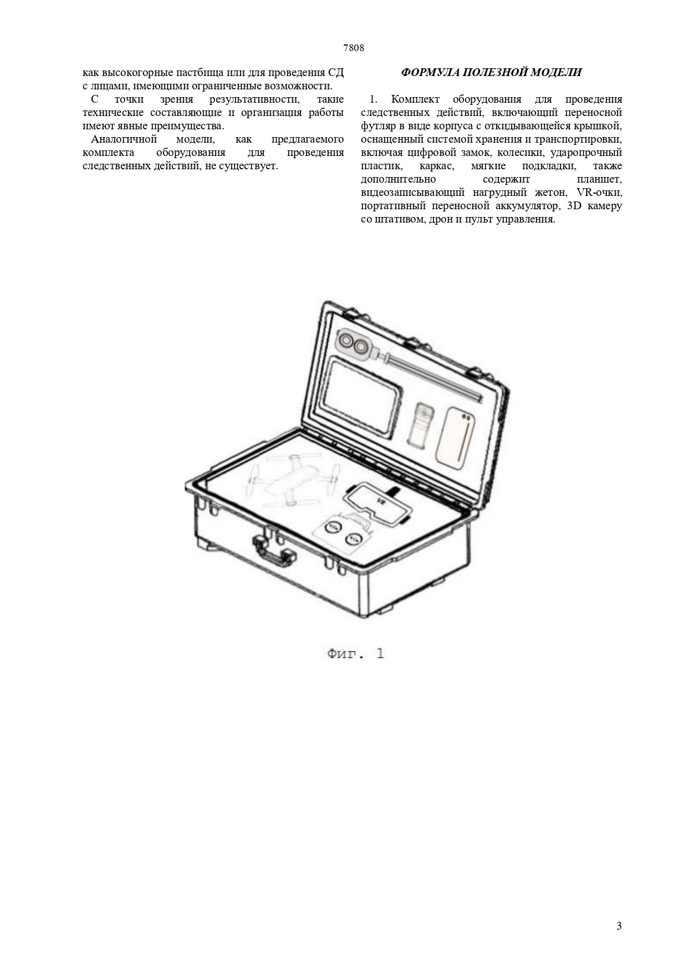

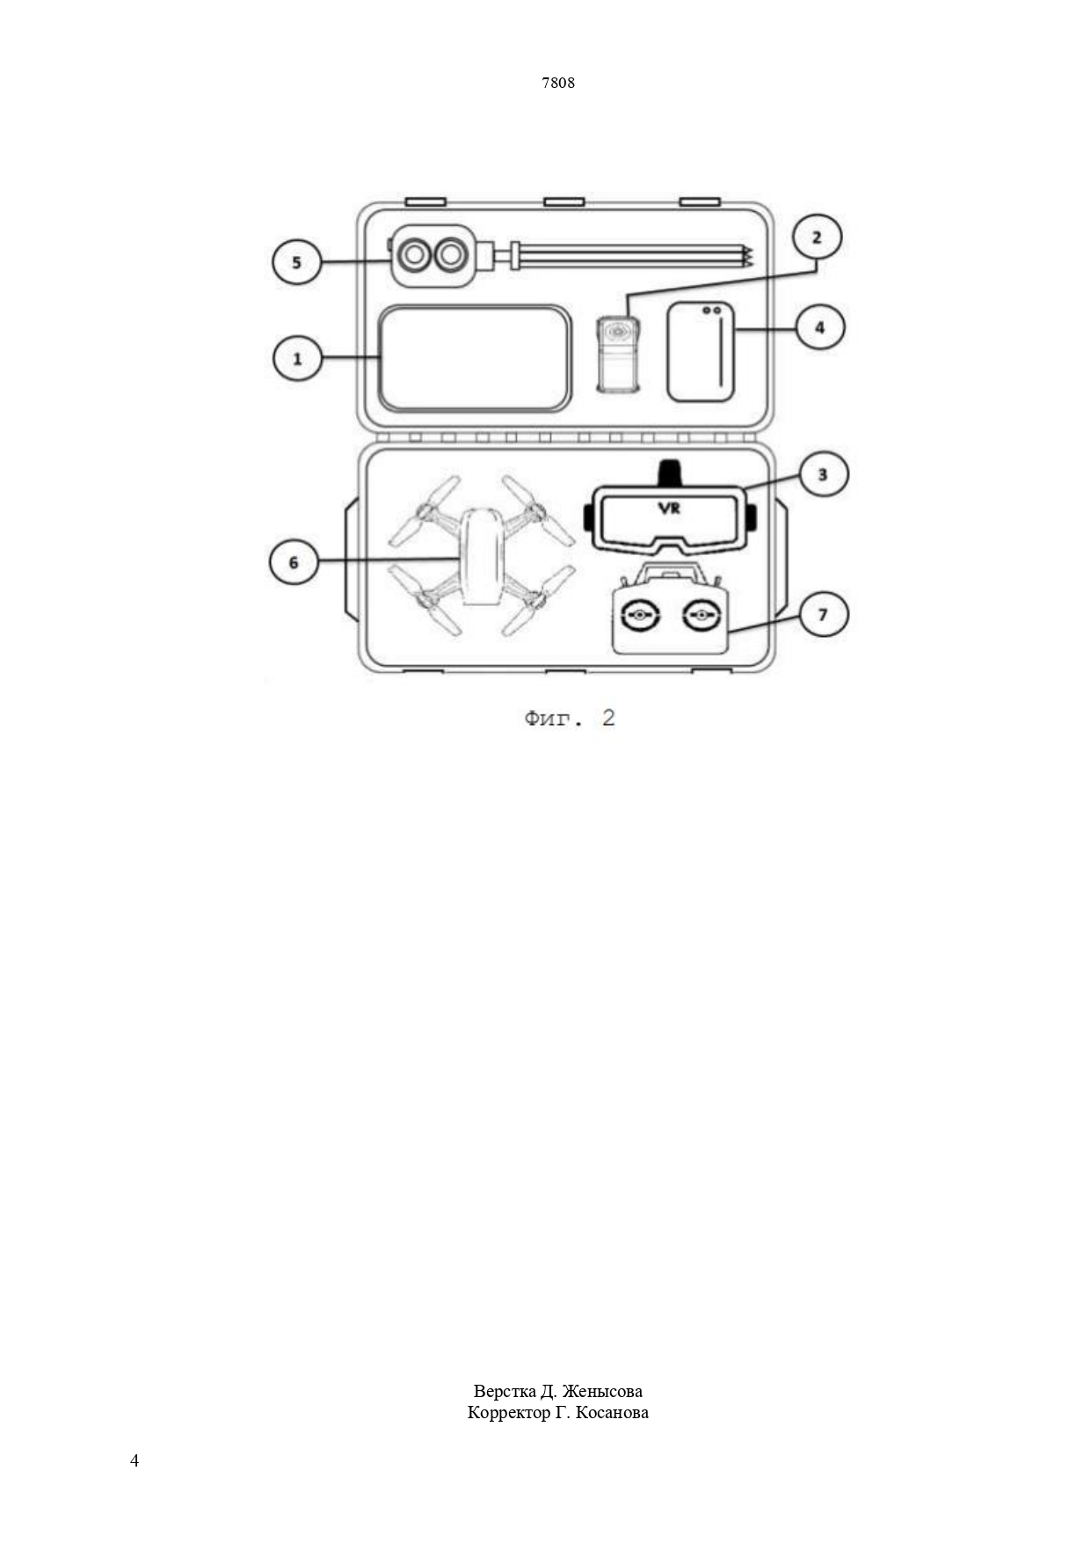

ПРИЛОЖЕНИЕ Г

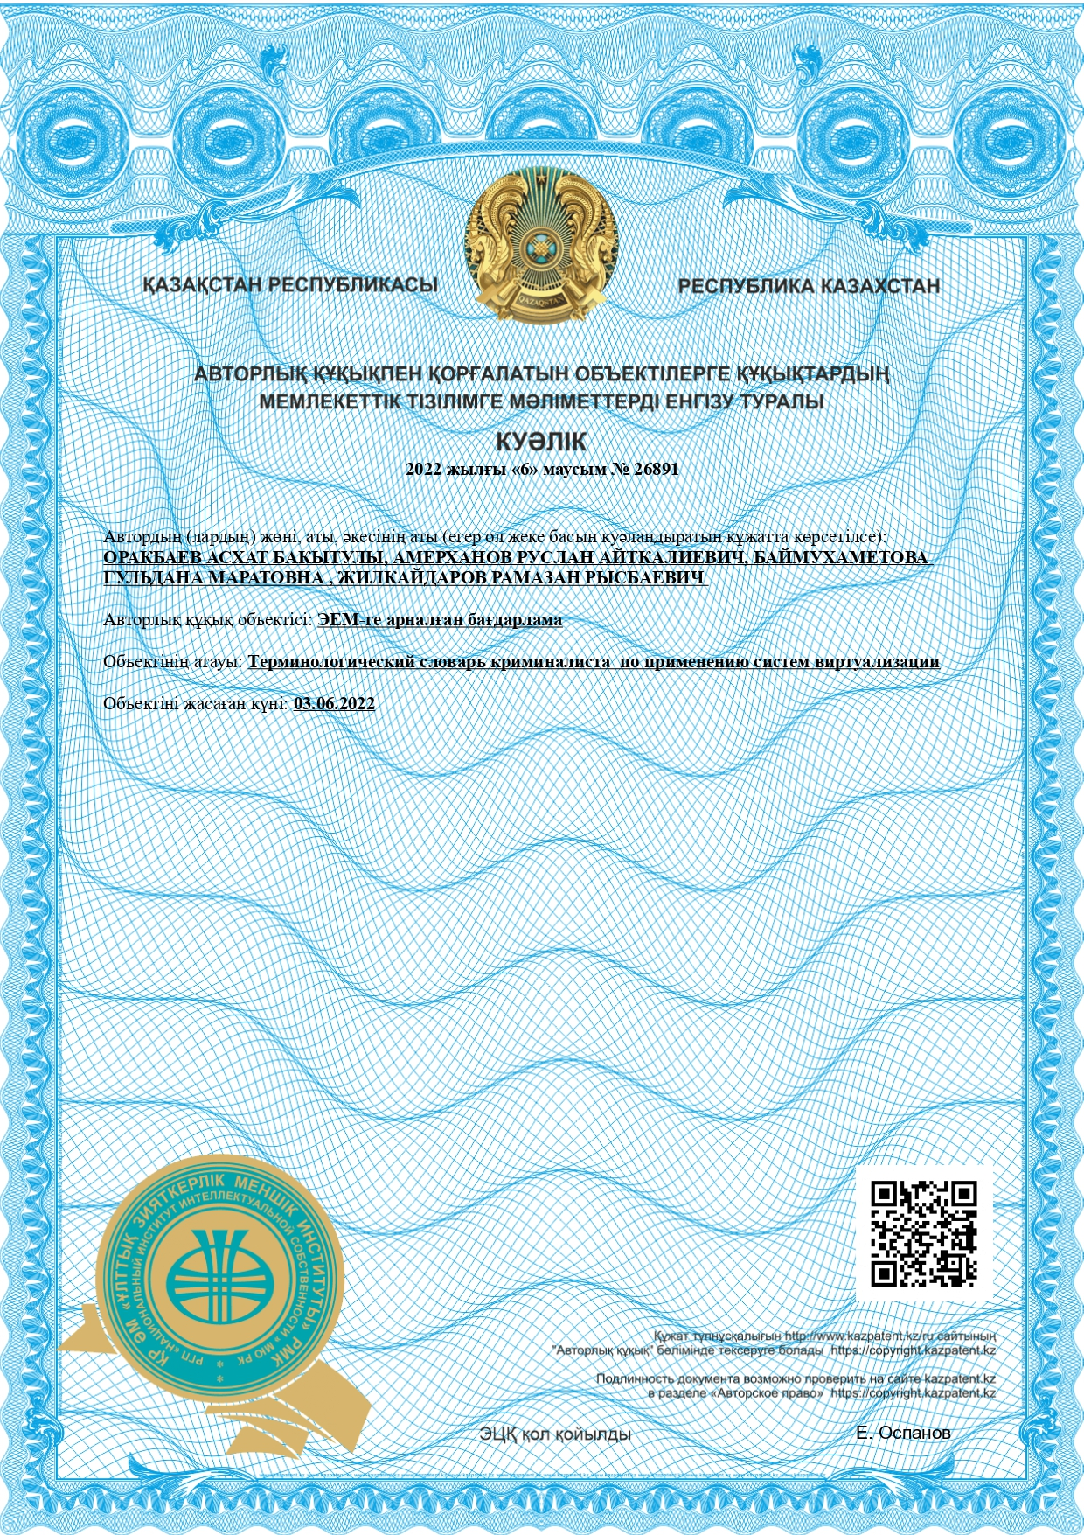
СВИДЕТЕЛЬСТВО

ПРИЛОЖЕНИЕ Д

АКТЫ ВНЕДРЕНИЯ

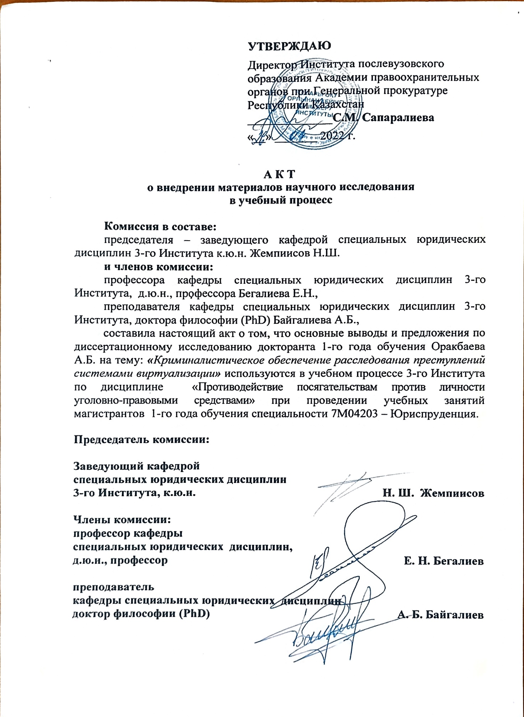
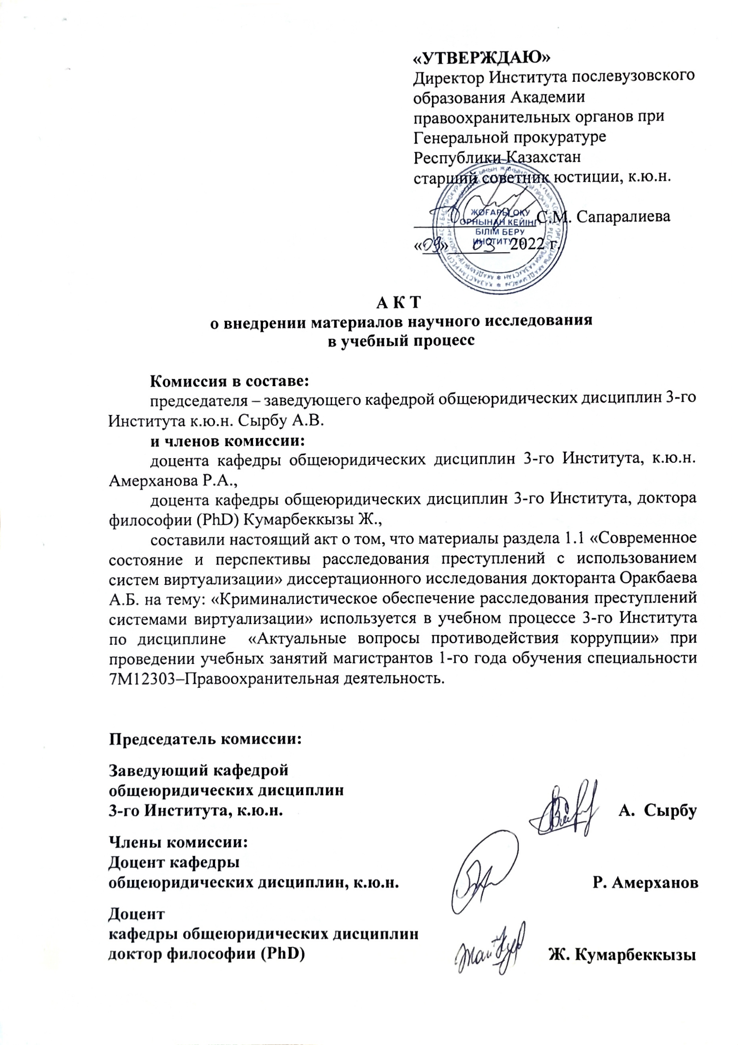

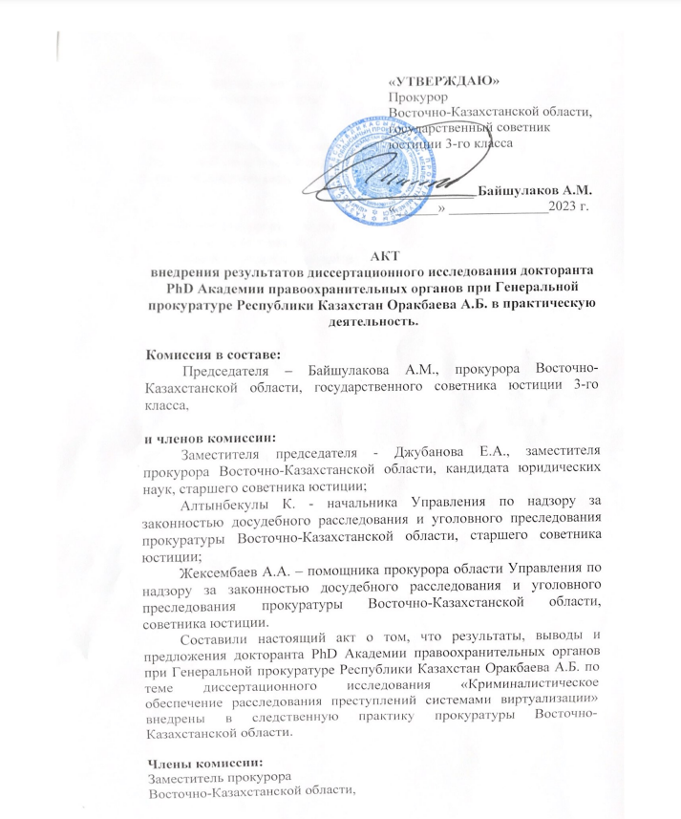

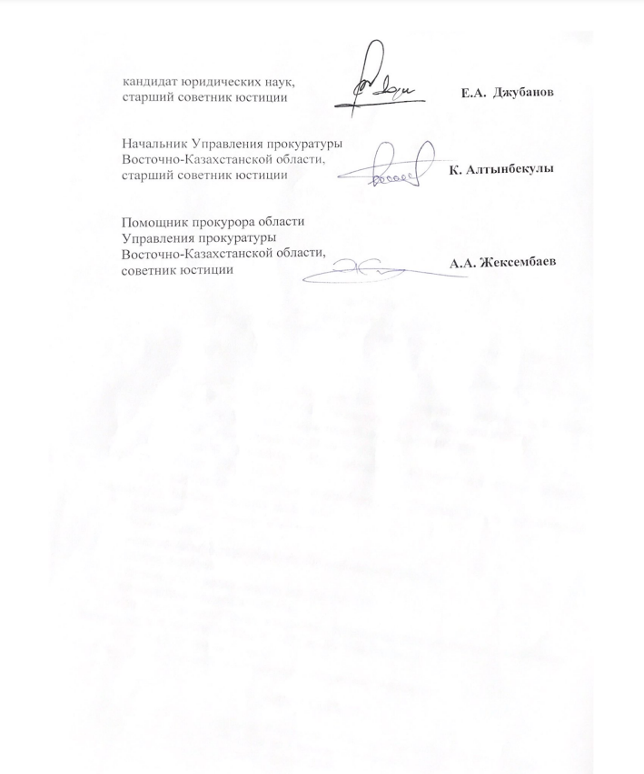

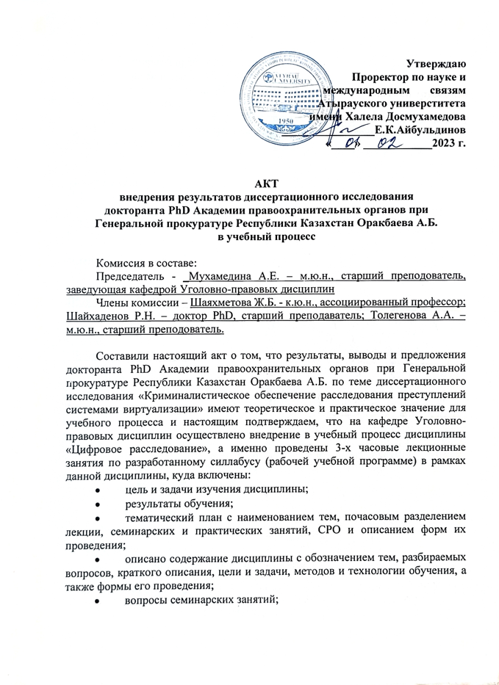

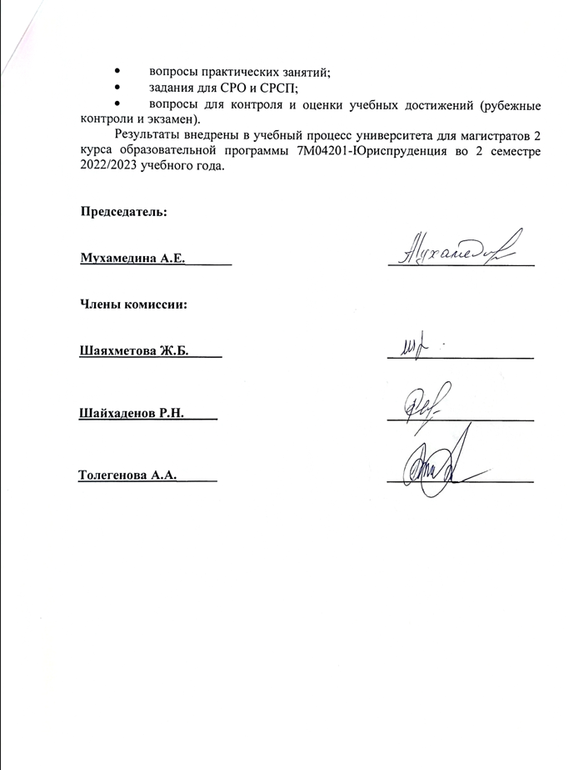

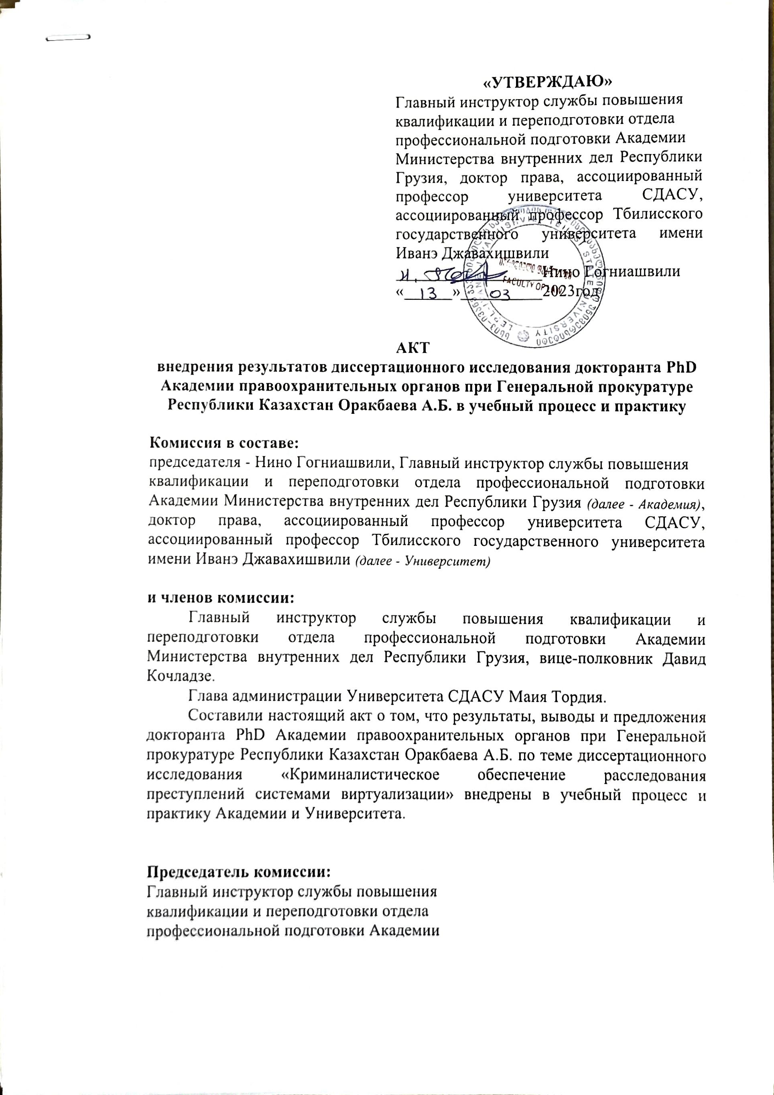

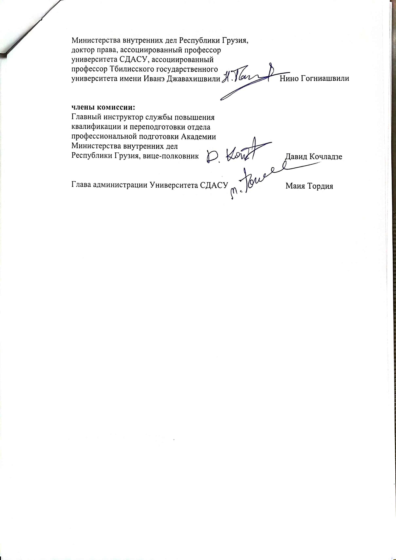

ПРИЛОЖЕНИЕ Е

ПРОЕКТ

Инструкция
по привлечению специалиста для участия в производстве по уголовным делам с применением систем виртуализации

Настоящая Инструкция регламентирует требования и организацию привлечения лиц, обладающих специальными знаниями, необходимыми для оказания содействия в досудебном расследовании в качестве специалиста, по делам с применением систем виртуализации.
Привлечение специалиста осуществляется на основании мотивированного постановления следователя (путем оформления сотрудничества с кандидатом в специалисты, в случаях, когда исполнение им своих обязанностей осуществляется вне порядка служебного задания).

1. Общие положения.
1.1. Настоящая Инструкция разработана с целью повышения эффективности и результативности участия специалиста в рамках следственных действий, проводимых следователем при расследовании уголовных дел с применением систем виртуализации.
1.2. Процесс привлечения специалиста требует соблюдения законодательства и нормативных требований, а также учета его прав и обязанностей.
1.3. Соблюдение данной инструкции поможет обеспечить эффективное участие специалиста и соблюдение законодательства при расследовании уголовных дел.

2. Область применения.
  - Регламентация правил и норм требований к специалистам, использующим свои специальные знания для оказания содействия в собирании, исследовании и оценке доказательств, входящих в его специальную компетенцию, в ходе производства следственных действий, осуществлена для решения следующих задач:
    - Повышение качества подготовки и проведения следственных действий.
    - Повышение эффективности результатов следственного действия. Целевое использование специалиста, с учетом специфики расследования преступлений с применением систем виртуализации.
  - Для содействия в обнаружении, закреплении и изъятии предметов и документов по делам, где применялись системы виртуализации.
  - Для содействия в применении научно-технических средств по уголовным делам.
  - Для постановки вопросов судебному эксперту по делам, где применялись системы виртуализации.
  - Для разъяснения участникам уголовного процесса вопросов, входящих в его профессиональную компетенцию по делам, где применялись системы виртуализации.

- Права и обязанности специалиста с учетом специфики расследования преступлений с применением систем виртуализации.
  - В качестве специалиста для участия в производстве по делам с применением систем виртуализации, может быть привлечено не заинтересованное в деле лицо, обладающее специальными знаниями, необходимыми для оказания содействия.
    - В качестве специалиста по делам с применением систем виртуализации для проведения исследования и дачи заключения может быть привлечен сотрудник уполномоченного подразделения правоохранительного или специального государственного органа.
  - Лицо, привлеченное в качестве специалиста по делам с применением систем виртуализации для участия в производстве по уголовному делу вправе:
    - Знакомиться с материалами, относящимися к предмету исследования.
    - Заявлять ходатайства о предоставлении ему дополнительных материалов, необходимых для дачи заключения.
    - Знать цель своего вызова.
    - Отказаться от участия в производстве по делу, если не обладает соответствующими специальными знаниями и навыками.
    - С разрешения органа, ведущего уголовный процесс, задавать вопросы участникам следственного или судебного действия; обращать их внимание на обстоятельства, связанные с его действиями при оказании содействия в собирании, исследовании и оценке доказательств, и применении научно-технических средств, исследовании материалов дела, подготовке материалов для назначения экспертизы.
    - По назначению органа, ведущего уголовный процесс, суда проводить не приводящее к полному или частичному уничтожению объектов либо изменению их внешнего вида или основных свойств исследование, за исключением сравнительного, материалов дела с отражением его хода и результатов в протоколе либо официальном документе, приобщаемом к уголовному делу в порядке, предусмотренном законодательством.
    - Знакомиться с протоколом следственного действия, в котором он принимал участие, а также в соответствующей части с протоколом заседания суда и делать, подлежащие занесению в протокол, заявления и замечания относительно полноты и правильности фиксации хода и результатов производившихся при его участии действий.
    - Приносить жалобы на действия органа, ведущего уголовный процесс.
    - Пользоваться бесплатной помощью переводчика и заявлять отвод переводчику.
    - Заявлять ходатайство о принятии мер безопасности.
    - Получать возмещение расходов, понесенных им в связи с участием в производстве следственных или судебных действий, и вознаграждение за выполненную работу, если участие в производстве по делу не входит в круг его должностных обязанностей.
  - Лицо, привлеченное в качестве специалиста по делам с применением систем виртуализации для участия в производстве не вправе:
    - Вести переговоры с участниками процесса по вопросам, связанным с проведением исследования, без ведома органа, ведущего уголовный процесс.
    - Самостоятельно собирать материалы исследования.
    - Ограничения, указанные в п.3.1.1. не распространяются на сотрудников уполномоченного подразделения правоохранительного или специального государственного органа, привлеченных в качестве специалиста для проведения исследования и дачи заключения.
  - Лицо, привлеченное в качестве специалиста по делам с применением систем виртуализации для участия в производстве, обязано:
    - Явиться по вызову органа, ведущего уголовный процесс.
    - Участвовать в производстве следственных действий и судебном разбирательстве, используя специальные знания, навыки и научно-технические средства для оказания содействия в собирании, исследовании и оценке доказательств.
    - Давать пояснения по поводу выполняемых им действий, а в случае, предусмотренном частью второй настоящей статьи, провести исследование и дать заключение.
    - Не разглашать сведения об обстоятельствах дела и иные сведения, ставшие ему известными в связи с участием в деле.
    - Обеспечить сохранность представленных на исследование объектов.

- Ответственность специалиста по делам, где применялись системы виртуализации
  - За отказ или уклонение от выполнения своих обязанностей без уважительных причин на лицо, привлеченное в качестве специалиста для участия в производстве по уголовному делу, может быть наложено дисциплинарное взыскание в порядке, установленном законодательством.
  - Лицо, привлеченное в качестве специалиста для участия в производстве по уголовному делу, в случае заведомо ложного заключения, несет уголовную ответственность, установленную законодательством. Обстоятельства, исключающие участие лица, привлекаемого в качестве специалиста в производстве по уголовным делам с применением систем виртуализации:
4.2.1. Некомпетентность.
4.2.2. Близкое родство или родство с любым из участников производства по уголовному делу.
4.2.3. Совмещение в одном лице специалиста и других участников уголовного процесса.
4.2.4. Зависимость от сторон уголовного процесса.

- Документы, необходимые для участия специалиста по делам, где применялись системы виртуализации.
5.1. Для физических лиц:
5.1.1. Удостоверение личности гражданина/паспорт.
5.1.2. Диплом об окончание профильного ВУЗа.
5.1.3. Трудовая книжка.
5.1.4. Сертификат по специальности.
5.1.5. Свидетельство о последнем повышении квалификации.
5.1.6. Диплом о присуждении ученой степени (при необходимости).
5.1.7. Аттестат о присвоении ученого звании (при необходимости).
5.2. Для юридических лиц:
5.2.1. Документы, перечисленные в п. 5.1. настоящей Инструкции.
5.2.2. Свидетельство о государственной регистрации физического лица в качестве индивидуального предпринимателя.
5.2.3. Лицензия (для лицензируемых видов деятельности).

